Министерство науки и высшего образования Российской Федерации

Федеральное государственное бюджетное образовательное учреждение

высшего образования

«Алтайский государственный технический университет им. И.И. Ползунова»

Факультет Информационных технологий

Кафедра «Информационные системы в экономике»

Курсовой проект (работа) защищен с оценкой

______________________________

Руководитель_____________________ старший преподаватель Гунер М.В.

подпись, должность, ФИО

Разработка информационно-аналитической системы управления гостиницей с блоком оценки и прогноза востребованности её услуг

**ПОЯСНИТЕЛЬНАЯ ЗАПИСКА**

**К КУРСОВОМУ ПРОЕКТУ (РАБОТЕ)**

По дисциплине «Информационные системы в организации»

Проект (работу) выполнили ________Грибов В.Е.______

ст .группы ПИЭ-51 ________________________

подпись, ФИО

________Зверев А.В.______

________________________

подпись, ФИО

**Барнаул 2019**

Министерство науки и высшего образования Российской Федерации

ФГБОУ ВО АЛТАЙСКИЙ ГОСУДАРСТВЕННЫЙ ТЕХНИЧЕСКИЙ УНИВЕРСИТЕТ

им. И.И.ПОЛЗУНОВА

Кафедра ___Информационные системы в экономике__________

УТВЕРЖДАЮ

Заведующий кафедрой ____________О.И. Пятковский

подпись и. о. фамилия

“___”__________________20__ г.

ЗАДАНИЕ №_____

НА КУРСОВОЕ ПРОЕКТИРОВАНИЕ

По дисциплине__Проектирование информационных систем_________

студентам группы ____________________________________________________

фамилия, имя, отчество

____________________________________________________

фамилия, имя, отчество

Тема:___________________________________________________________________________________

______________________________________________________________________________________________

______________________________________________________________________________________________

Срок исполнения проекта _____________________________________

Задание принял к исполнению _________________________________

подпись фамилия, имя, отчество

**Содержание разделов проекта**

| Ном.  п/п | Наименование пункта плана | Срок  начала | Срок  окончания | Трудоемкость | Примечание |
| --- | --- | --- | --- | --- | --- |
|  | **Предпроектное**  **обследование** | ччн.ммн.ггн | ччк.ммк.ггк | nn1 | xxxx1 |
| ***1.1.*** | ***Сбор материалов обследования*** | ччн.ммн.ггн | ччк.ммк.ггк | nn2 | xxxx2 |
| ***1.1.1.*** | *Предварительное изучение*  *предметной области* | 03.02.2019 | 09.02.2019 | 8 | …………… |
| 1.1.1.1. | Общие сведения об объекте | 03.02.2019 | 05.02.2019 | 6 | …………… |
| 1.1.1.2. | Примеры разработок ЭИС для аналогичных систем | 05.02.2019 | 06.02.2019 | 2 | …………. |
| ***1.1.2.*** | *Выбор технологии проектирования* | 06.02.2019 | 07.02.2019 | 3 | …………… |
| 1.1.2.1. | Описание выбранной технологии проектирования | 06.02.2019 | 07.02.2019 | 3 |  |
|  | - методы проектирования |  |  | 1 |  |
|  | - инструментальные средства проектирования |  |  | 1 |  |
|  | - организации проектирования (календарный план работ по проектированию со сроками начала и окончания и трудоемкостью). |  |  | 1 |  |
| ***1.1.3.*** | *Выбор метода проведения обследования* | 08.02.2019 | 08.02.2019 | 2 |  |
| 1.1.3.1. | Описание выбранного метода проведения обследования. | 08.02.2019 | 08.02.2019 | 2 |  |
| ***1.1.4.*** | *Выбор метода сбора материалов обследования.* | 08.02.2019 | 08.02.2019 | 2 |  |
| 1.1.4.1. | Описание выбранного метода сбора материалов обследования. | 08.02.2019 | 08.02.2019 | 2 |  |
| ***1.1.5.*** | *Разработка программы обследования* | 09.02.2019 | 09.02.2019 | 3 |  |
| 1.1.5.1. | Программа обследования. | 09.02.2019 | 09.02.2019 | 3 |  |
| ***1.1.6.*** | *Разработка календарного плана- графика проведения обследования.* | 09.02.2019 | 10.02.2019 | 4 |  |
| 1.1.6.1. | План – график проведения обследования | 09.02.2019 | 10.02.2019 | 4 |  |
| ***1.1.7.*** | *Сбор и формализация материалов обследования* | 10.02.2019 | 14.02.2019 | 10 |  |
| 1.1.7.1 | Общие параметры (характерис-тики) экономической системы. | 10.02.2019 | 10.02.2019 | 2 |  |
| 1.1.7.2 | Организационная структура экономической системы. | 11.02.2019 | 11.02.2019 | 2 |  |
| 1.1.7.3 | Методы и методики управления (функциональная матрица, алгоритмы расчета экономических показателей) | 12.02.2019 | 12.02.2019 | 1 |  |
| 1.1.7.4. | Параметры информационных потоков | 13.02.2019 | 13.02.2019 | 2 |  |
| 1.1.7.5. | Параметры материальных потоков | 13.02.2019 | 14.02.2019 | 3 |  |
| ***1.1.8.*** | *Моделирование предметной области (построение моделей «Как есть»)* | 15.02.2019 | 19.03.2019 | 2 |  |
| 1.1.8.1 | Модели «как есть», реализованные с помощью диаграмм стандартов IDEF0, IDEF3, диаграмм DFD, диаграмм системы ARIS. | 15.02.2019 | 19.02.2019 | 2 |  |
| ***1.2.*** | ***Анализ материалов обследования.*** | ччк.ммк.ггк | ччк.ммк.ггк |  |  |
| ***1.2.1.*** | *Анализ и определение состава объектов автоматизации.* | 19.02.2019 | 19.02.2019 | 1 |  |
| 1.2.1.1 | Обоснование и список объектов автоматизации. | 19.02.2019 | 19.02.2019 | 1 |  |
| ***1.2.2.*** | *Анализ и определение состава задач в каждом автоматизируемом объекте.* | 20.02.2019 | 24.02.2019 | 1 |  |
| 1.2.1.1 | Обоснование состава задач в каждом автоматизируемом объекте. Функциональная матрица. | 20.02.2019 | 24.02.2019 | 1 |  |
| ***1.2.3.*** | *Анализ и предварительный выбор комплекса технических средств (КТС).* | 24.02.2019 | 25.02.2019 | 2 |  |
| 1.2.3.1 | Обоснование выбора комплекса технических  (КТС). | 24.03.2019 | 25.02.2019 | 2 |  |
| ***1.2.4.*** | *Анализ и предварительный выбор типа операционной среды (ОС).* | 25.02.2019 | 25.02.2019 | 1 |  |
| 1.2.4.1. | Обоснование выбора типа ОС . | 25.02.2019 | 25.02.2019 | 1 |  |
| ***1.2.5.*** | *Выбор способа организации информационной базы (ИБ) и программного средства ведения ИБ* | 26.02.2019 | 26.02.2019 | *1* |  |
| 1.2.5.1 | Обоснование выборя способа организации информационной базы (ИБ) и программного средства ведения ИБ | 26.02.2019 | 26.02.2019 | 1 |  |
| ***1.2.6.*** | *Выбор средства проектирования ПО системы и инструментальных средств программирования.* | 26.02.2019 | 26.02.2019 | 1 |  |
| 1.2.6.1 | Обоснование выбора средств проектирования ПО системы и инструментальных средств программирования. | 26.02.2019 | 26.02.2019 | 1 |  |
| ***1.2.7.*** | *Моделирование процессов предметной области ( построение моделей «Как должно быть»)* | 27.02.2019 | 10.03.2019 | 1 |  |
| 1.2.7.1 | Модели «как должно быть», реализованные с помощью диаграмм стандартов IDEF0, IDEF3, диаграмм DFD, диаграмм системы ARIS. | 27.02.2019 | 10.03.2019 | 1 |  |
| ***1.2.8.*** | *Разработка технико-экономического обоснования (ТЭО) и технического задания (ТЗ)* | 10.03.2019 | 50.03.2019 | *5* |  |
| 1.2.8.1. | Технико-экономическое обоснование (ТЭО) | 10.03.2019 | 12.03.2019 | 1 |  |
| 1.2.8.2. | Техническое задание (ТЗ) | 12.03.2019 | 15.03.2019 | 4 |  |
| **2.** | **Техническое**  **проектирование** | 16.03.2019 | 30.04.2019 |  |  |
| ***2.1.*** | *Разработка основных положений по новой экономической системе (ЭИС).* | 16.03.2019 | 16.03.2019 | 1 |  |
| 2.1.1 | Основные положения по новой экономической системе (ЭИС). | 16.03.2019 | 16.03.2019 | 1 |  |
| ***2.2.*** | *Проектирование новой организационной структуры.* | 16.03.2019 | 16.03.2019 | 1 |  |
| 2.2.1. | Описание новой организационной структуры. | 16.03.2019 | 16.03.2019 | 1 |  |
| ***2.3.*** | *Разработка функциональной структуры, перечня задач и функциональной матрицы.* | 17.03.2019 | 18.03.2019 | 1 |  |
| 2.3.1. | Функциональная структура, перечень задач и функциональная матрица. | 17.03.2019 | 18.03.2019 | 1 |  |
| ***2.4.*** | *Разработка принципов организации информационного обеспечения (ИО) и внутримашинной информационной базы (ИБ).* | 18.03.2019 | 19.03.2019 | 1 |  |
| 2.4.1. | Принципы организации информационного обеспечения и внутримашинной информационной базы . | 18.03.2019 | 19.03.2019 | 1 |  |
| ***2.5.*** | *Разработка постановок решения задач.* | 19.03.2019 | 23.03.2019 |  |  |
| 2.5.1. | Разработка БД | 19.03.2019 | 20.03.2019 |  |  |
| 2.5.2. | Создание раздела «Клиенты» | 20.03.2019 | 21.03.2019 |  |  |
| 2.5.3. | Создание раздела «Сотрудники» | 21.03.2019 | 22.03.2019 |  |  |
| 2.5.4. | Создание раздела «Номера» | 22.03.2019 | 23.03.2019 |  |  |
| 2.5.5. | Создание раздела «Оплата номера» | 24.03.2019 | 28.03.2019 |  |  |
| 2.5.6. | Создание раздела «Бронирование номера» | 24.03.2019 | 26.03.2019 |  |  |
| 2.5.7. | Создание системы регистрации и авторизации | 26.03.2019 | 28.03.2019 |  |  |
| ***2.6.*** | *Разработка форм документов и системы их ведения* | 29.03.2019 | 04.04.2019 | 2 |  |
| 2.6.1. | Формы первичных и результатных документов | 29.03.2019 | 04.04.2019 | 1 |  |
| 2.6.2. | Система ведения документов. | 05.04.2019 | 07.04.2019 | 1 |  |
| ***2.7.*** | *Разработка классификаторов и кодов.* | 05.04.2019 | 07.04.2019 | 1 |  |
| 2.7.1. | Описание классификаторов и систем кодирования. | 08.04.2019 | 10.04.2019 | 1 |  |
| ***2.8.*** | *Разработка структуры входных и выходных сообщений.* | 08.04.2019 | 10.04.2019 | 1 |  |
| 2.8.1. | Описание структур входных и выходных сообщений. | 11.04.2019 | 22.04.2019 | 1 |  |
| ***2.9*** | *Разработка макетов и структур файлов.* | 11.04.2019 | 17.04.2019 | 2 |  |
| 2.9.1. | Описание макетов и структур файлов. | 18.04.2019 | 18.04.2019 | 2 |  |
| ***2.10.*** | *Разработка моделей бизнес процессов. Разработка внемашинной и внутримашиннойтехнологии решения каждой задачи* | 18.04.2019 | 18.04.2019 | 2 |  |
| 2.10.1. | Модели бизнес процессов. Описание внемашинной и внутримашинной технологии решения каждой задачи на основе языка UML, на основе диаграмм стандартов IDEF0, IDEF3, диаграмм DFD, диаграмм системы ARIS. | 18.04.2019 | 18.04.2019 | 2 |  |
| ***2.11.*** | *Проектирование системы периферийной техники* | 18.04.2019 | 18.04.2019 | 1 |  |
| 2.11.1. | Описание состава и характеристик периферийной техники и системы ее размещения. | 19.04.2019 | 19.04.2019 | 1 |  |
| ***2.12*** | *Проектирование состава и характеристик аппартной платформы проекта* | 19.04.2019 | 19.04.2019 | 1 |  |
| 2.12.1 | Описание состава и характеристик аппартной платформы проекта | 20.04.2019 | 20.04.2019 | 1 |  |
| ***2.13.*** | *Разработка проектно-сметной документации* | 20.04.2019 | 20.04.2019 | 1 |  |
| 2.13.1 | Проектно-сметная документация. | 21.04.2019 | 21.04.2019 | 1 |  |
| ***2.14.*** | *Расчет экономической эффективности ЭИС* | 21.04.2019 | 21.04.2019 | 1 |  |
| 2.14.1 | Описание расчета экономической эффективности ЭИС | 22.04.2019 | 24.04.2019 | 1 |  |
| ***2.15.*** | *Разработка плана мероприятий по подготовке к внедрению системы.* | 22.04.2019 | 24.04.2019 | 1 |  |
| 2.15.1. | План мероприятий по подготовке к внедрению системы. | 25.04.2019 | 20.05.2019 | 1 |  |
| ***2.16*** | *Окончательное оформление проекта* | 25.04.2019 | 25.04.2019 | 2 |  |
| 2.16.1 | Документация технического проекта. | 25.04.2019 | 25.04.2019 | 2 |  |
| **3.** | **Рабочее проектирование** | 26.04.2019 | 26.05.2019 |  |  |
| ***3.1.*** | *Анализ требований к ПО* | 26.04.2019 | 27.04.2019 | 3 |  |
| 3.1.1. | Документация, описывающая требования к ПО (техническое задание и ТЭО на разработку ПО; | 28.04.2019 | 03.05.2019 | 3 |  |
| ***3.2.*** | *Проектирование архитектуры ПО* | 28.04.2019 | 30.04.2019 | 2 |  |
| 3.2.1. | Документация по архитектуре ПО; | 30.04.2019 | 01.05.2019 | 2 |  |
| ***3.3.*** | *Детальное проектирование ПО* | 01.05.2019 | 03.05.2019 | 2 |  |
| 3.3.1. | Разработка документации к БД | 04.05.2019 | 14.05.2019 | 2 |  |
| 3.3.2. | Разработка документации к разделу «Клиенты» | 04.05.2019 | 06.05.2019 | 1 |  |
| 3.3.3. | Разработка документации к разделу «Сотрудники» | 06.05.2019 | 10.05.2019 | 1 |  |
| 3.3.4. | Разработка документации к разделу «Номера» | 10.05.2019 | 14.05.2019 | 1 |  |
| 3.3.5. | Разработка документации к разделу «Оплата номера» | 04.05.2019 | 05.05.2019 | 1 |  |
| 3.3.6. | Разработка документации к разделу «Бронирование номера» | 04.05.2019 | 05.05.2019 | 1 |  |
| 3.3.7. | Разработка документации к системе регистрации и авторизации | 05.05.2019 | 10.05.2019 | 1 |  |
| ***3.4.*** | *Кодирование и тестирование ПО* | 05.05.2019 | 10.05.2019 | 10 |  |
| 3.4.1. | Разработка БД | 10.05.2019 | 14.05.2019 | 2 |  |
| 3.4.2. | Создание раздела «Клиенты» | 10.05.2019 | 14.05.2019 | 1 |  |
| 3.4.3. | Создание раздела «Сотрудники» | 14.05.2019 | 16.05.2019 | 1 |  |
| 3.4.4. | Создание раздела «Номера» | 14.05.2019 | 16.05.2019 | 2 |  |
| 3.4.5. | Создание раздела «Оплата номера» | 16.05.2019 | 17.05.2019 | 2 |  |
| 3.4.6. | Создание раздела «Бронирование номера» | 16.05.2019 | 17.05.2019 | 2 |  |
| 3.4.7. | Создание системы регистрации и авторизации | 18.05.2019 | 20.05.2019 | 2 |  |
| ***3.5*** | *Интеграция ПO* | 18.05.2019 | 20.05.2019 | 5 |  |
| 3.5.1. | Документация, описывающая планы и результаты интеграции ПО; | 20.05.2019 | 21.05.2019 | 5 |  |
| ***3.6.*** | *Квалификационное тестирование ПС* | 21.05.2019 | 22.05.2019 | 3 |  |
| 3.6.1. | Документация, описывающая результаты квалификационного тестирования ПО. | 22.05.2019 | 22.05.2019 | 3 |  |
| ***3.7.*** | *Интеграция системы* | 22.05.2019 | 24.05.2019 | 2 |  |
| 3.7.1. | Документация, описывающая план и результаты интеграции системы. | 24.05.2019 | 25.05.2019 | 2 |  |
| ***3.8.*** | *Окончательное оформление документации рабочего проекта в соответствии со стандартами.* |  |  | 2 |  |
| 3.8.1. | Документация рабочего проекта |  |  | 2 |  |
| ***3.9.*** | *Установка системы* |  |  | 3 |  |
| 3.9.1. | Документация, описывающая план и результаты установки системы. | 25.05.2019 | 25.05.2019 | 3 |  |
| ***3.10.*** | *Приемка ПС* | 25.05.2019 | 25.05.2019 | 1 |  |
| 3.10.1. | Документация, описывающая план результаты и акты приемки системы. | 25.05.2019 | 26.05.2019 | 1 |  |

Руководитель проекта ________________ _________________

подпись и. о. фамилии

БАРНАУЛ 2019

Оглавление

**1.** **Предпроектное обследование** 14

**1.1.** **Сбор материалов обследования** 14

**1.1.1.** **Общие сведения об объекте** 14

**1.1.2.** **Примеры разработок ЭИС для аналогичных систем** 16

**1.1.3.** **Описание выбранной технологии проектирования** 25

**1.1.4.** **Описание выбранного метода проведения обследования** 26

**1.1.5.** **Описание выбранного метода сбора материалов обследования** 26

**1.1.6.** **Программа обследования** 29

**1.1.7.** **План-график проведения обследования** 30

**1.1.8.** **Общие параметры экономической системы** 37

**1.1.9.** **Организационная структура экономической системы** 39

**1.1.10.** **Методы и методики управления (функциональная матрица, алгоритмы расчёта экономических показателей)** 40

**1.1.11.** **Параметры информационных потоков** 52

**1.1.12.** **Параметры материальных потоков** 53

**1.1.13.** **Модели «как есть», реализованные с помощью диаграмм стандартов IDEF0, IDEF3, диаграмм DFD, диаграмм ARIS** 54

**1.2.** **Анализ материалов обследования** 65

**1.2.1.** **Обоснование и список объектов автоматизации** 65

**1.2.2.** **Обоснование состава задач в каждом автоматизируемом объекте. Функциональная матрица** 65

**1.2.3.** **Обоснование выбора комплекса технических средств** 77

**1.2.4.** **Обоснование выбора типа ОС** 77

**1.2.5.** **Обоснование выбора способа организации информационной базы и программного средства ведения ИБ** 78

**1.2.6.** **Обоснование выбора средств проектирования ПО системы и инструментальных средств программирования** 78

**1.2.7.** **Модели «как должно быть», реализованные с помощью диаграмм стандартов IDEF0, IDEF3, диаграмм DFD, диаграмм ARIS** 80

**1.2.8.** **Технико-экономическое обоснование** 91

**1.2.9.** **Техническое задание** 92

**2.** **Техническое проектирование** 92

**2.1.** **Основные положения по новой экономической системе** 92

**2.2.** **Описание новой организационной структуры** 93

**2.3.** **Функциональная структура, перечень задач и функциональная матрица** 93

**2.4.** **Принципы организации информационного обеспечения и внутримашинной ИБ** 106

**2.5.** **Постановки решения задач** 106

**2.5.1.** **Создание раздела «Клиенты»** 106

**2.5.2.** **Создание раздела «Сотрудники»** 110

**2.5.3.** **Создание раздела «Номера»** 114

**2.5.4.** **Создание раздела «Оплата номера»** 119

**2.5.5.** **Создание раздела «Бронирование номера»** 123

**2.5.6.** **Создание системы регистрации и авторизации** 127

**2.6.** **Формы первичных и результатных документов** 131

**2.7.** **Система ведения документов** 133

**2.8.** **Описание классификаторов и систем кодирования** 133

**2.9.** **Описание структуры входных и выходных сообщений** 140

**2.10.** **Описание макетов и структур файлов** 140

**2.11.** **Модели бизнес процессов. Описание внемашинной и внутримашинной технологии решения каждой задачи на основе языка UML, на основе диаграмм стандартов IDEF0, IDEF3, диаграмм DFD, диаграмм системы ARIS** 141

**2.12.** **Описание состава и характеристик периферийной техники и системы ее размещения** 154

**2.13.** **Проектно-сметная документация** 158

**2.14.** **Описание расчета экономической эффективности ЭИС** 158

**2.15.** **План мероприятий по подготовки к внедрению системы** 158

**2.16.** **Документация технического проекта** 158

**3.** **Рабочее проектирование** 158

**3.1.** **Документация, описывающая требования к ПО (техническое задание и ТЭО на разработку ПО)** 158

**3.2.** **Документация по архитектуре ПО** 159

**3.3.** **Детальное проектирование ПО, кодирование и тестирование ПО** 159

**3.3.1.** **Разработка документации БД, кодирование и тестирование** 159

**3.3.2.** **Разработка документации раздела «Клиенты», кодирование и тестирование** 161

**3.3.3** **Разработка документации раздела «Сотрудники», кодирование и тестирование** 168

**3.3.4** **Разработка документации раздела «Номера», кодирование и тестирование** 176

**3.3.5** **Разработка документации раздела «Оплата номера», кодирование и тестирование** 184

**3.3.6** **Разработка документации раздела «Бронирование номера», кодирование и тестирование** 190

**3.3.7** **Разработка документации системы регистрации и авторизации, кодирование и тестирование** 200

**3.4** **Документация, описывающая планы и результаты интеграции ПО** 207

**3.5** **Документация, описывающая результаты квалификационного тестирования ПО** 207

**3.6** **Документация, описывающая план и результаты интеграции системы** 209

**3.7** **Документация рабочего проекта** 209

**3.8** **Документация, описывающая план и результаты установки системы** 209

**3.9** **Документация, описывающая план и акты приемки системы** 210

**4.** **Список использованных источников** 211

**5.** **Приложения** 212

**5.3** **Приложение А** 212

**5.4** **Приложение Б** 221

**5.5** **Приложение В** 226

**5.6** **Приложение Г** 249

**5.7** **Приложение Д** 259

1. **Предпроектное обследование**
   1. **Сбор материалов обследования**
      1. **Общие сведения об объекте**

Объектом исследования является гостиничный комплекс ООО «Хаус».

Целью гостиницы является наращивание собственного капитала и обеспечению устойчивого положения на рынке на основе размещения клиентов в номерах и предоставления комфортных условий для проживания.

Функциональные целифирмы можно сформулировать следующим образом:фирмы можно сформулировать следующим образом:

* Расширение занимаемой доли рынка гостиничных услуг;
* Популяризация компании, улучшение репутации;
* Повышение производительности и качества труда;
* Снижение затрат на услуги и сопутствующие материалы;
* Привлечение новой аудитории к пользованию услугами;

Так же она выполняет следующие функции:

* Контроль размещения клиентов;
* Контроль подготовки номеров;
* Информирование клиентов о предоставляемых платных услугах, прием заявок на их выполнение;
* Учет движения номерного фонда;
* Оформление разрешений на поселение граждан по предъявлению паспорта или другого документа, удостоверяющего личность;
* Хранение, выдача и получение ключей от номеров гостиницы;
* Уборка номеров, коридоров, холлов, подсобных помещений номерного фонда;
* Контроль наличия в каждом номере необходимых аксессуаров согласно стандарту;
* Контроль и учет всех производимых в отеле финансовых операций, включая получение и выдачу денежных средств, начисление и выплату заработной платы персоналу;
* Операционное обслуживание гостиничной деятельности, расчеты внутри отеля, с поставщиками и с кредиторами;
* Составление отчетных калькуляций себестоимости продукции (работ, услуг), выявление источников образования потерь и непроизводительных расходов, подготовка предложений по их предупреждению;
* Проведение инвентаризации денежных средств, товарно-материальных ценностей, расчетов и платежных обязательств;
* Обеспечение охраны и безопасности постояльцев и их личного имущества во время пребывания в отеле;
* Защита имущества гостиницы от враждебных действий (краж, актов вандализма и т.п.);
* Поддержание общественного порядка и обеспечения надлежащего поведения во всех общественных местах отеля;
* Координация работы персонала службы организации питания по уборке ресторана, кафе, бара к рабочему дню;
* Координация работы обслуживающего персонала по подготовке залов к обслуживанию посетителей;
* Контроль приема заказов персоналом;
* Контроль порядка, процедур и последовательности обслуживания клиентов, соблюдением технологии подачи пищи и правил сервировки в соответствии с каждым типом обслуживания, различными способами подачи блюд, сервировкой вин, алкогольных и безалкогольных напитков;
* Контроль эксплуатации отопительной системы, водоснабжения, канализации, средств связи, информационных систем, бесперебойной работы технического оборудования;
* соблюдение правил охраны труда и техники безопасности работниками;
* Контроль бесперебойной работы средств пожарной безопасности
* Обеспечение своевременного необходимого ремонта помещений, систем и приборов;
  + 1. **Примеры разработок ЭИС для аналогичных систем**

В настоящее время на рынке ИС для гостиничных комплексов существует множество продуктов разного качества.Большинство систем являются облачными – т.е. для работы не нужно ничего устанавливать, необходимо просто открыть сайт портала. Но необходимо постоянное соединение с интернетом.

**HotelCloud**

Облачный сервис, предоставляющий все необходимые функции для работы, а также имеющий демо-версию для ознакомления.

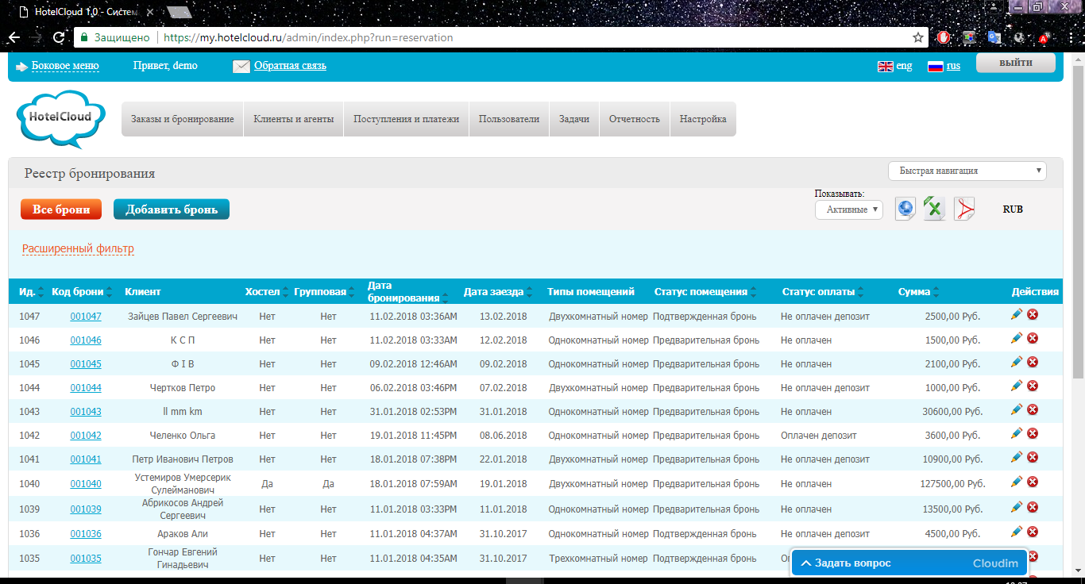

Рисунок 1.1.2.1 – HotelCloud

Программа имеет удобный календарь для отображения занятости номеров.

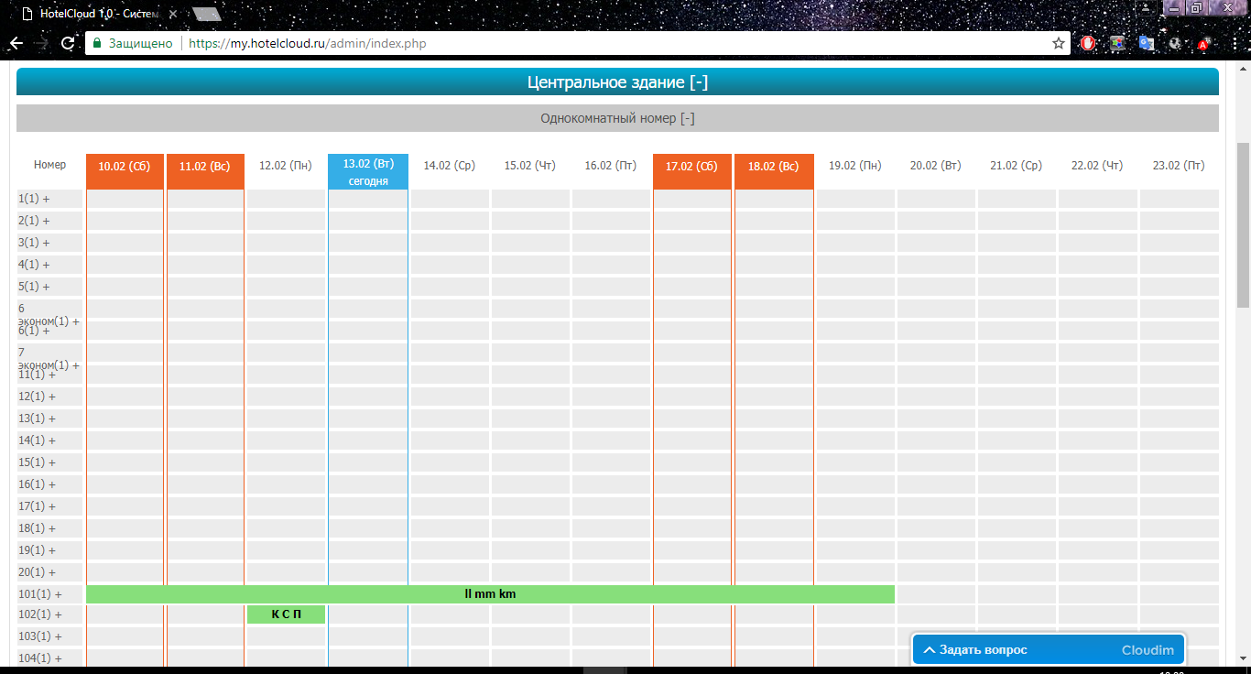

Рисунок 1.1.2.2 – Календарь

Также есть простая функция платежей и поступлений, без связи с какой-либо бухгалтерской системой.

Функции:

* Бронирование номеров.
* Модуль отчетности.
* Online бронирование.
* Календарь бронирования.
* Поддержка.

Особенности:

* Возможность создания резервной копии.
* Настройка шаблонов документов.
* Демо-версия.

**PMS Cloud**

Еще одна облачная система с богатым графическим интерфейсом.

Разрешается вносить данные о госте, выставлять счета, управлять поселениями и номерным фондом – все действия выполняются в единой системе. PMS Cloud умеет синхронизироваться со всеми популярными системами онлайн бронирования (booking.com, expedia.com, agoda.com и др), а также позволяет создать собственную систему онлайн бронирования на собственном сайте. Также сервис позволяет выставлять счета, вести документооборот (документооборот адаптирован для РФ, Украины и стран СНГ), формировать отчеты.

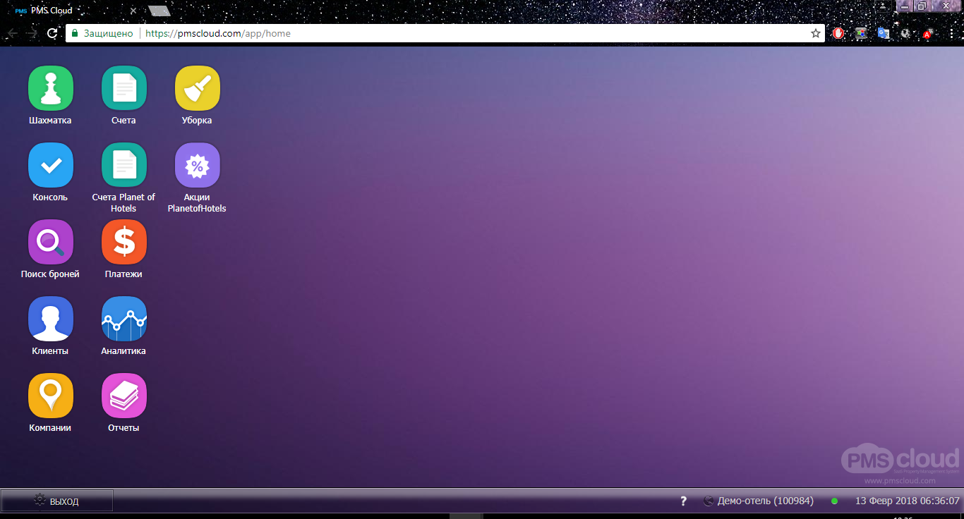

Рисунок 1.1.2.3 – PMS Cloud

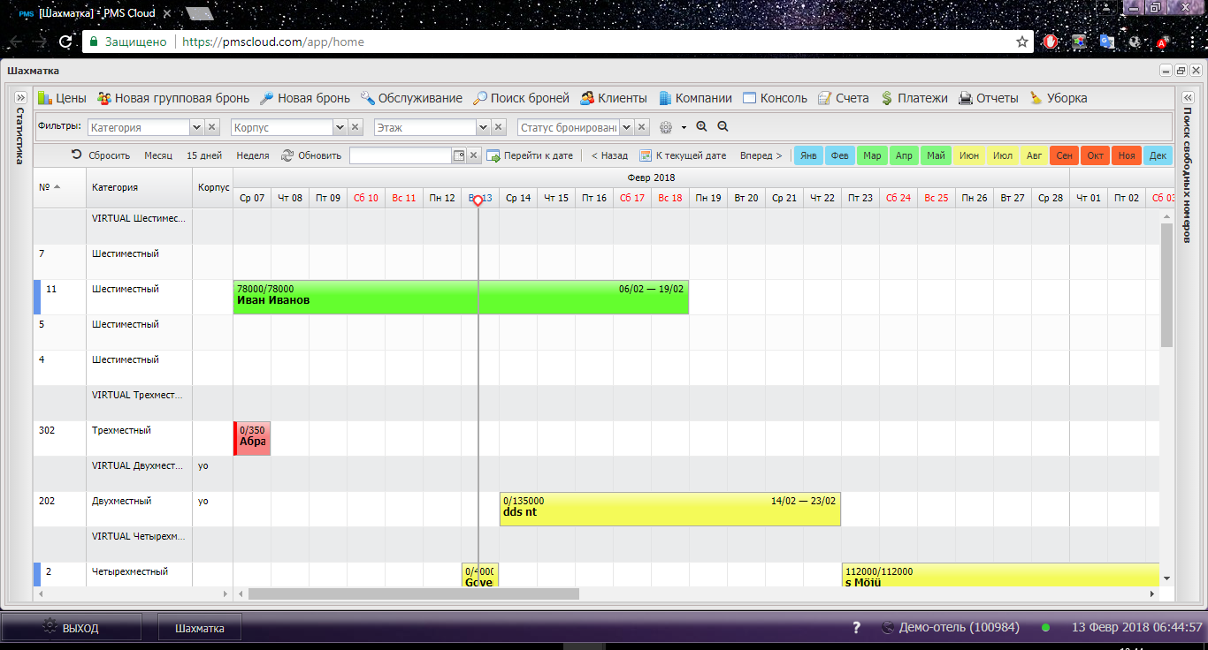

Рисунок 1.1.2.4- «Шахматка»

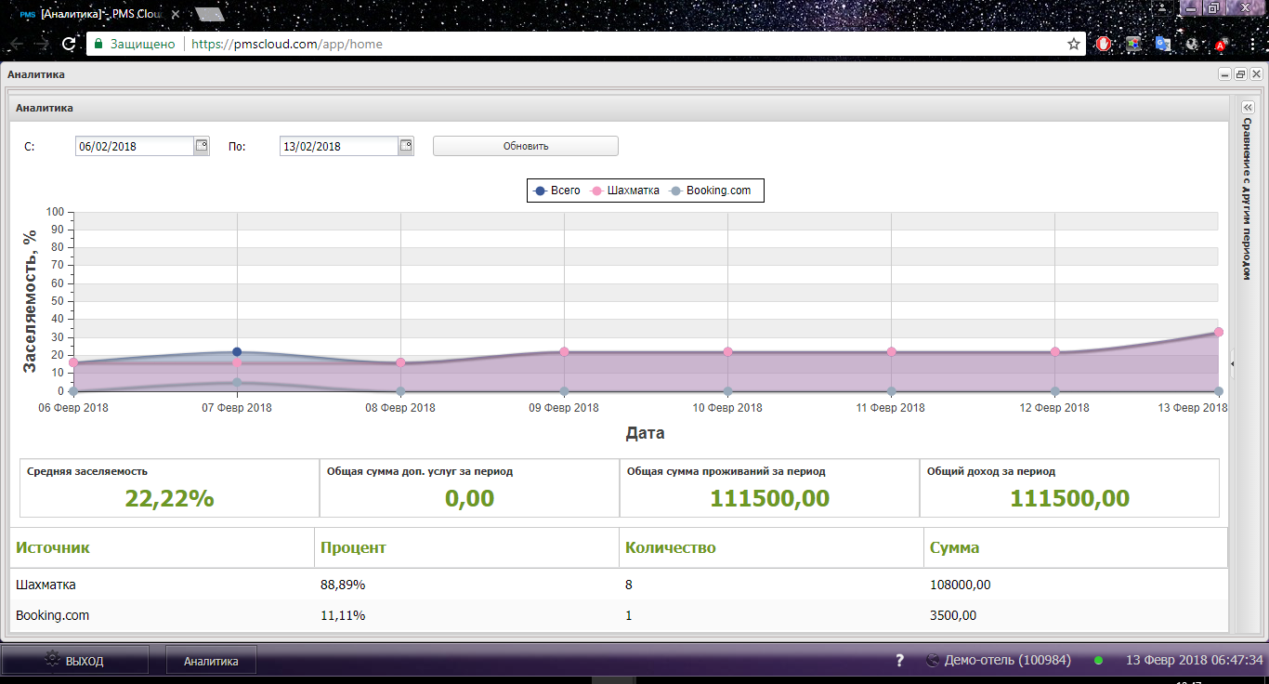

Рисунок 1.1.2.5 – «Аналитика»

Функции:

* Бронирование номеров.
* Модуль отчетности.
* Online бронирование.
* Календарь бронирования.
* Поддержка.
* Учет уборок.
* Модуль аналитики.
* Мобильное приложение.

Особенности:

* Возможность создания резервной копии.
* Настройка шаблонов документов.
* Демо-версия.
* Синхронизация с популярными OTAbooking.com, expedia.com, agoda.com и другие.

**KWHotel**

ПО для отелей. Есть весь необходимый, начальный функционал: календарь, обслуживание, питание. Из недостатков – неполная русификация, неудобный, перегруженный интерфейс.

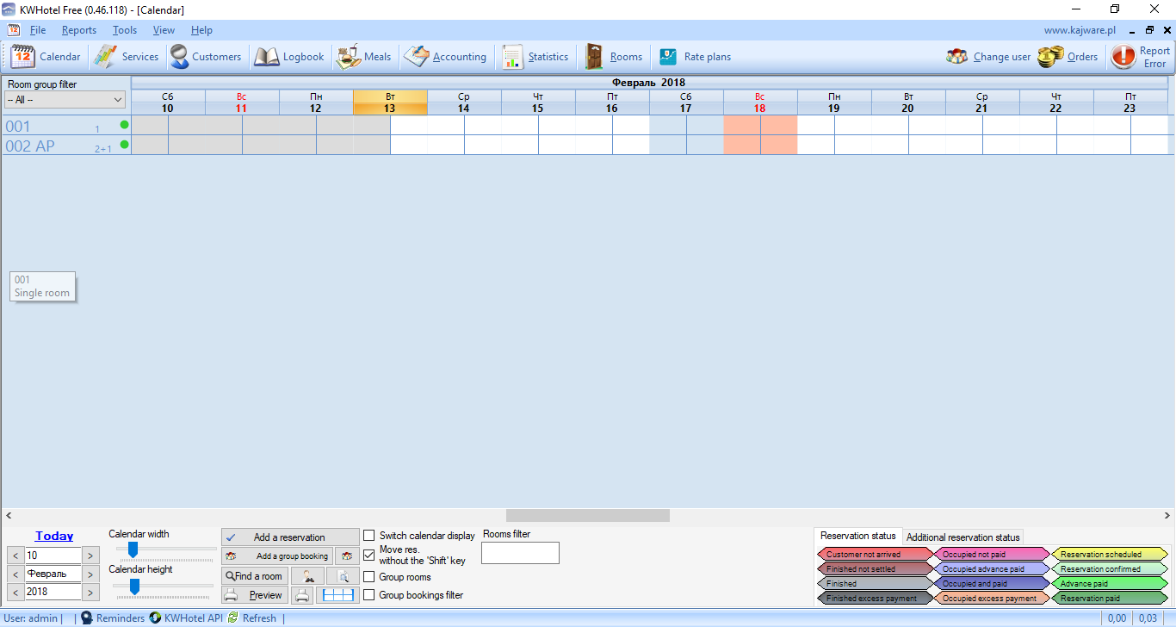

Рисунок 1.1.2.6 – KMHotel

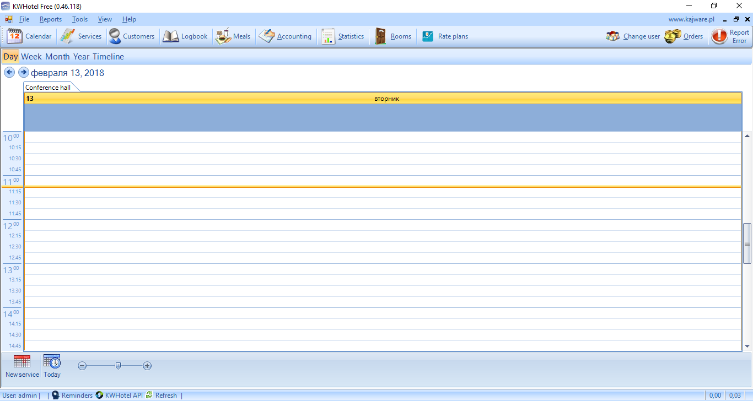

Рисунок 1.1.2.7 – Службы

Также есть приложения для смартфонов, где имеется часть функционала.

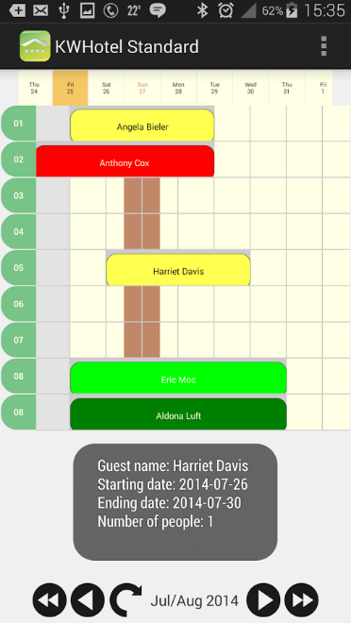

Рисунок 1.1.2.8 – Мобильное приложение KWHotel

Функции:

* Бронирование номеров.
* Модуль отчетности.
* Online бронирование.
* Календарь бронирования.
* Поддержка.

Особенности:

* Возможность создания резервной копии.
* Настройка шаблонов документов.
* Демо-версия.

**YuKoSoft Гостиница**

Программа для автоматизации гостиницы, базы отдыха, санатория. Графическое отображение расписания броней и заселений в номерах. Раздельное расписание для посуточных и почасовых броней номеров. Быстрый поиск свободных номеров на необходимый период.

Система позволяет вести учет инвентаря, мест на автостоянке, создавать события, производить платежи, есть модуль «Магазин».

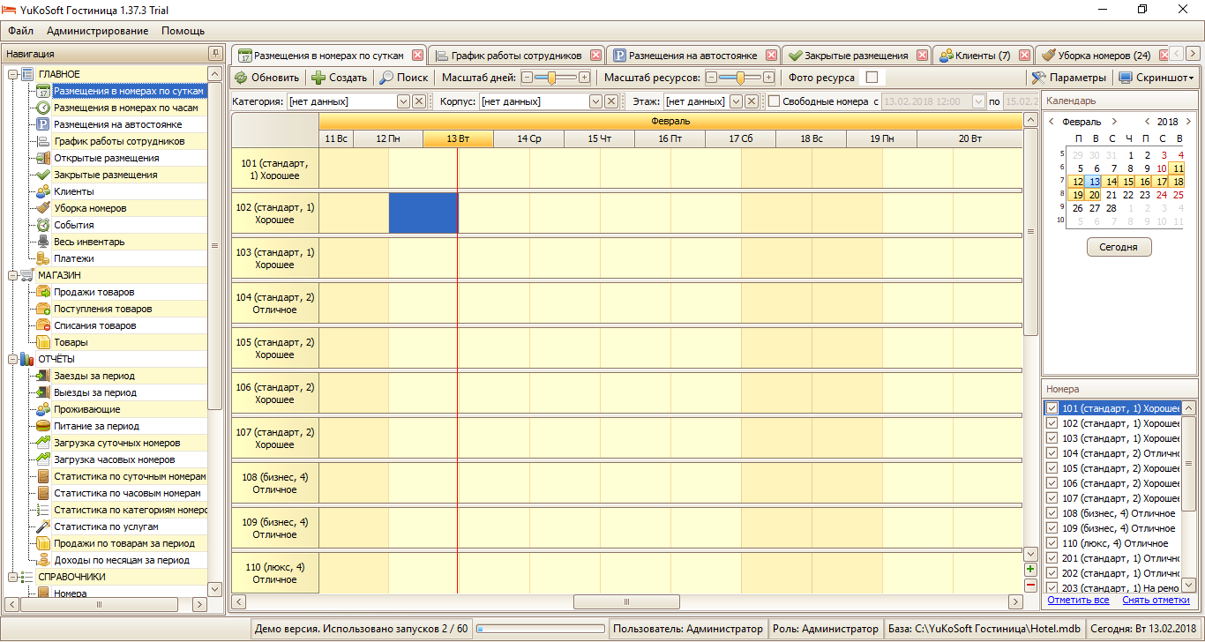

Рисунок 1.1.2.9 – YuKoSoftГостиница

Есть большое количество разнообразных отчетов:

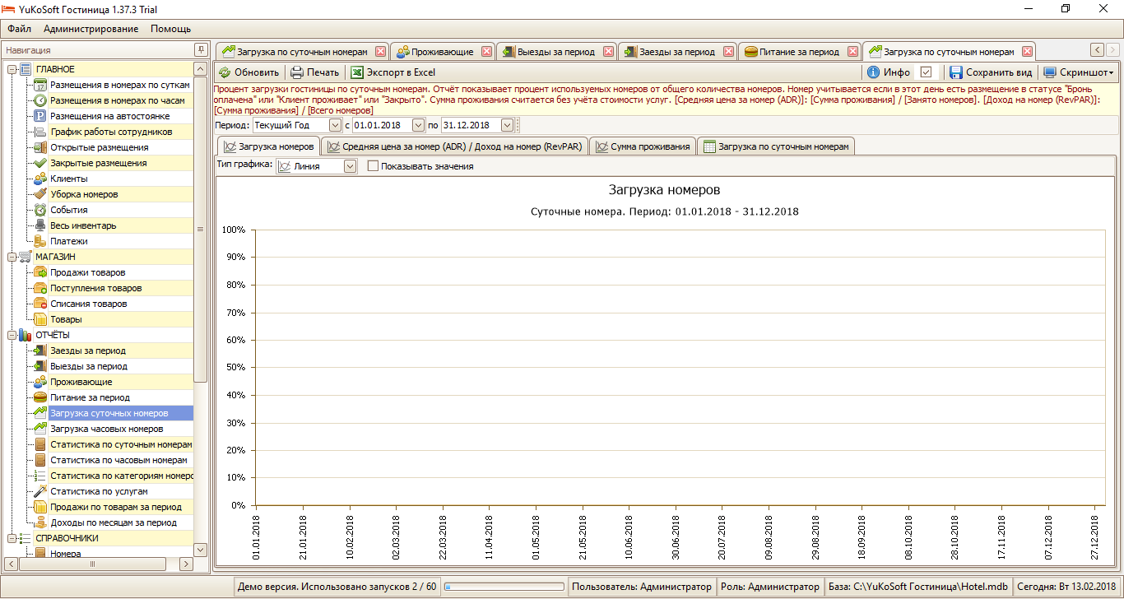

Рисунок 1.1.2.10 – Отчет

Некоторые из отчетов выполнены просто как выписки из базы данных, что снижает удобство работы с информацией.

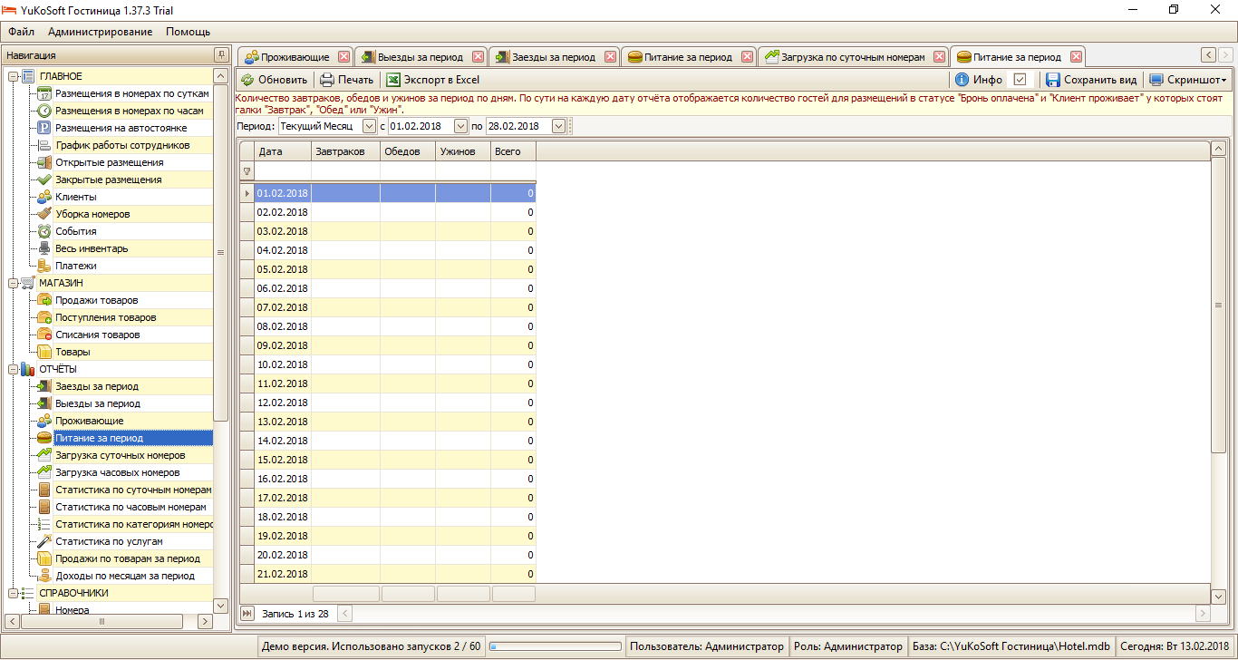

Рисунок 1.1.2.11 – Отчет «Питание за период»

Функции:

* Бронирование номеров.
* Модуль отчетности.
* Online бронирование.
* Календарь бронирования.
* Поддержка.

Особенности:

* Возможность создания резервной копии.
* Настройка шаблонов документов.
* Демо-версия.

**Сравнительная таблица ИС.**

Таблица 1.1.2.1 – Сравнительный анализ

|  |  |  |  |  |
| --- | --- | --- | --- | --- |
| Функции | ИС управления гостиничным комплексом | | | |
| HotelCloud | PMS Cloud | KWHotel | YuKoSoft Гостиница |
| Бронирование номеров | + | + | + | + |
| Модуль отчетности | + | + | + | + |
| Online бронирование | + | + |  |  |
| Календарь | + | + | + | + |
| Поддержка | + | + | + | + |
| Учет уборок |  | + |  |  |
| Модуль аналитики |  | + |  |  |
| Мобильное приложение |  | + | + |  |
| Возможность создания резервной копии | + |  |  |  |
| Настройка шаблонов документов |  | + |  |  |
| Демо-версия | + | + | + | + |
| Синхронизация с популярными OTA |  | + |  |  |

* + 1. **Описание выбранной технологии проектирования**

В процессе разработки и создания документации применялось несколько методов на различных этапах. Выбранные методы позволяют упорядочить процесс, сделать его наглядным, решать задачи наиболее оптимальным способом.

1. Концептуальное проектирование -построение семантической модели предметной области. Данная модель обладает высоким уровнем абстракции и даёт общее представление об отношении объектов системы. Применяется на начальной стадии проектирования.
2. Даталогическое проектирование – проектирование и создание схемы базы данных на основе реляционной модели данных. Устанавливаются связи между объектами, поля.
3. Физическое проектирование – создание схемы бд для конкретной СУБД, в нашем случае, для MS SQL Server. Для этого пишутся соответствующие скрипты или используется функционал СУБД для автоматического создания таблиц. Также устанавливаются связи.
4. Методы объектно-ориентированного анализа и проектирования ПО.

Основой объектно ориентированного анализа и проектирования ПО является объектная модель. Большинство современных методов ООАП основаны на языке UML, который содержит стандартный надзор диаграмм и нотаций разных видов. Так, диаграммы вариантов использования позволяют увидеть последовательности работы с программой, а диаграмма схем состояний – её возможности. Все работы производятся в векторном редакторе Microsoft Visio.

1. Методы анализа и проектирования ПО.

Целью анализа требований является трансформация функциональных требований к ПО в предварительный системный проект и создание стабильной основы архитектуры системы. Одна из типичных методик ООАП реализована в технологии RUP. Согласно этой методике, объектно-ориентированный анализ включает два вида деятельности: архитектурный анализ и анализ вариантов использования.

* + 1. **Описание выбранного метода проведения обследования**

При сборе материалов обследования использовались следующие методы:

1) метод бесед и консультаций с руководителем подразделения;

2) метод анализа предоставленного материала. Был представлен перечень функций для реализации;

3) метод личного наблюдения.

Программа обследования и план-график выполнения работ на предпроектной стадии.

* + 1. **Описание выбранного метода сбора материалов обследования**

Важнейшими объектами обследования могут являться:

• структурно-организационные звенья предприятия (например, отделы управления, цехи, участки, рабочие места);

• функциональная структура, состав хозяйственных процессов и процедур;

• стадии (техническая подготовка, снабжение, производство, сбыт) и элементы хозяйственного процесса (средства труда, предметы труда, ресурсы, продукция, финансы).

При каноническом проектировании основной единицей об­работки данных является задача. Поэтому функциональная структура проблемной области на стадии предпроектного обследования изучается в разрезе решаемых задач и комплексов задач. При этом задача в содержательном аспекте рассматривается как совокупность операций преобразования некоторого набора исходных данных для получения результатной информации, необходимой для выполнения функции управления или принятия управленческого решения. В большинстве случаев исходные данные и результаты их преобразований представляются в форме экономических документов. Поэтому к числу объектов обследования относятся компоненты потоков информации (документы, показатели, файлы, сообщения).

Основной целью выполнения первого этапа предпроектного обследования «Сбор материалов» является:

• выявление основных параметров предметной области (например, предприятия или его части);

• установление условий, в которых будет функционировать проект ЭИС;

• выявление стоимостных и временных ограничений на процесс проектирования.

На этом этапе проектировщиками выполняется ряд технологических операций и решаются следующие задачи: предварительное изучение предметной области; выбор технологии проекти­рования; выбор метода проведения обследования; выбор метода сбора материалов обследования; разработка программы обследования; разработка плана-графика сбора материалов обследования; сбор и формализация материалов обследования. Технологическая сеть проектирования представлена на рис. 2.2.

В нашей работе мы использовали следующие методы:

1) Методы сбора, выполняемого силами проектировщиков-испол­нителей, включающие методы проведения бесед и опросов, анализа материалов обследования, личных наблюдений, фотографии рабочего дня и хронометража рабочего времени спе­циалиста при выполнении им той или иной работы;

2) Методы сбора, выполняемого силами специалистов предметной области, которым предлагается либо заполнять тетрадь-дневник на выполняемые ими работы, либо провести документную инвентаризацию рабочего места, либо использовать метод самофотографии рабочего дня, позволяющий выявить состав операций и получаемые при этом документы.

3) Метод бесед и консультаций с руководителями чаще всего проводится в форме обычной беседы с руководителями предприятий и подразделений или в форме деловой консультации со спе­циалистами по вопросам, носящим глобальный характер и относящимся к определению проблем и стратегий развития и управ­ления предприятием.

4) Метод опроса исполнителей на рабочих местах используется в процессе сбора сведений непосредственно у специалистов путем бесед, которые требуют тщательной подготовки. Заранее составляют список сотрудников, с которыми намереваются бесе­довать, разрабатывают перечень вопросов о роли и назначении работ в деятельности объекта, порядке их выполнения.

5) Метод анализа операций заключается в расчленении рассматриваемого делового процесса, работы на ее составные части, за­дачи, расчеты, операции и даже их элементы. После этого анализируется каждая часть в отдельности, выявляются повторяемость отдельных операций, многократное обращение к одной и той же операции, их степень зависимости друг от друга.

6) Метод анализа предоставленного материала применим в основном при выяснении таких вопросов, на которые нельзя получить ответ от исполнителей.

7) Метод фотографии рабочего дня исполнителя работ предполагает непосредственное участие проектировщиков и примене­ние рассчитанного для регистрации данных наблюдения специального листа фотографии рабочего дня и распределения его между работами.

8) Метод выборочного хронометража отдельных работ требует предварительной подготовки, известных навыков и наличия специального секундомера. Данные хронометража позволяют установить нормативы на выполнение отдельных операций и собрать подробный материал о технике осуществления некоторых работ.

9) Метод личного наблюдения применим, если изучаемый вопрос понятен по существу и необходимо лишь уточнение деталей без существенного отрыва исполнителей от работы.

10) Метод документальной инвентаризации управленческих работ заключается в том, что на каждую работу в отдельности открывается специальная карта обследования, в которой приводятся все основные данные о регистрируемой работе или составляемых документах.

11) Метод ведения индивидуальных тетрадей-дневников. Записи в дневнике производятся исполнителем в течение месяца ежедневно, сразу же после выполнения очередной работы.

12) Метод самофотографии рабочего дня заключается в том, что наблюдение носит более детальный характер и происходит в короткий срок. Этот метод дает сведения о наиболее трудоемких или типичных отдельных работах, которые используются для определения общей трудоемкости выполнения всех работ.

* + 1. **Программа обследования**

Таблица 1.1.6.1 - Программа обследования

|  |  |  |
| --- | --- | --- |
| **Наименование вопроса** | **Источник информации** | **Исполнители** |
| Цель функционирования объекта | Директор гостиницы | А.В. Зверев  В.Е.Грибов |
| Основные параметры объекта | Директор гостиницы |
| Организационная и функциональная структура | Директор гостиницы |
| Изучение основных процессов,  протекающих в компании | Директор строительной компании, администратор |
| Изучение и описание информационно-материальных потоков объекта | Директор гостиницы |

* + 1. **План-график проведения обследования**

Таблица 1.1.7.1 – План-график обследования

| Ном.  п/п | Наименование пункта плана | Срок  начала | Срок  окончания | Трудоемкость | Примечание |
| --- | --- | --- | --- | --- | --- |
|  | **Предпроектное**  **обследование** | ччн.ммн.ггн | ччк.ммк.ггк | nn1 | xxxx1 |
| ***1.1.*** | ***Сбор материалов обследования*** | ччн.ммн.ггн | ччк.ммк.ггк | nn2 | xxxx2 |
| ***1.1.1.*** | *Предварительное изучение*  *предметной области* | 04.09.2017 | 11.09.2017 | 8 | …………… |
| 1.1.1.1. | Общие сведения об объекте | 04.09.2017 | 08.09.2017 | 6 | …………… |
| 1.1.1.2. | Примеры разработок ЭИС для аналогичных систем | 08.09.2017 | 11.09.2017 | 2 | …………. |
| ***1.1.2.*** | *Выбор технологии проектирования* | 11.09.2017 | 13.09.2017 | 3 | …………… |
| 1.1.2.1. | Описание выбранной технологии проектирования | 11.09.2017 | 13.09.2017 | 3 |  |
|  | - методы проектирования | 11.09.2017 | 11.09.2017 | 1 |  |
|  | - инструментальные средства проектирования | 11.09.2017 | 12.09.2017 | 1 |  |
|  | - организации проектирования (календарный план работ по проектированию со сроками начала и окончания и трудоемкостью). | 12.09.2017 | 13.09.2017 | 1 |  |
| ***1.1.3.*** | *Выбор метода проведения обследования* | 13.09.2017 | 15.09.2017 | 2 |  |
| 1.1.3.1. | Описание выбранного метода проведения обследования. | 13.09.2017 | 15.09.2017 | 2 |  |
| ***1.1.4.*** | *Выбор метода сбора материалов обследования.* | 15.09.2017 | 18.09.2017 | 2 |  |
| 1.1.4.1. | Описание выбранного метода сбора материалов обследования. | 15.09.2017 | 18.09.2017 | 2 |  |
| ***1.1.5.*** | *Разработка программы обследования* | 18.09.2017 | 24.09.2017 | 3 |  |
| 1.1.5.1. | Программа обследования. | 18.09.2017 | 25.09.2017 | 3 |  |
| ***1.1.6.*** | *Разработка календарного плана- графика проведения обследования.* | 25.09.2017 | 30.09.2017 | 4 |  |
| 1.1.6.1. | План – график проведения обследования | 25.09.2017 | 30.09.2017 | 4 |  |
| ***1.1.7.*** | *Сбор и формализация материалов обследования* | 02.10.2017 | 24.10.2017 | 10 |  |
| 1.1.7.1 | Общие параметры (характерис-тики) экономической системы. | 02.10.2017 | 06.10.2017 | 2 |  |
| 1.1.7.2 | Организационная структура экономической системы. | 09.10.2017 | 14.10.2017 | 2 |  |
| 1.1.7.3 | Методы и методики управления (функциональная матрица, алгоритмы расчета экономических показателей) | 16.10.2017 | 18.10.2017 | 1 |  |
| 1.1.7.4. | Параметры информационных потоков | 18.10.2017 | 20.10.2017 | 2 |  |
| 1.1.7.5. | Параметры материальных потоков | 23.10.2017 | 24.10.2017 | 3 |  |
| ***1.1.8.*** | *Моделирование предметной области (построение моделей «Как есть»)* | 24.10.2017 | 26.10.2017 | 2 |  |
| 1.1.8.1 | Модели «как есть», реализованные с помощью диаграмм стандартов IDEF0, IDEF3, диаграмм DFD, диаграмм системы ARIS. | 24.10.2017 | 26.10.2017 | 2 |  |
| ***1.2.*** | ***Анализ материалов обследования.*** | 26.10.2017 | 16.12.2017 |  |  |
| ***1.2.1.*** | *Анализ и определение состава объектов автоматизации.* | 26.10.2017 | 30.10.2017 | 1 |  |
| 1.2.1.1 | Обоснование и список объектов автоматизации. | 26.10.2017 | 30.10.2017 | 1 |  |
| ***1.2.2.*** | *Анализ и определение состава задач в каждом автоматизируемом объекте.* | 01.11.2017 | 03.11.2017 | 1 |  |
| 1.2.1.1 | Обоснование состава задач в каждом автоматизируемом объекте. Функциональная матрица. | 01.11.2017 | 03.11.2017 | 1 |  |
| ***1.2.3.*** | *Анализ и предварительный выбор комплекса технических средств (КТС).* | 06.11.2017 | 10.11.2017 | 2 |  |
| 1.2.3.1 | Обоснование выбора комплекса технических  (КТС). | 06.11.2017 | 10.11.2017 | 2 |  |
| ***1.2.4.*** | *Анализ и предварительный выбор типа операционной среды (ОС).* | 10.11.2017 | 13.11.2017 | 1 |  |
| 1.2.4.1. | Обоснование выбора типа ОС . | 10.11.2017 | 13.11.2017 | 1 |  |
| ***1.2.5.*** | *Выбор способа организации информационной базы (ИБ) и программного средства ведения ИБ* | 13.11.2017 | 18.11.2017 | *1* |  |
| 1.2.5.1 | Обоснование выборя способа организации информационной базы (ИБ) и программного средства ведения ИБ | 13.11.2017 | 18.11.2017 | 1 |  |
| ***1.2.6.*** | *Выбор средства проектирования ПО системы и инструментальных средств программирования.* | 20.11.2017 | 24.11.2017 | 1 |  |
| 1.2.6.1 | Обоснование выбора средств проектирования ПО системы и инструментальных средств программирования. | 20.11.2017 | 24.11.2017 | 1 |  |
| ***1.2.7.*** | *Моделирование процессов предметной области ( построение моделей «Как должно быть»)* | 27.11.2017 | 30.11.2017 | 1 |  |
| 1.2.7.1 | Модели «как должно быть», реализованные с помощью диаграмм стандартов IDEF0, IDEF3, диаграмм DFD, диаграмм системы ARIS. | 27.11.2017 | 30.11.2017 | 1 |  |
| ***1.2.8.*** | *Разработка технико-экономического обоснования (ТЭО) и технического задания (ТЗ)* | 04.12.2017 | 16.12.2017 | *5* |  |
| 1.2.8.1. | Технико-экономическое обоснование (ТЭО) | 04.12.2017 | 08.12.2017 | 1 |  |
| 1.2.8.2. | Техническое задание (ТЗ) | 11.12.2017 | 16.12.2017 | 4 |  |
| **2.** | **Техническое**  **проектирование** | 26.01.2018 | 30.03.2018 |  |  |
| ***2.1.*** | *Разработка основных положений по новой экономической системе (ЭИС).* | 26.01.2018 | 01.02.2018 | 1 |  |
| 2.1.1 | Основные положения по новой экономической системе (ЭИС). | 26.01.2018 | 01.02.2018 | 1 |  |
| ***2.2.*** | *Проектирование новой организационной структуры.* | 01.02.2018 | 02.02.2018 | 1 |  |
| 2.2.1. | Описание новой организационной структуры. | 01.02.2018 | 02.02.2018 | 1 |  |
| ***2.3.*** | *Разработка функциональной структуры, перечня задач и функциональной матрицы.* | 05.02.2018 | 07.02.2018 | 1 |  |
| 2.3.1. | Функциональная структура, перечень задач и функциональная матрица. | 05.02.2018 | 07.02.2018 | 1 |  |
| ***2.4.*** | *Разработка принципов организации информационного обеспечения (ИО) и внутримашинной информационной базы (ИБ).* | 07.02.2018 | 09.02.2018 | 1 |  |
| 2.4.1. | Принципы организации информационного обеспечения и внутримашинной информационной базы . | 07.02.2018 | 09.02.2018 | 1 |  |
| ***2.5.*** | *Разработка постановок решения задач.* | 12.02.2018 | 16.02.2018 |  |  |
| 2.5.1. | Разработка БД | 12.02.2018 | 13.02.2018 |  |  |
| 2.5.2. | Создание раздела «Клиенты» | 12.02.2018 | 13.02.2018 |  |  |
| 2.5.3. | Создание раздела «Сотрудники» | 13.02.2018 | 14.02.2018 |  |  |
| 2.5.4. | Создание раздела «Номера» | 13.02.2018 | 14.02.2018 |  |  |
| 2.5.5. | Создание раздела «Оплата номера» | 14.02.2018 | 15.02.2018 |  |  |
| 2.5.6. | Создание раздела «Бронирование номера» | 14.02.2018 | 15.02.2018 |  |  |
| 2.5.7. | Создание системы регистрации и авторизации | 15.02.2018 | 16.02.2018 |  |  |
| ***2.6.*** | *Разработка форм документов и системы их ведения* | 16.02.2018 | 24.02.2018 | 2 |  |
| 2.6.1. | Формы первичных и результатных документов | 16.02.2018 | 21.02.2018 | 1 |  |
| 2.6.2. | Система ведения документов. | 21.02.2018 | 24.02.2018 | 1 |  |
| ***2.7.*** | *Разработка классификаторов и кодов.* | 26.02.2018 | 27.02.2018 | 1 |  |
| 2.7.1. | Описание классификаторов и систем кодирования. | 26.02.2018 | 27.02.2018 | 1 |  |
| ***2.8.*** | *Разработка структуры входных и выходных сообщений.* | 27.02.2018 | 30.02.2018 | 1 |  |
| 2.8.1. | Описание структур входных и выходных сообщений. | 27.02.2018 | 30.02.2018 | 1 |  |
| ***2.9*** | *Разработка макетов и структур файлов.* | 02.03.2018 | 04.03.2018 | 2 |  |
| 2.9.1. | Описание макетов и структур файлов. | 02.03.2018 | 04.03.2018 | 2 |  |
| ***2.10.*** | *Разработка моделей бизнес процессов. Разработка внемашинной и внутримашиннойтехнологии решения каждой задачи* | 04.03.2018 | 06.03.2018 | 2 |  |
| 2.10.1. | Модели бизнес процессов. Описание внемашинной и внутримашинной технологии решения каждой задачи на основе языка UML, на основе диаграмм стандартов IDEF0, IDEF3, диаграмм DFD, диаграмм системы ARIS. | 04.03.2018 | 06.03.2018 | 2 |  |
| ***2.11.*** | *Проектирование системы периферийной техники* | 09.03.2018 | 10.03.2018 | 1 |  |
| 2.11.1. | Описание состава и характеристик периферийной техники и системы ее размещения. | 09.03.2018 | 10.03.2018 | 1 |  |
| ***2.12*** | *Проектирование состава и характеристик аппартной платформы проекта* | 10.03.2018 | 13.03.2018 | 1 |  |
| 2.12.1 | Описание состава и характеристик аппартной платформы проекта | 10.03.2018 | 13.03.2018 | 1 |  |
| ***2.13.*** | *Разработка проектно-сметной документации* | 13.03.2018 | 17.03.2018 | 1 |  |
| 2.13.1 | Проектно-сметная документация. | 13.03.2018 | 17.03.2018 | 1 |  |
| ***2.14.*** | *Расчет экономической эффективности ЭИС* | 17.03.2018 | 20.03.2018 | 1 |  |
| 2.14.1 | Описание расчета экономической эффективности ЭИС | 17.03.2018 | 20.03.2018 | 1 |  |
| ***2.15.*** | *Разработка плана мероприятий по подготовке к внедрению системы.* | 20.03.2018 | 23.03.2018 | 1 |  |
| 2.15.1. | План мероприятий по подготовке к внедрению системы. | 20.03.2018 | 23.03.2018 | 1 |  |
| ***2.16*** | *Окончательное оформление проекта* | 26.03.2018 | 30.03.2018 | 2 |  |
| 2.16.1 | Документация технического проекта. | 26.03.2018 | 30.03.2018 | 2 |  |
| **3.** | **Рабочее проектирование** |  |  |  |  |
| ***3.1.*** | *Анализ требований к ПО* | 02.04.2018 | 06.04.2018 | 3 |  |
| 3.1.1. | Документация, описывающая требования к ПО (техническое задание и ТЭО на разработку ПО; | 02.04.2018 | 06.04.2018 | 3 |  |
| ***3.2.*** | *Проектирование архитектуры ПО* | 09.04.2018 | 11.04.2018 | 2 |  |
| 3.2.1. | Документация по архитектуре ПО; | 09.04.2018 | 11.04.2018 | 2 |  |
| ***3.3.*** | *Детальное проектирование ПО* | 11.04.2018 | 13.04.2018 | 2 |  |
| 3.3.1. | Разработка документации к БД | 11.04.2018 | 13.04.2018 | 2 |  |
| 3.3.2. | Разработка документации к разделу «Клиенты» | 11.04.2018 | 13.04.2018 | 1 |  |
| 3.3.3. | Разработка документации к разделу «Сотрудники» | 11.04.2018 | 13.04.2018 | 1 |  |
| 3.3.4. | Разработка документации к разделу «Номера» | 11.04.2018 | 13.04.2018 | 1 |  |
| 3.3.5. | Разработка документации к разделу «Оплата номера» | 11.04.2018 | 13.04.2018 | 1 |  |
| 3.3.6. | Разработка документации к разделу «Бронирование номера» | 11.04.2018 | 13.04.2018 | 1 |  |
| 3.3.7. | Разработка документации к системе регистрации и авторизации | 11.04.2018 | 13.04.2018 | 1 |  |
| ***3.4.*** | *Кодирование и тестирование ПО* | 13.04.2018 | 04.05.2018 | 10 |  |
| 3.4.1. | Разработка БД | 13.04.2018 | 04.05.2018 | 2 |  |
| 3.4.2. | Создание раздела «Клиенты» | 13.04.2018 | 04.05.2018 | 1 |  |
| 3.4.3. | Создание раздела «Сотрудники» | 13.04.2018 | 04.05.2018 | 1 |  |
| 3.4.4. | Создание раздела «Номера» | 13.04.2018 | 04.05.2018 | 2 |  |
| 3.4.5. | Создание раздела «Оплата номера» | 13.04.2018 | 04.05.2018 | 2 |  |
| 3.4.6. | Создание раздела «Бронирование номера» | 13.04.2018 | 04.05.2018 | 2 |  |
| 3.4.7. | Создание системы регистрации и авторизации | 13.04.2018 | 04.05.2018 | 2 |  |
| ***3.5*** | *Интеграция ПO* | 07.05.2018 | 11.05.2018 | 5 |  |
| 3.5.1. | Документация, описывающая планы и результаты интеграции ПО; | 07.05.2018 | 11.05.2018 | 5 |  |
| ***3.6.*** | *Квалификационное тестирование ПС* | 11.05.2018 | 14.05.2018 | 3 |  |
| 3.6.1. | Документация, описывающая результаты квалификационного тестирования ПО. | 11.05.2018 | 14.05.2018 | 3 |  |
| ***3.7.*** | *Интеграция системы* | 14.05.2018 | 16.05.2018 | 2 |  |
| 3.7.1. | Документация, описывающая план и результаты интеграции системы. | 14.05.2018 | 16.05.2018 | 2 |  |
| ***3.8.*** | *Окончательное оформление документации рабочего проекта в соответствии со стандартами.* | 16.05.2018 | 19.05.2018 | 2 |  |
| 3.8.1. | Документация рабочего проекта | 16.05.2018 | 19.05.2018 | 2 |  |
| ***3.9.*** | *Установка системы* | 19.05.2018 | 23.05.2018 | 3 |  |
| 3.9.1. | Документация, описывающая план и результаты установки системы. | 19.05.2018 | 23.05.2018 | 3 |  |
| ***3.10.*** | *Приемка ПС* | 23.05.2018 | 26.05.2018 | 1 |  |
| 3.10.1. | Документация, описывающая план результаты и акты приемки системы. | 23.05.2018 | 26.05.2018 | 1 |  |

* + 1. **Общие параметры экономической системы**

**Обязательства гостиницы**

Гостиница обладает следующими обязательствами:

* Прием и размещение клиентов;
* Соблюдение наличия вещей индивидуального пользования в номерах (полотенца, постельное белье и т.д.);
* Контроль эксплуатации содержания помещений гостиницы в соответствии с установленными санитарными нормами;
* Контроль за безопасностью на территории гостиницы;
* Обеспечение горячим питанием клиентов и других посетителей точками питания гостиницы.

**Функции гостиницы**

Так же она выполняет следующие функции:

* Контроль за размещением клиентов;
* Контроль за подготовкой номеров;
* Информирование клиентов о предоставляемых платных услугах, прием заявок на их выполнение;
* Учет движения номерного фонда;
* Оформление разрешений на поселение граждан по предъявлению паспорта или другого документа, удостоверяющего личность;
* Хранение, выдача и получение ключей от номеров гостиницы;
* Уборка номеров, коридоров, холлов, подсобных помещений номерного фонда;
* Контроль за наличием в каждом номере необходимых аксессуаров согласно стандарту;
* Контроль и учет всех производимых в отеле финансовых операций, включая получение и выдачу денежных средств, начисление и выплату заработной платы персоналу;
* Операционное обслуживание гостиничной деятельности, расчеты внутри отеля, с поставщиками и с кредиторами;
* Составление отчетных калькуляций себестоимости продукции (работ, услуг), выявление источников образования потерь и непроизводительных расходов, подготовка предложений по их предупреждению;
* Проведение инвентаризации денежных средств, товарно-материальных ценностей, расчетов и платежных обязательств;
* Обеспечение охраны и безопасности постояльцев и их личного имущества во время пребывания в отеле;
* Защита имущества гостиницы от враждебных действий (краж, актов вандализма и т.п.);
* Поддержание общественного порядка и обеспечения надлежащего поведения во всех общественных местах отеля;
* Координация работы персонала службы организации питания по уборке ресторана, кафе, бара к рабочему дню;
* Координация работы обслуживающего персонала по подготовке залов к обслуживанию посетителей;
* Контроль за приемом заказов персоналом;
* Контроль за порядком, процедурой и последовательностью обслуживания клиентов, соблюдением технологии подачи пищи и правил сервировки в соответствии с каждым типом обслуживания, различными способами подачи блюд, сервировкой вин, алкогольных и безалкогольных напитков;
* Контроль эксплуатации отопительной системы, водоснабжения, канализации, средств связи, информационных систем, бесперебойной работы технического оборудования;
* соблюдение правил охраны труда и техники безопасности работниками;
* Контроль бесперебойной работы средств пожарной безопасности
* Обеспечение своевременного необходимого ремонта помещений, систем и приборов;
  + 1. **Организационная структура экономической системы**

В состав гостиницы входят:

1. Жилые помещения, номера.
2. Столовая

Структура гостиничного комплекса делится на три основных звена:

1. Служба управления номерным фондом
2. Администрация
3. Инженерно-техническая служба

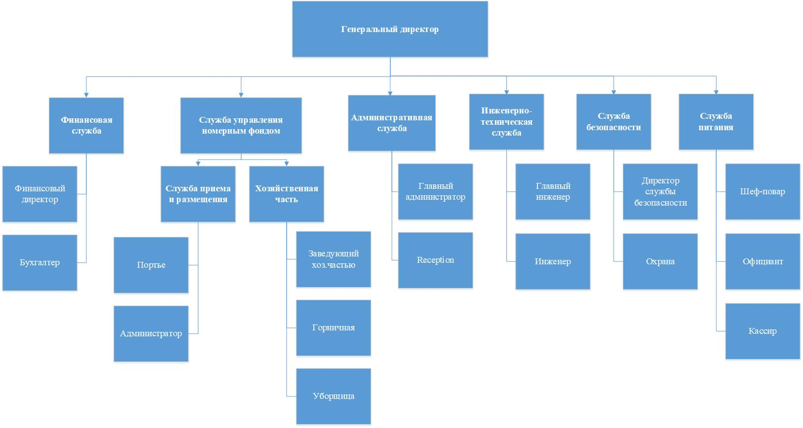

Рисунок 1.1.9.1 - Организационная структура предприятия

* + 1. **Методы и методики управления (функциональная матрица, алгоритмы расчёта экономических показателей)**

На предприятии существует функциональное разделение труда. Выделяют несколько функциональных блоков, определяющих структуру управления персоналом:

Первый блок - определение потребности в персонале, сюда относят:

- планирование качественной потребности в персонале;

- выбор методов расчёта количественной потребности в персонале;

- планирование количественной потребности в персонале.

Второй блок - обеспечение персоналом, который состоит из:

- получения и анализа маркетинговой информации;

- разработки и использовании инструментария обеспечения потребности в персонале;

- отбора персонала.

Третий блок - развитие персонала, представлен:

- планированием развития карьеры и служебных перемещений;

- организацией и проведением обучения.

Четвертый блок - использование персонала, в который входят:

- определение результатов и содержания труда на рабочих местах;

- производственная социализация;

- введение персонала, его адаптация в трудовой деятельности;

- упорядочение рабочих мест;

- обеспечение безопасности труда;

- высвобождение персонала.

К пятому блоку в структуре управления персоналом - мотивации результатов труда и поведения персонала причисляют:

- управление содержание и процессом мотивации труда;

- управление конфликтами;

- использование монетарных побудительных систем (оплата труда, участие персонала в прибылях и капитале);

- использование немонетарных побудительных систем (групповая организация, социальные коммуникации, стиль и методы руководства, регулирование рабочего времени)

Шестой блок - правовое и информационное обеспечение процесса управления персоналом, сюда относят:

- правовое регулирование трудовых взаимоотношений;

- учёт и статистика персонала;

- информирование коллектива и внешних организаций по кадровым вопросам;

- разработка кадровой политики.

Таблица 1.1.10.1 – Функциональная матрица

|  |  |  |  |  |  |  |  |  |
| --- | --- | --- | --- | --- | --- | --- | --- | --- |
| Функции | Служба приема и размещения | | Хозяйственная часть | | Финансовая служба | Служба безопасности | Служба питания | Инженерно-техническая служба |
| Администратор | Портье | Заведующий хоз. частью | Горничная | Бухгалтер | Директор службы безопасности | Шеф-повар | Главный инженер |
| Контроль размещения клиентов.   1. Ведение гостевой книги. 2. Ведение документов приема-размещения.   (см. Приложение А, рис. 15, 23) | ++ |  |  |  |  |  |  |  |
| Контроль за подготовкой номеров   1. Проверка готовности номера к заселению | + |  | + |  |  |  |  |  |
| Информирование клиентов о предоставляемых платных услугах, прием заявок на их выполнение.   1. Бюллетени информирования. 2. Устное информирование.   (см. Приложение А, рис. 17) | ++ | ++ |  |  |  |  |  |  |
| Учет движения номерного фонда.   1. Ведение гостевой книги.   (см. Приложение А, рис. 18) | ++ | + |  |  |  |  |  |  |
| Оформление разрешений на поселение граждан по предъявлению паспорта или другого документа, удостоверяющего личность.   1. Журнал регистрации граждан. 2. Журнал регистрации иностранных граждан.   (см. Приложение А, рис. 16) | ++ |  |  |  |  |  |  |  |
| Хранение, выдача и получение ключей от номеров гостиницы  (см. Приложение А, рис. 18) |  | ++ |  |  |  | + |  |  |
| Уборка номеров, коридоров, холлов, подсобных помещений номерного фонда |  |  |  | + |  |  |  |  |
| Контроль за наличием в каждом номере необходимых аксессуаров согласно стандарту.   1. Проверка сохранности инвентаря. 2. Пополнение расходных аксессуаров. |  | + | ++ | + |  |  |  |  |
| Контроль и учет всех производимых в отеле финансовых операций, включая получение и выдачу денежных средств, начисление и выплату заработной платы персоналу.   1. Бухгалтерская документация. (План счетов, план график работ, бухгалтерский баланс)   (см. Приложение А, рис. 19) |  |  |  |  | + |  |  |  |
| Операционное обслуживание гостиничной деятельности, расчеты внутри отеля, с поставщиками и с кредиторами   1. Счет на оплату операций. |  |  |  |  | + |  |  |  |
| Составление отчетных калькуляций себестоимости продукции (работ, услуг), выявление источников образования потерь и непроизводительных расходов, подготовка предложений по их предупреждению.  (см. Приложение А, рис. 26) |  |  |  |  | + |  |  |  |
| Проведение инвентаризации денежных средств, товарно-материальных ценностей, расчетов и платежных обязательств.   1. Журнал инвентаризации. |  |  |  |  | + |  |  |  |
| Обеспечение охраны и безопасности постояльцев и их личного имущества во время пребывания в отеле |  |  |  |  |  | + |  |  |
| Защита имущества гостиницы от враждебных действий (краж, актов вандализма и т.п.) |  |  |  |  |  | + |  |  |
| Поддержание общественного порядка и обеспечения надлежащего поведения во всех общественных местах отеля |  |  |  |  |  | + |  |  |
| Координация работы персонала службы организации питания по уборке ресторана, кафе, бара к рабочему дню |  |  |  |  |  |  | + |  |
| Координация работы обслуживающего персонала по подготовке залов к обслуживанию посетителей |  |  |  |  |  |  | + |  |
| Контроль за приемом заказов персоналом |  |  |  |  |  |  | + |  |
| Контроль за порядком, процедурой и последовательностью обслуживания клиентов, соблюдением технологии подачи пищи и правил сервировки в соответствии с каждым типом обслуживания, различными способами подачи блюд, сервировкой вин, алкогольных и безалкогольных напитков |  |  |  |  |  |  | + |  |
| Контроль эксплуатации отопительной системы, водоснабжения, канализации, средств связи, информационных систем, бесперебойной работы технического оборудования |  |  |  |  |  |  |  | + |
| Контроль соблюдения правил охраны труда и техники безопасности работниками |  |  |  |  |  |  |  | + |
| Контроль бесперебойной работы средств пожарной безопасности |  |  |  |  |  |  |  | + |
| Обеспечение своевременного необходимого ремонта помещений, систем и приборов |  |  |  |  |  |  |  | + |

* + 1. **Параметры информационных потоков**

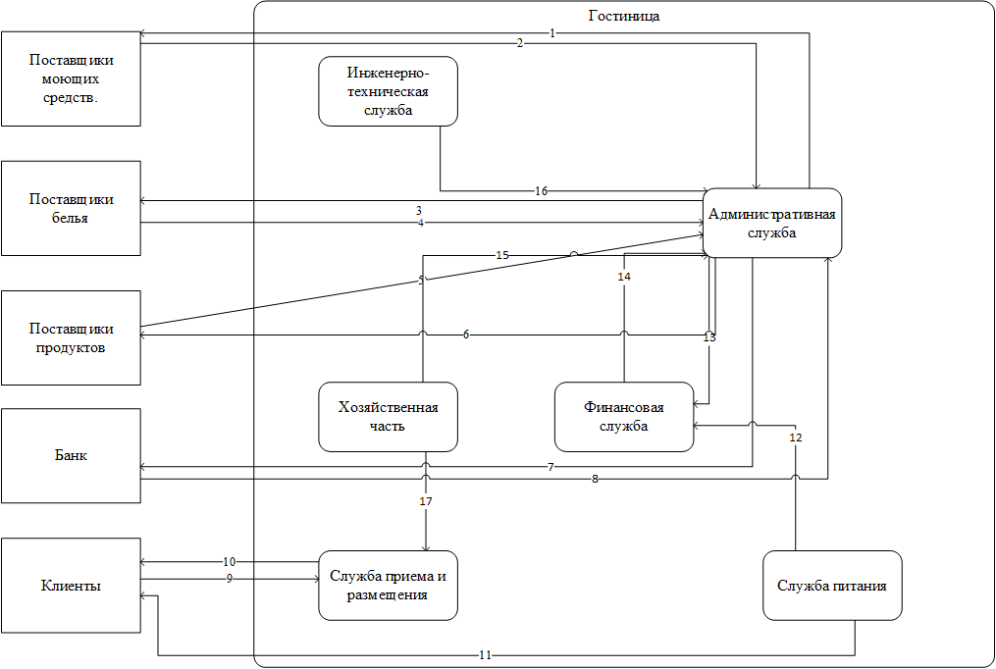

Рисунок 1.1.11.1 – Информационные потоки.

1. Банковский перевод.
2. Приходная накладная от поставщика моющих средств, счет.
3. Банковский перевод.
4. Приходная накладная от поставщика белья, счет.
5. Банковский перевод.
6. Приходная накладная от поставщика продуктов, счет.
7. Личные данные при работе с расчетным счетом.
8. Выписка банка.
9. Паспортные данные, анкета прибывшего в гостиницу.
10. Договор о предоставляемых услугах.
11. Чек продажи.
12. Отчетность о продажах.
13. Финансовая отчетность:
14. Отчетность об оказанных услугах и проведенных работах.
15. Отчетность о проведенных работах.
16. Выписка банка.
17. Личные данные при работе с расчетным счетом.
18. Чек продажи.
19. Деньги.
20. Отчетность о продажах.
21. Отчетность о проведенных работах и оказанных услугах.
22. Прямы распоряжения.
    * 1. **Параметры материальных потоков**

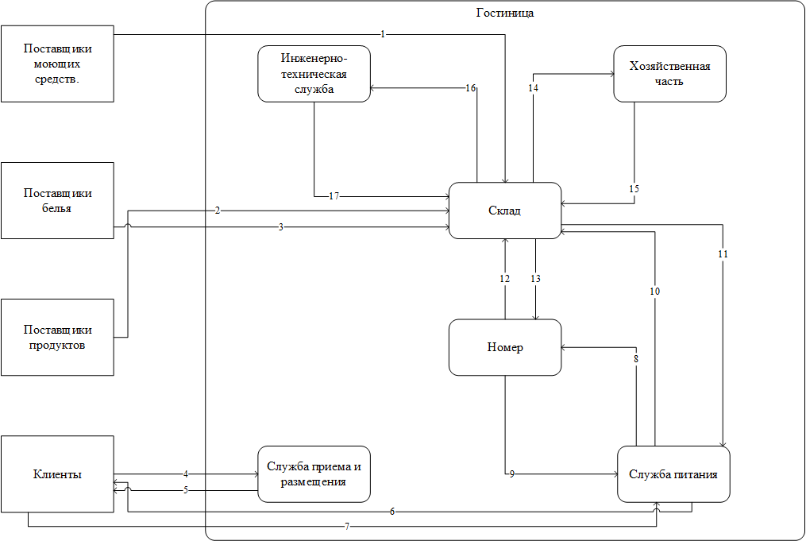

Рисунок 1.1.12.1 – Материальные потоки.

1. Моющие средства.
2. Продукты питания.
3. Белье.
4. Возврат ключей.
5. Получение ключей.
6. Предоставление питания клиентам, продукты питания.
7. Возврат тары и сопутствующих вещей.
8. Продукты питания в номере.
9. Возврат тары и сопутствующих вещей из номера.
10. Возврат тары и сопутствующих вещей на склад.
11. Закупленные продукты питания, получаемые с общего склада.
12. Белье, предметы интерьера, возвращаемые на склад.
13. Белье, предметы интерьера, получаемые со склада.
14. Белье для стирки.
15. Чистое белье.
16. Инструменты, предметы, нуждающиеся в быстром ремонте.
17. Отремонтированные предметы.
    * 1. **Модели «как есть», реализованные с помощью диаграмм стандартов IDEF0, IDEF3, диаграмм DFD, диаграмм ARIS**

Модель функционирования в виде IDEF0- диаграмм:

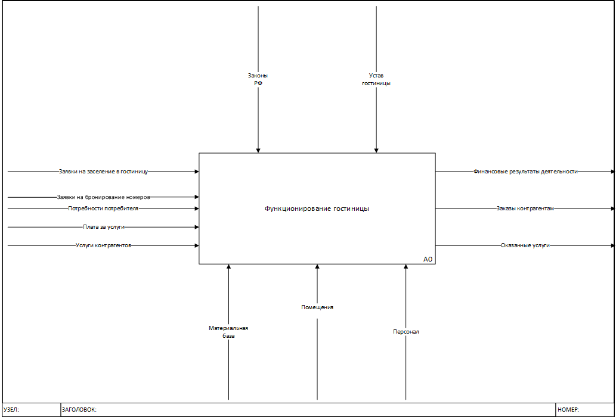

Рисунок 1.1.13.1 – Контекстная диаграмма деятельности гостиницы

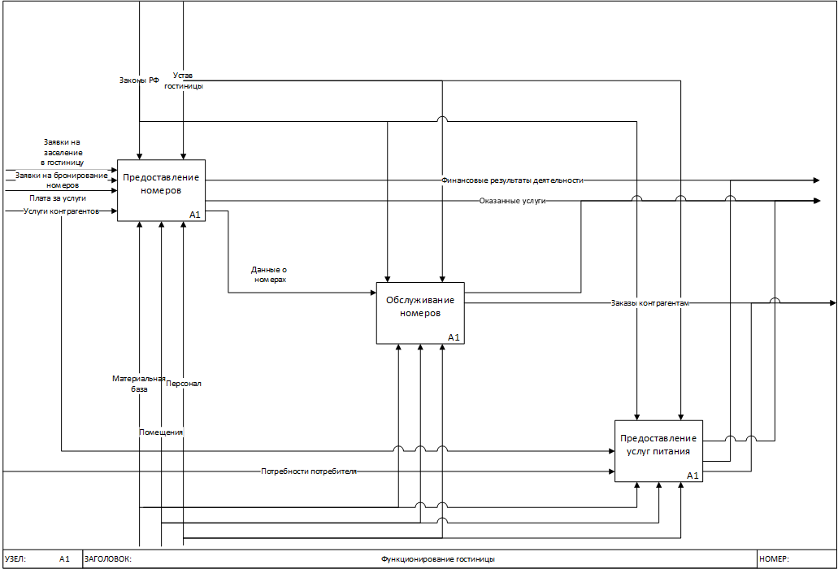

Рисунок 1.1.13.2 – Функционирование гостиницы

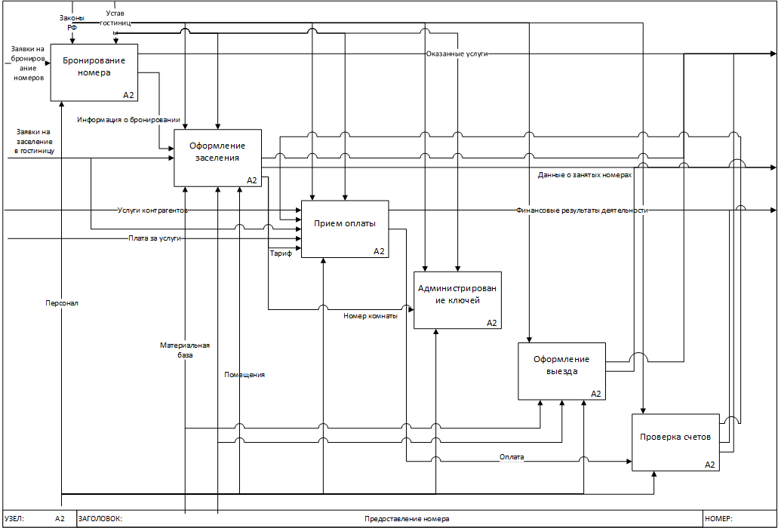

Рисунок 1.1.13.3 – Предоставление номеров

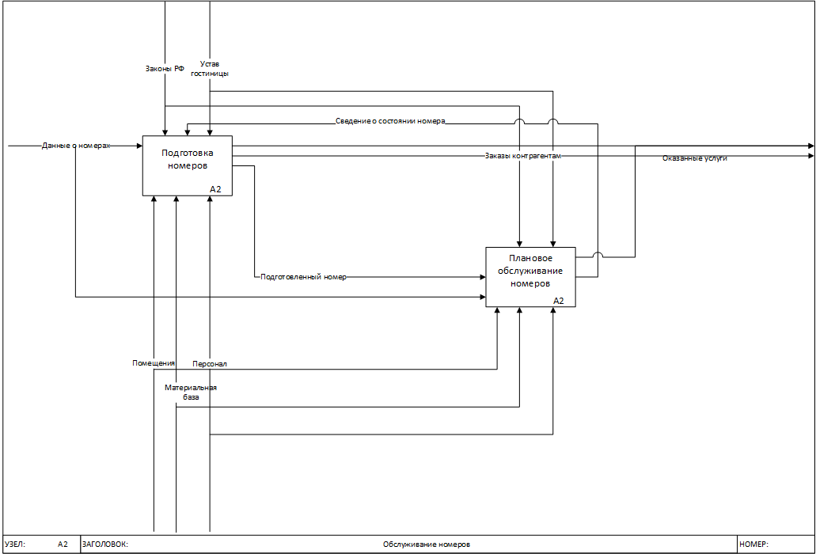

Рисунок 1.1.13.4 – Обслуживание номеров

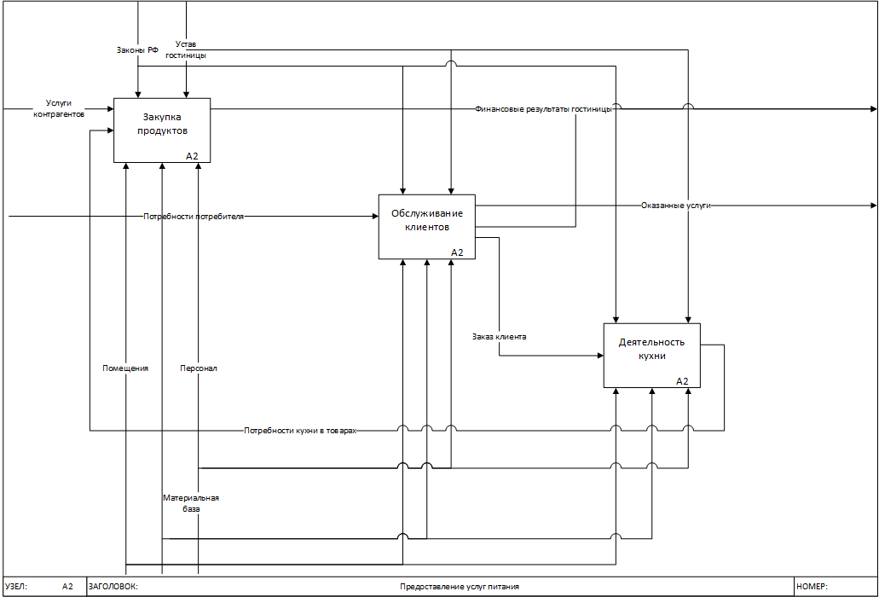

Рисунок 1.1.13.5 – Предоставление услуг питания

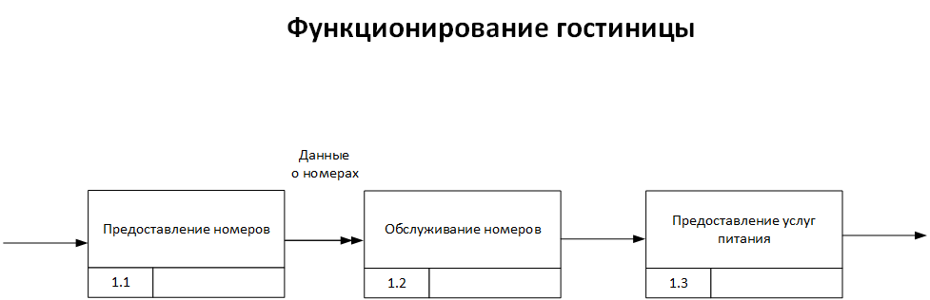

Рисунок 1.1.13.6 – Функционирование гостиницы

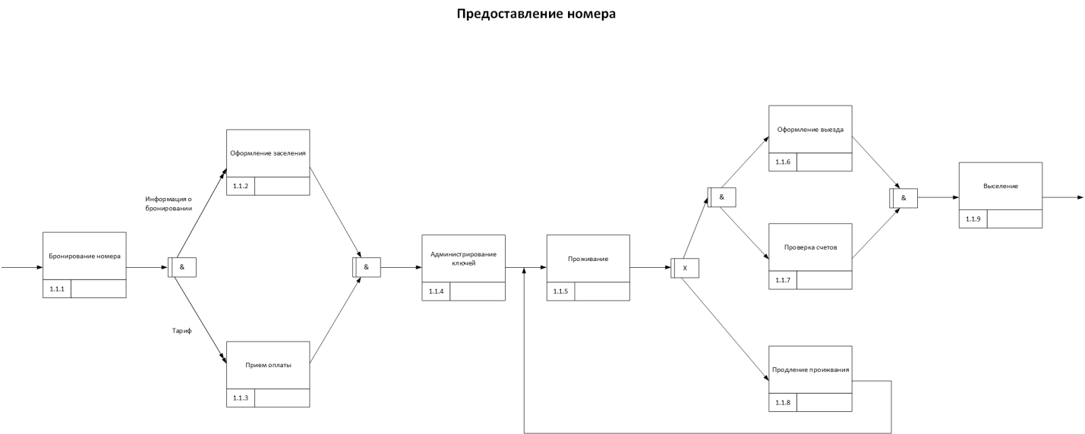

Рисунок 1.1.13.7 – Предоставление номера

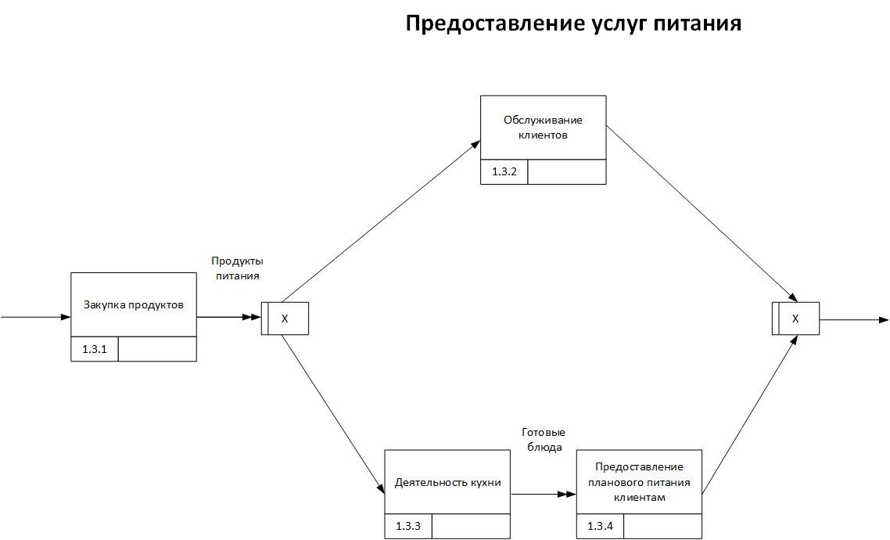

Рисунок 1.1.13.8 – Предоставление услуг питания

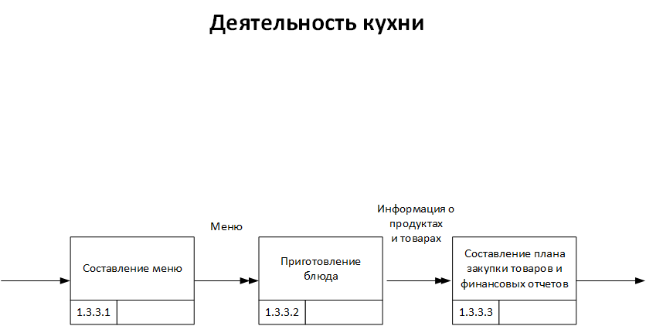

Рисунок 1.1.13.9 – Деятельность кухни

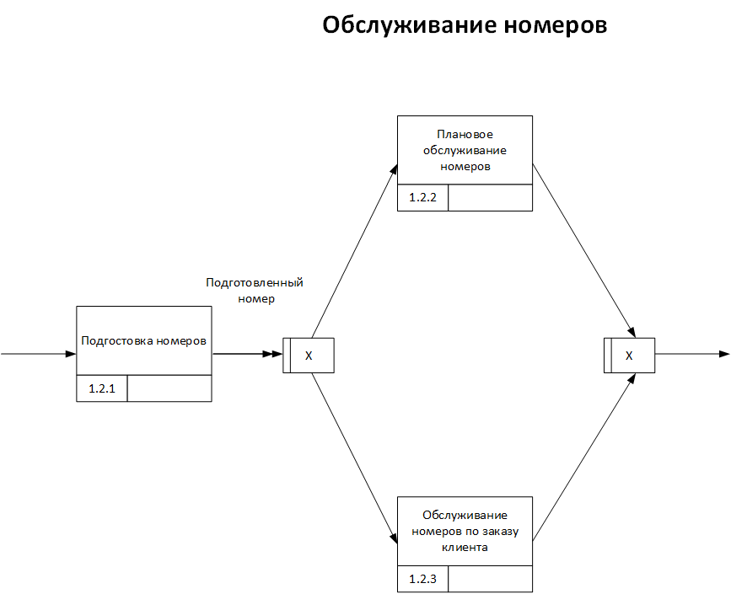

Рисунок 1.1.13.10 – Обслуживание номеров

* + 1. Модель потоков данных в виде DFD диаграмм:

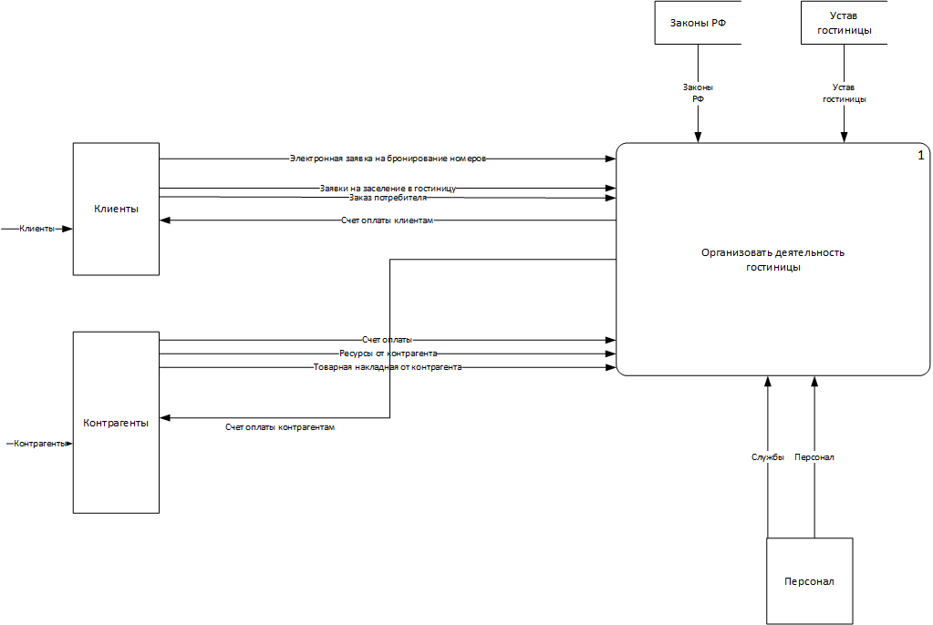

Рисунок 1.1.13.11 – Контекстная диаграмма деятельности гостиницы

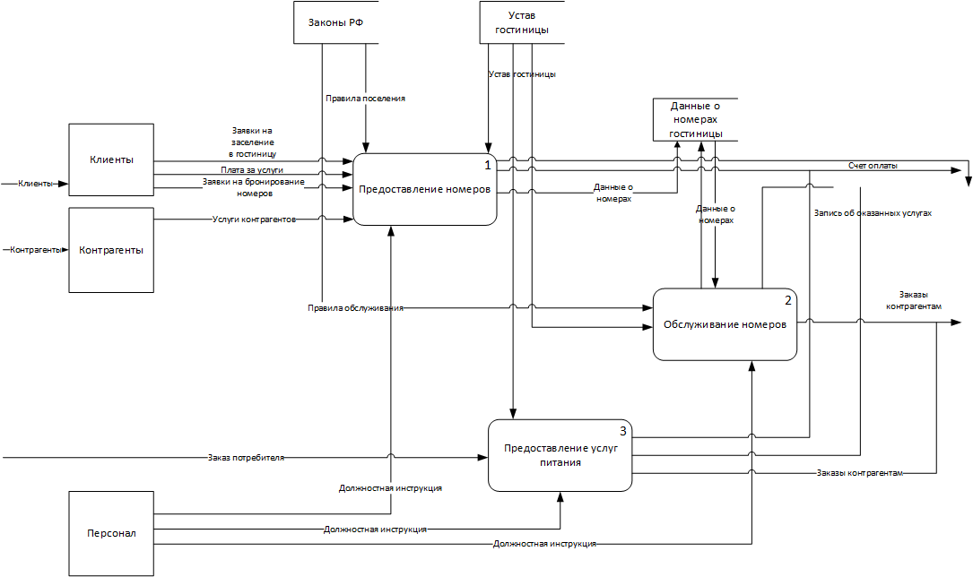

Рисунок 1.1.13.12 – Организация деятельности гостиницы

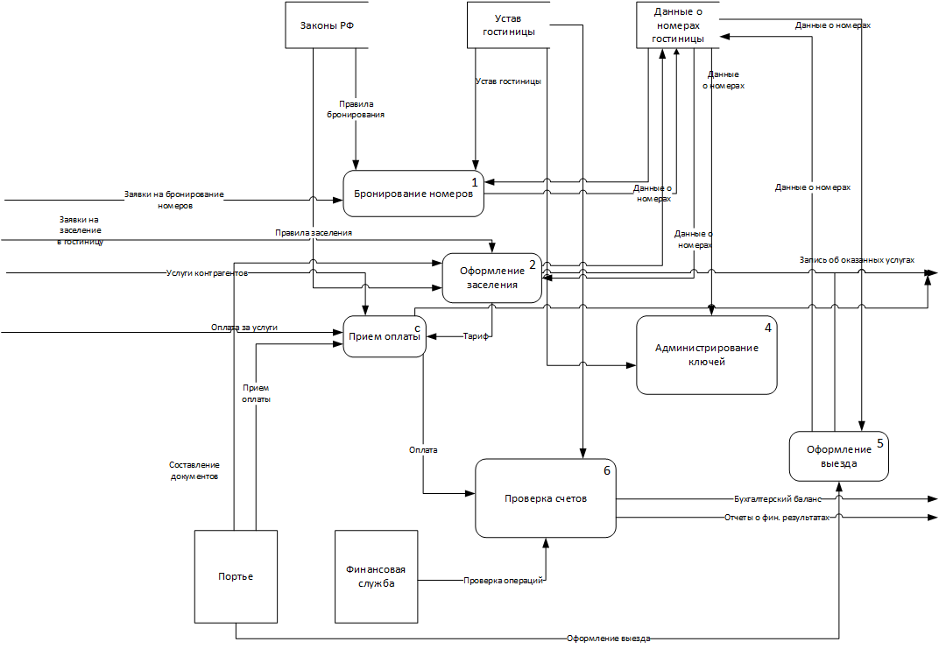

Рисунок 1.1.13.13 – Предоставление номера

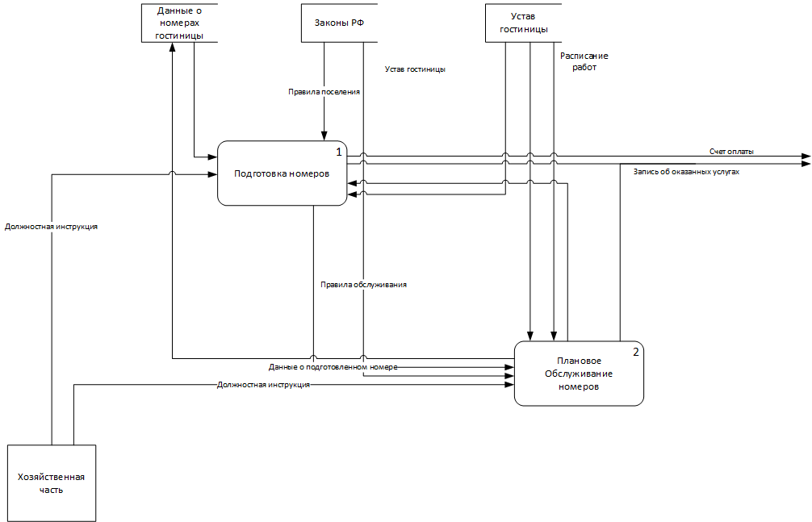

Рисунок 1.1.13.14 – Обслуживание номеров

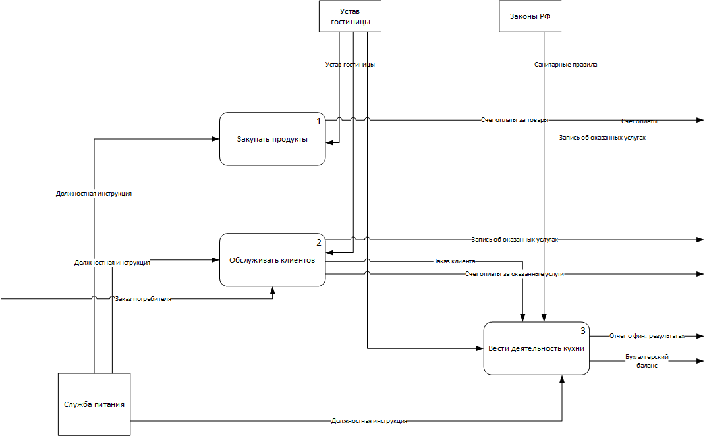

Рисунок 1.1.13.15- Предоставление услуг питания

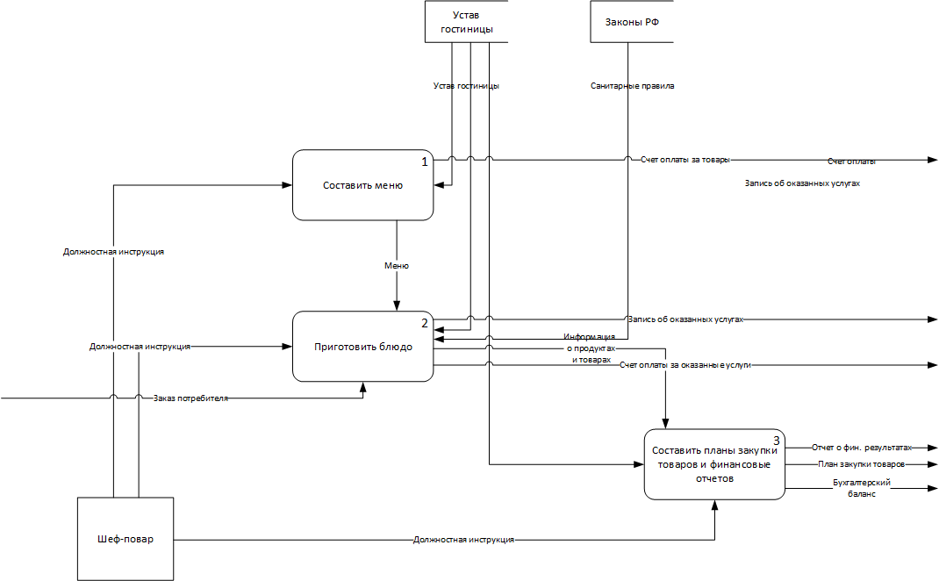

Рисунок 1.1.13.16- Деятельность кухни

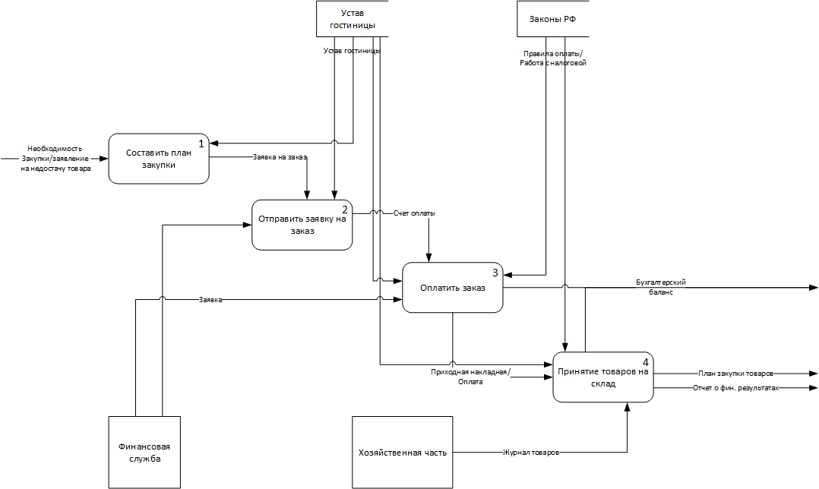

Рисунок 1.1.13.17 –Закупка товаров

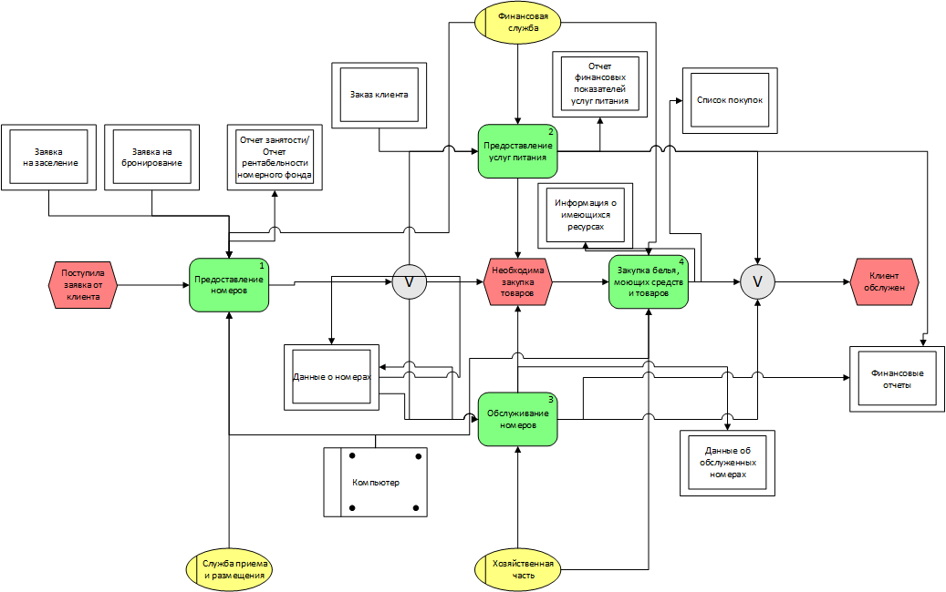

Рисунок 1.1.13.18 – Организация деятельности

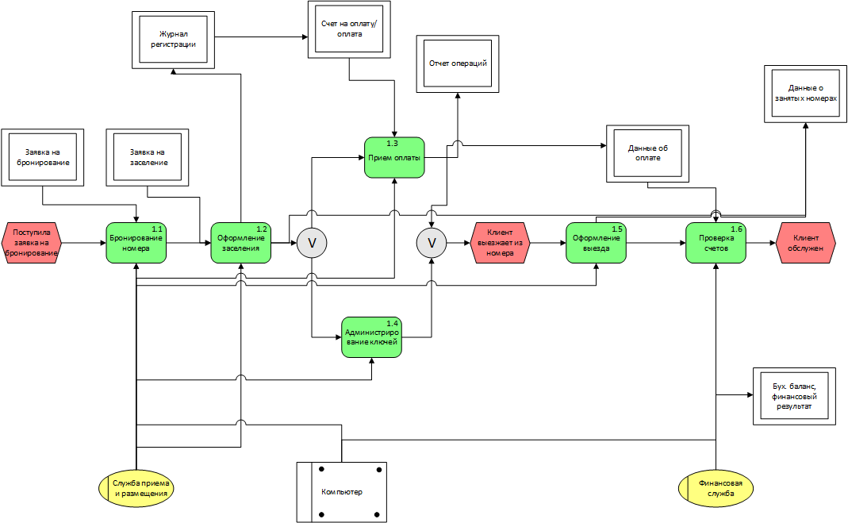

Рисунок 1.1.13.19 – Деятельность кухни

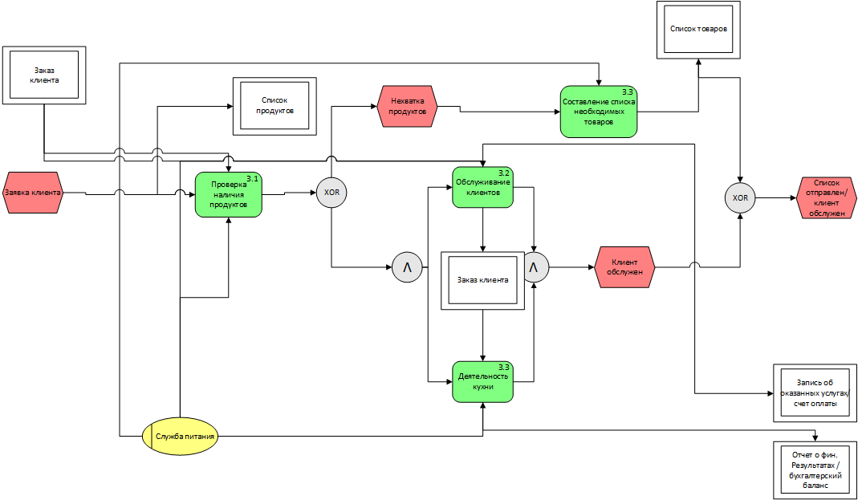

Рисунок 1.1.13.20 – Предоставление услуг питания

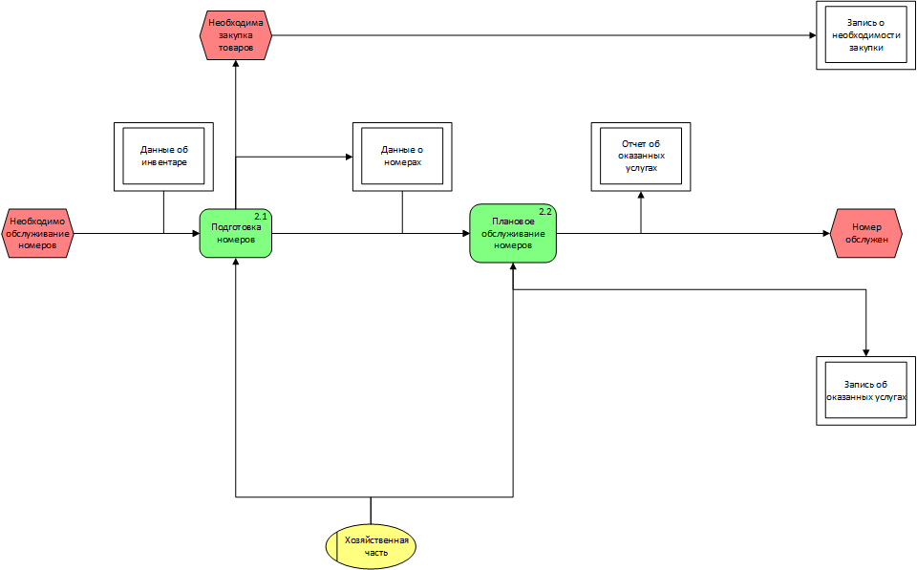

Рисунок 1.1.13.21 – Обслуживание номеров



Рисунок 1.1.13.22 – Предоставление номеров

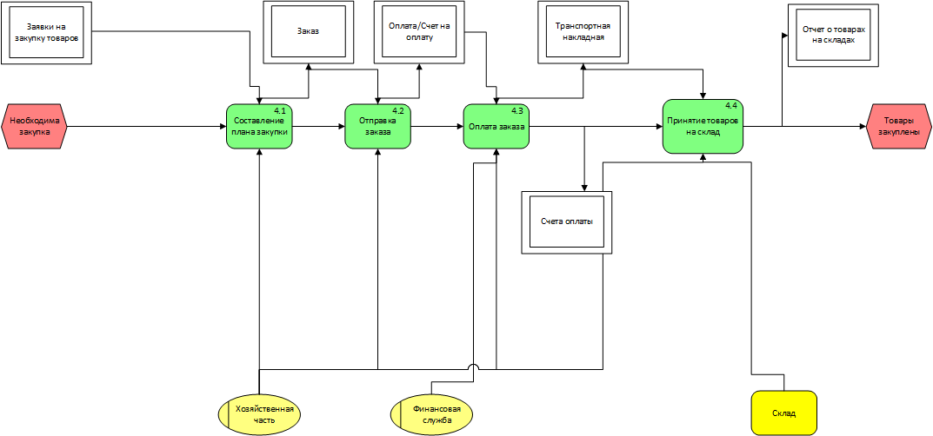

Рисунок 1.1.13.23 – Работа гостиницы

* 1. **Анализ материалов обследования**
     1. **Обоснование и список объектов автоматизации**
* Служба приема и размещения
* Хозяйственная часть
* Финансовая служба
* Служба безопасности
* Служба питания
* Инженерно-техническая служба
  + 1. **Обоснование состава задач в каждом автоматизируемом объекте. Функциональная матрица**

Таблица 1.2.2.1: - Функциональная матрица

|  |  |  |  |  |  |  |  |  |
| --- | --- | --- | --- | --- | --- | --- | --- | --- |
| Функции | Служба приема и размещения | | Хозяйственная часть | | Финансовая служба | Служба безопасности | Служба питания | Инженерно-техническая служба |
| Администратор | Портье | Заведующий хоз. частью | Горничная | Бухгалтер | Директор службы безопасности | Шеф-повар | Главный инженер |
| Контроль размещения клиентов.   1. Ведение гостевой книги. 2. Ведение документов приема-размещения.   (см. Приложение А, рис. 15, 23) | ++ |  |  |  |  |  |  |  |
| Контроль за подготовкой номеров   1. Проверка готовности номера к заселению | ++ |  | + |  |  |  |  |  |
| Информирование клиентов о предоставляемых платных услугах, прием заявок на их выполнение.   1. Бюллетени информирования. 2. Устное информирование.   (см. Приложение А, рис. 17) | ++ | ++ |  |  |  |  |  |  |
| Учет движения номерного фонда.   1. Ведение гостевой книги.   (см. Приложение А, рис. 18) | ++ | ++ |  |  |  |  |  |  |
| Оформление разрешений на поселение граждан по предъявлению паспорта или другого документа, удостоверяющего личность.   1. Журнал регистрации граждан. 2. Журнал регистрации иностранных граждан.   (см. Приложение А, рис. 16) | ++ |  |  |  |  |  |  |  |
| Хранение, выдача и получение ключей от номеров гостиницы  (см. Приложение А, рис. 18) |  | ++ |  |  |  | + |  |  |
| Уборка номеров, коридоров, холлов, подсобных помещений номерного фонда |  |  |  | ++ |  |  |  |  |
| Контроль за наличием в каждом номере необходимых аксессуаров согласно стандарту.   1. Проверка сохранности инвентаря. 2. Пополнение расходных аксессуаров. |  |  | ++ | ++ |  |  |  |  |
| Контроль и учет всех производимых в отеле финансовых операций, включая получение и выдачу денежных средств, начисление и выплату заработной платы персоналу.   1. Бухгалтерская документация. (План счетов, план график работ, бухгалтерский баланс)   (см. Приложение А, рис. 19) |  |  |  |  | + |  |  |  |
| Операционное обслуживание гостиничной деятельности, расчеты внутри отеля, с поставщиками и с кредиторами   1. Счет на оплату операций. |  |  |  |  | + |  |  |  |
| Составление отчетных калькуляций себестоимости продукции (работ, услуг), выявление источников образования потерь и непроизводительных расходов, подготовка предложений по их предупреждению.  (см. Приложение А, рис. 26) |  |  |  |  | + |  |  |  |
| Проведение инвентаризации денежных средств, товарно-материальных ценностей, расчетов и платежных обязательств.   1. Журнал инвентаризации. |  |  |  |  | + |  |  |  |
| Обеспечение охраны и безопасности постояльцев и их личного имущества во время пребывания в отеле |  |  |  |  |  | + |  |  |
| Защита имущества гостиницы от враждебных действий (краж, актов вандализма и т.п.) |  |  |  |  |  | + |  |  |
| Поддержание общественного порядка и обеспечения надлежащего поведения во всех общественных местах отеля |  |  |  |  |  | + |  |  |
| Координация работы персонала службы организации питания по уборке ресторана, кафе, бара к рабочему дню |  |  |  |  |  |  | + |  |
| Координация работы обслуживающего персонала по подготовке залов к обслуживанию посетителей |  |  |  |  |  |  | + |  |
| Контроль за приемом заказов персоналом |  |  |  |  |  |  | + |  |
| Контроль за порядком, процедурой и последовательностью обслуживания клиентов, соблюдением технологии подачи пищи и правил сервировки в соответствии с каждым типом обслуживания, различными способами подачи блюд, сервировкой вин, алкогольных и безалкогольных напитков |  |  |  |  |  |  | + |  |
| Контроль эксплуатации отопительной системы, водоснабжения, канализации, средств связи, информационных систем, бесперебойной работы технического оборудования |  |  |  |  |  |  |  | + |
| Контроль соблюдения правил охраны труда и техники безопасности работниками |  |  |  |  |  |  |  | + |
| Контроль бесперебойной работы средств пожарной безопасности |  |  |  |  |  |  |  | + |
| Обеспечение своевременного необходимого ремонта помещений, систем и приборов |  |  |  |  |  |  |  | + |

* + 1. **Обоснование выбора комплекса технических средств**

Для работы ПО необходим компьютер с доступом к сети интернет. Рабочее место и технические средства ограничиваются компьютером, сопутствующей оргтехникой.

Для реализации технологий взаимодействия опытный участок системы включает в себя три программно-технических комплекса и состоит из следующих основных компонент:

Шкаф офисный: **4 387 руб.;**

Офисное кресло для персонала: 1700*3 = **5 100 руб.;**

Стол компьютерный: 9690*3 = **29 070 руб.;**

Компьютер, сборка Office 16 PRO компании OLDI *Стоимость:* 34990*3 **=104 970 руб.;**

Монитор SAMSUNG S24D300H: 7790*3 = **23 370 руб.;**

Мышь Defender Safari MM-675 Nano Stone: 699*3 = **2 097 руб.;**

Клавиатура Logitech K120 Keyboard, Black: 488*3 = **1 464 руб.;**

Телефон Panasonic KX-TGF320RUM: **6 780 руб.;**

* + 1. **Обоснование выбора типа ОС**

В курсовом проекте была выбрана операционная система Windows 10.

Данная операционная система является одной из самых распространенных на данный момент, она обладает так же рядом существенных преимуществ. Одним из критериев выбора Windows 10 является то, что она установлена на всех персональных компьютерах ЗАО МЗХ «Атлант».

Это единый (для всех программ-приложений Windows), стандартизированный и интуитивно-понятный интерфейс взаимодействия с пользователем. Т.е., даже начинающему пользователю персонального компьютера, не требуется особых усилий для освоения навыков работы с данным программным средством.

Windows предлагает мощный программный интерфейс (Windows API) для разработчика программных средств – это огромный набор различных функций ядра операционной системы, предоставляемых программисту для использования в своих проектах и содержащих огромный объем кода, являющийся общим для всех программ-приложений Windows.

Данная операционная система поддерживает сетевое взаимодействие удалённых компьютеров, что позволяет создавать программные приложения, работающие через сеть посредством стандартных протоколов взаимодействия.

Таким образом, учитывая вышеперечисленные положительные свойства этой операционной системы, выбор данной платформы для создания программных средств, считается весьма обоснованным.

* + 1. **Обоснование выбора способа организации информационной базы и программного средства ведения ИБ**

Основными способами организации БД являются создание централизованных и распределенных БД. Основным критерием выбора способа организации ИБ является достижение минимальных трудовых и стоимостных затрат на проектирование структуры ИБ, программного обеспечения системы ведения файлов, а также на перепроектирование ИБ при возникновении новых задач.

Для информационной системы была выбрана СУБД MS SQL Management Studio 2012, имеющая удобную интеграцию со средой разработки Visual Studio и обладающая богатым функционалом.

* + 1. **Обоснование выбора средств проектирования ПО системы и инструментальных средств программирования**

Основным средством разработки приложения является интегрированная среда разработки **Microsoft Visual Studio 2017**. В нем осуществляется написание кода, создания форм, визуального наполнения приложения. Среда имеет богатые возможности по созданию приложений различной сложности, которые можно расширить с помощью сторонних плагинов.

Данная среда разработки полностью подходит благодаря своему богатому функционалу и возможностям.

Особенности:

1. Понятный интерфейс.
2. Удобность автоматического нахождения ошибок в коде.
3. Рефакторинг.

**Microsoft Azure** – облачная платформа Microsoft. Она предназначена для выполнения приложений и хранения данных в специальных дата-центрах. С помощью платформы можно осуществить реализацию облачного приложения, с возможностью его использования, просто имея доступ к сети интернет.

Особенности:

1. Интеграция облачных сервисов с локальными данными.
2. Расширение возможностей частного облака.
3. Возможность выбора инструментов, средств разработки и технологий.

**Microsoft SQL Server** – система управления базами данных, использующая язык Transact-SQL.

Преимущество использования данной СУБД является удобная интеграция с MS Visual Studio и MS Azure.

**Microsoft Visio** – векторный графический редактор, позволяющий создавать диаграммы и блок-схемы.

Особенности:

1. Понятный интерфейс.
2. Удобное редактирование.

**Microsoft Word** – текстовый редактор, предназначенный для создания, просмотра и редактирования текстовых документов. В проекте используется для формирования отчетности в периоде разработки приложения, а также в самом приложении для просмотра текстовых отчетов.

Особенности:

1. Удобный интерфейс.
2. Поддержка большого количества форматов.
   * 1. **Модели «как должно быть», реализованные с помощью диаграмм стандартов IDEF0, IDEF3, диаграмм DFD, диаграмм ARIS**

Диаграммы «как должно быть».

**IDEF0:**

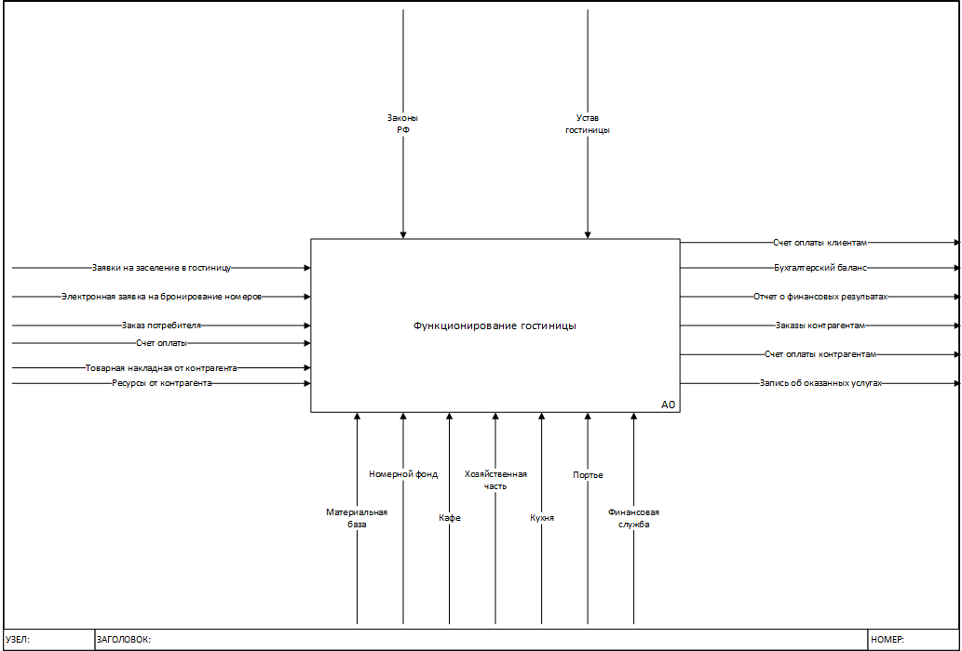

Рисунок 1.2.7.1 – Контекстная диаграмма деятельности гостиницы

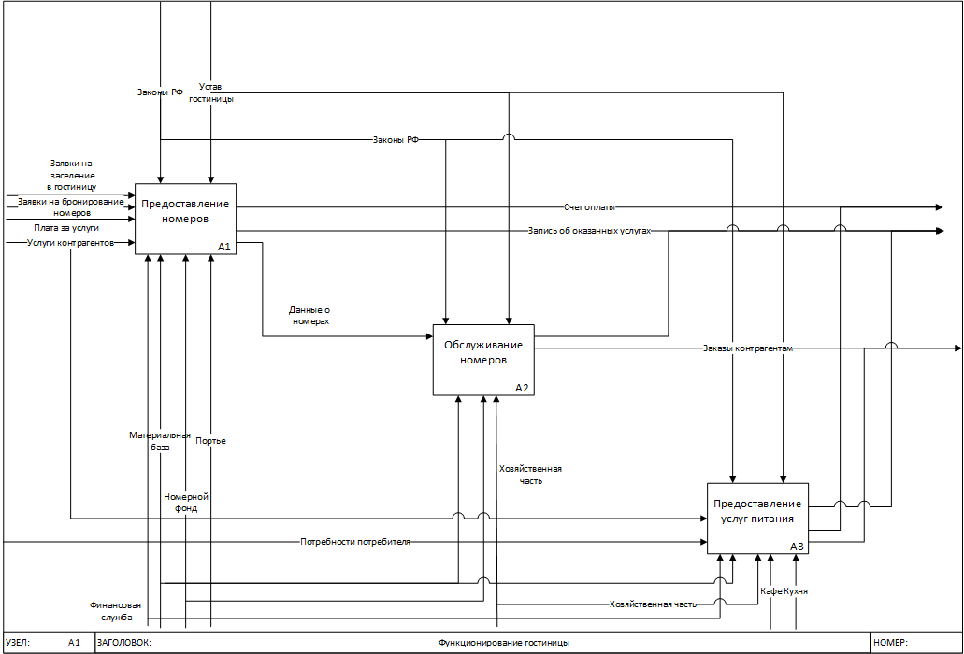

Рисунок 1.2.7.2 – Функционирование гостиницы

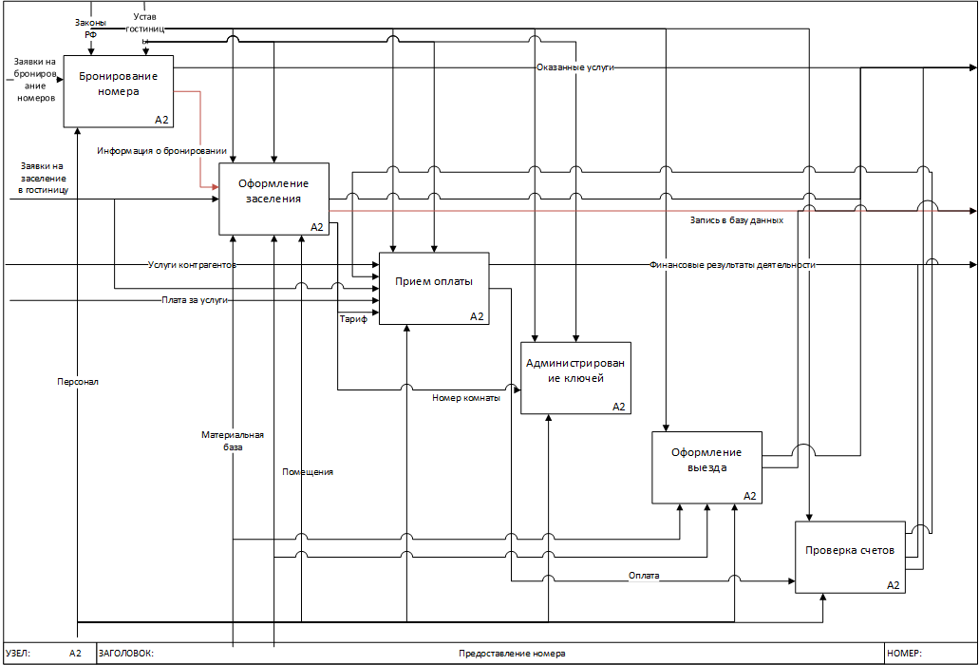

Рисунок 1.2.7.3 – Предоставление номеров

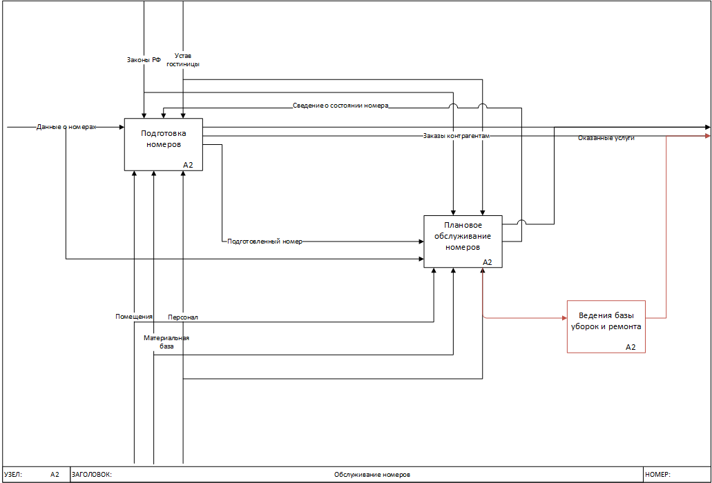

Рисунок 1.2.7.4 – Обслуживание номеров

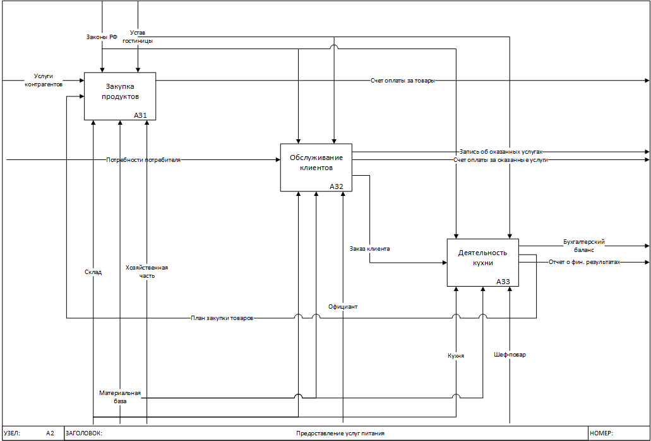

Рисунок 1.2.7.5 – Предоставление услуг питания

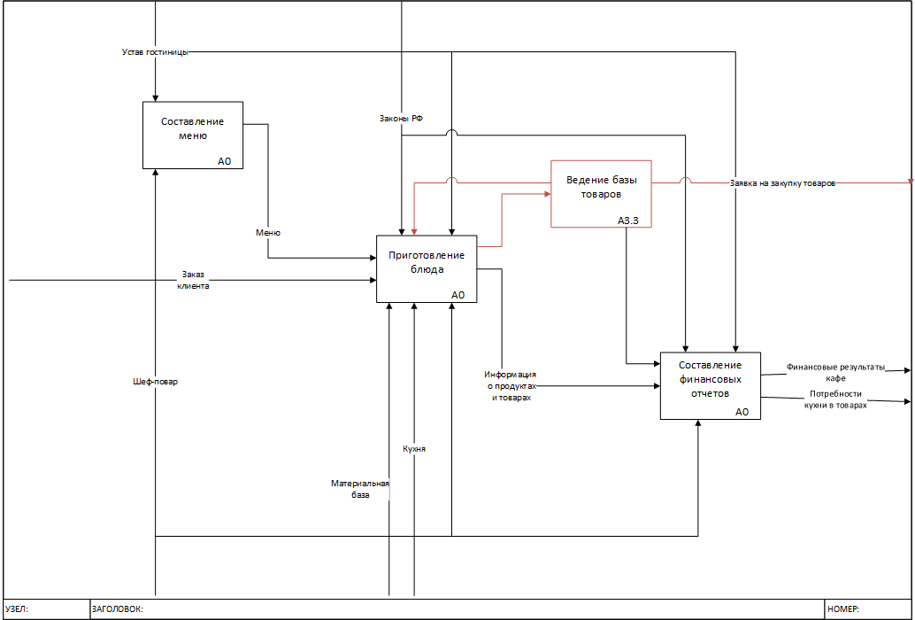

Рисунок 1.2.7.6 – Деятельность кухни

**DFD:**



Рисунок 1.2.7.7 – Контекстная диаграмма деятельности гостиницы



Рисунок 1.2.7.8 – Организация деятельности гостиницы

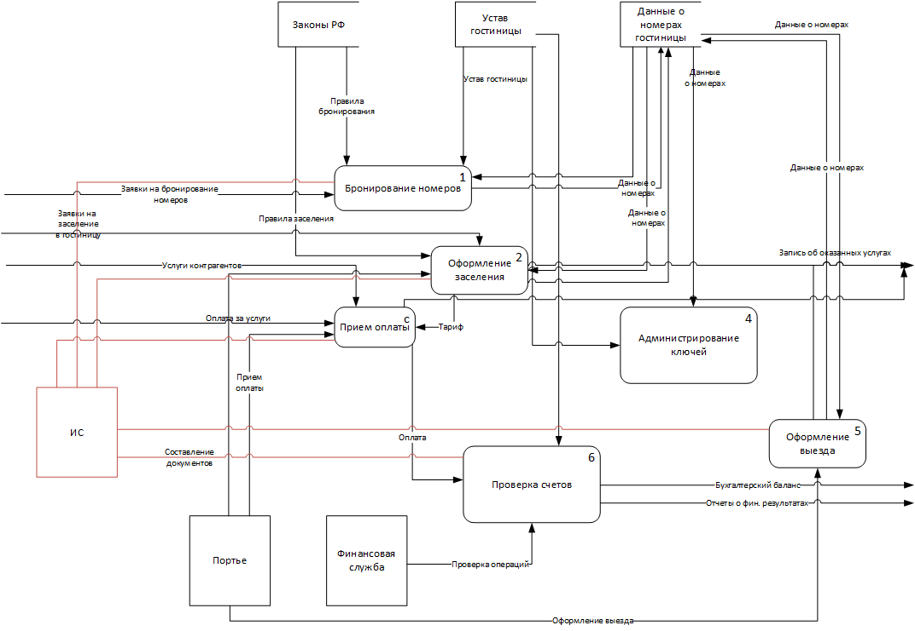

Рисунок 1.2.7.9 – Предоставление номера

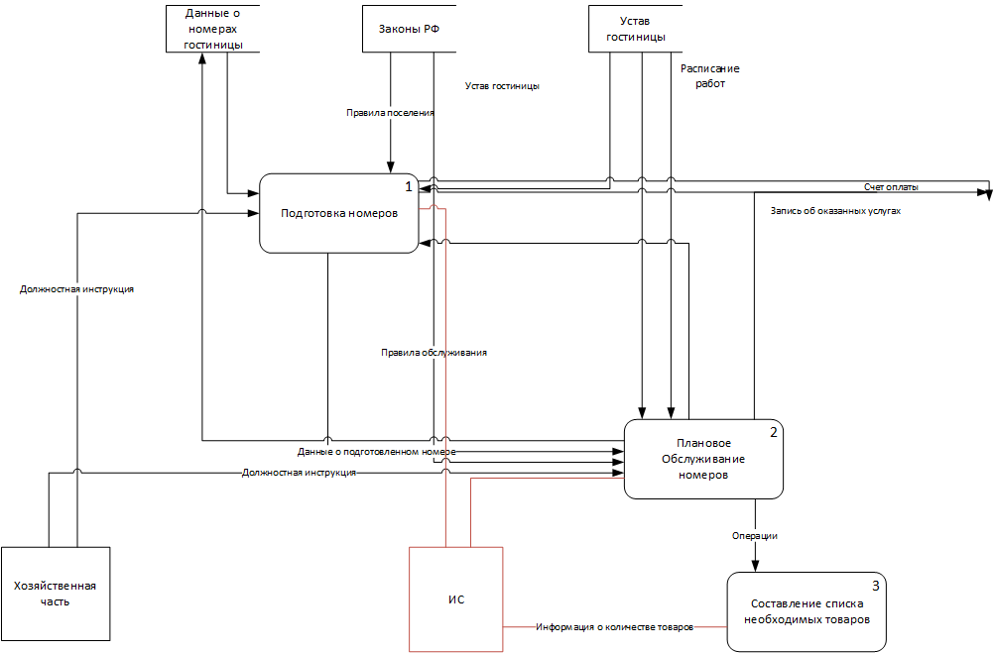

Рисунок 1.2.7.10 – Обслуживание номеров

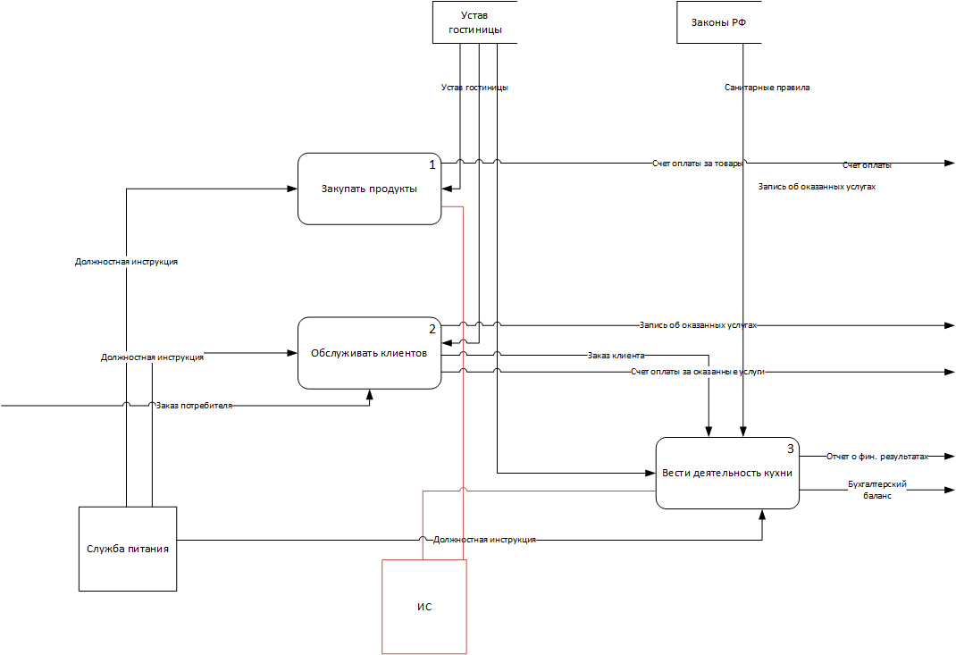

Рисунок 1.2.7.11- Предоставление услуг питания

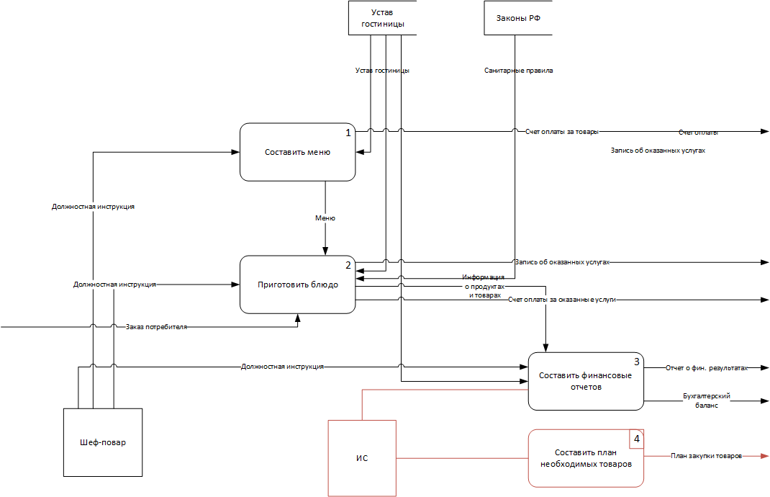

Рисунок 1.2.7.12- Деятельность кухни



Рисунок 1.2.7.13–Закупка товаров

**IDEF3:**



Рисунок 1.2.7.14 – Функционирование гостиницы



Рисунок 1.2.7.15 – Предоставление номера

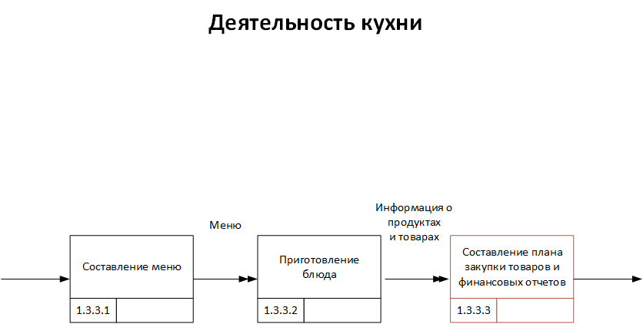

Рисунок 1.2.7.16 – Деятельность кухни

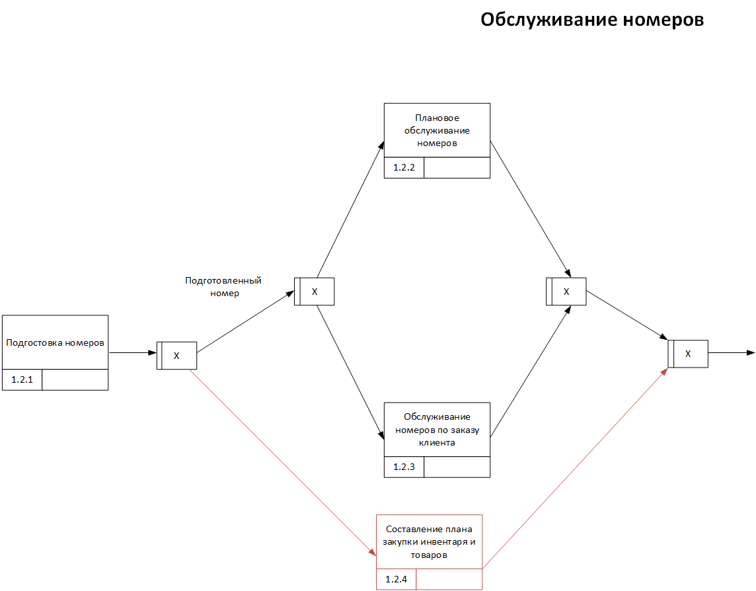

Рисунок 1.2.7.17– Обслуживание номеров

**EPC:**

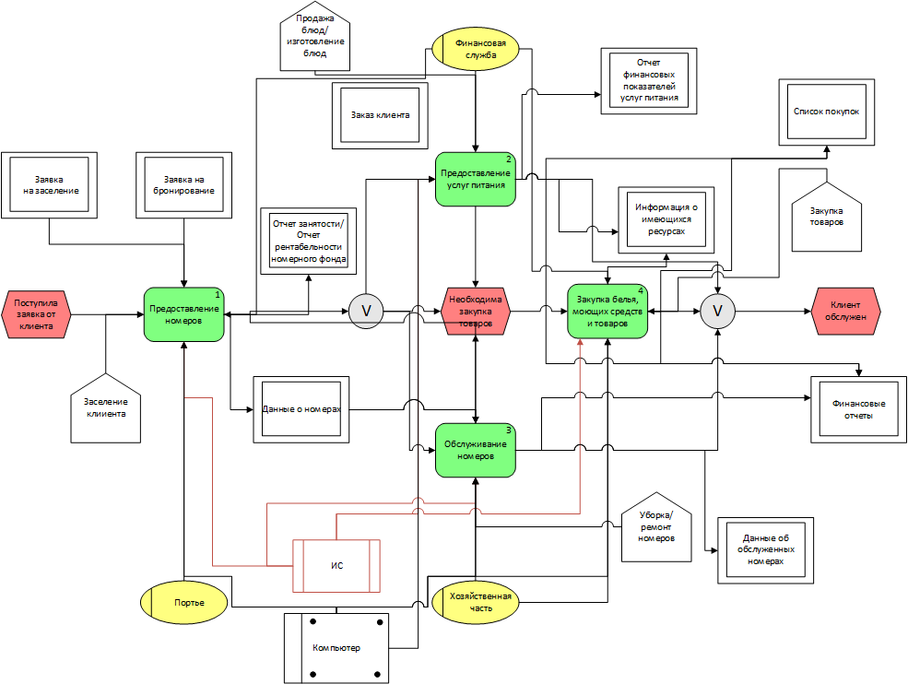

Рисунок 1.2.7.18 – Организация деятельности

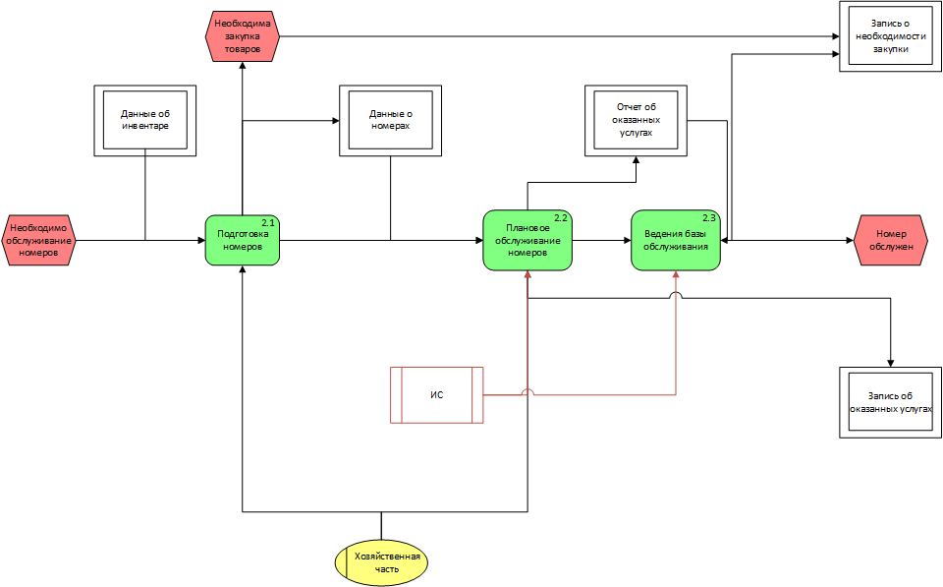

Рисунок 1.2.7.18 – Обслуживание номеров

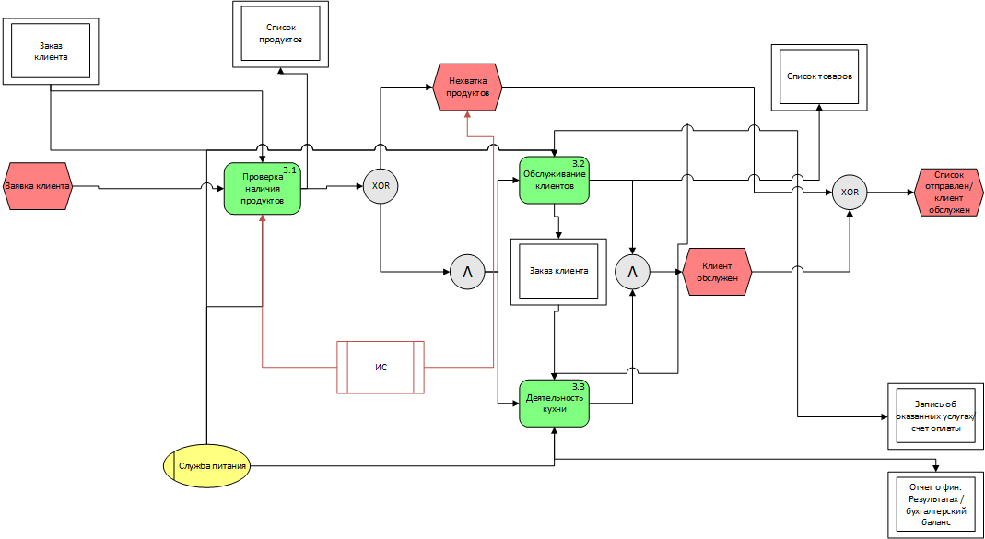

Рисунок 1.2.7.19 – Предоставление услуг питания

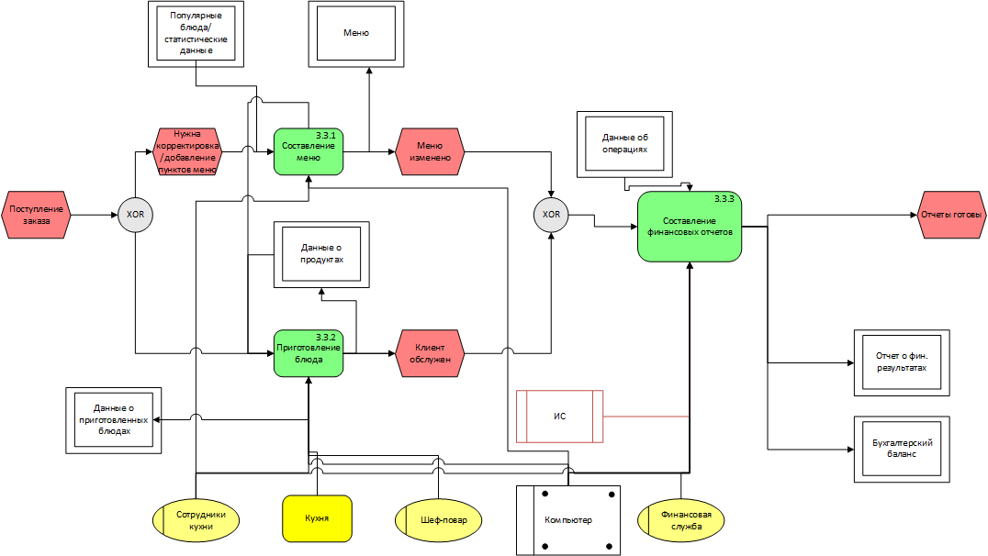

Рисунок 1.2.7.20 – Деятельность кухни

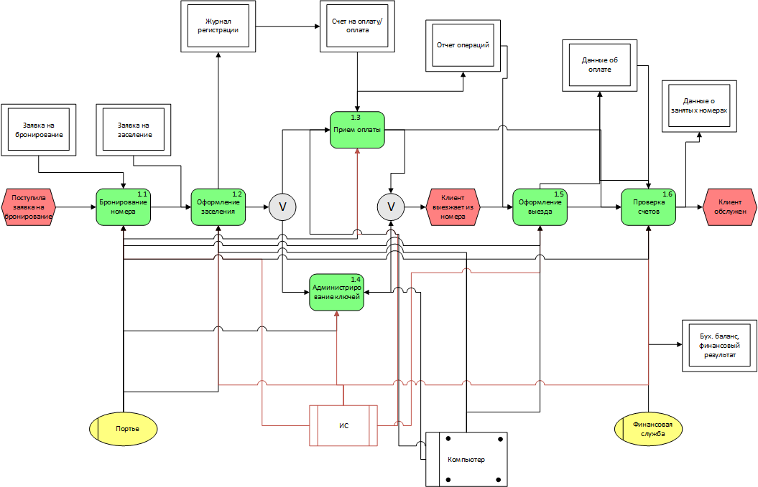

Рисунок 1.2.7.21 – Предоставление номеров



Рисунок 1.2.7.22 – Работа гостиницы

* + 1. **Технико-экономическое обоснование**

Технико-экономическое обоснование представлено в приложении Б.

* + 1. **Техническое задание**

Техническое задание представлено в приложении В.

1. **Техническое проектирование**
   1. **Основные положения по новой экономической системе**

Ведение и поддержка ИС и компьютерной техники на предприятии требует наличие специалиста – системного администратора.

Системный администратор:

Устанавливает на серверы и рабочие станции сетевое программное обеспечение.

Конфигурирует систему на сервере.

Обеспечивает интегрирование программного обеспечения на файл-серверах, серверах систем управления базами данных и на рабочих станциях.

Поддерживает рабочее состояние программного обеспечения сервера и рабочих станций.

Регистрирует пользователей, назначает идентификаторы и пароли.

Обучает пользователей работе в сети, ведению архивов; отвечает на вопросы пользователей, связанные с работой в сети; составляет инструкции по работе с сетевым программным обеспечением и доводит их до сведения пользователей.

Контролирует использование сетевых ресурсов.

Организует доступ к локальной и глобальной сетям.

Устанавливает ограничения для пользователей по:

- использованию рабочей станции или сервера;

- времени;

- степени использования ресурсов.

Обеспечивает своевременное копирование и резервирование данных.

Участвует в восстановлении работоспособности системы при сбоях и выходе из строя сетевого оборудования.

Проводит мониторинг сети, разрабатывает предложения по развитию инфраструктуры сети.

Обеспечивает:

сетевую безопасность (защиту от несанкционированного доступа к информации, просмотра или изменения системных файлов и данных);

безопасность межсетевого взаимодействия.

Готовит предложения по модернизации и приобретению сетевого оборудования.

Осуществляет контроль монтажа оборудования специалистами сторонних организаций.

Выполняет отдельные служебные поручения своего непосредственного руководителя.

* 1. **Описание новой организационной структуры**

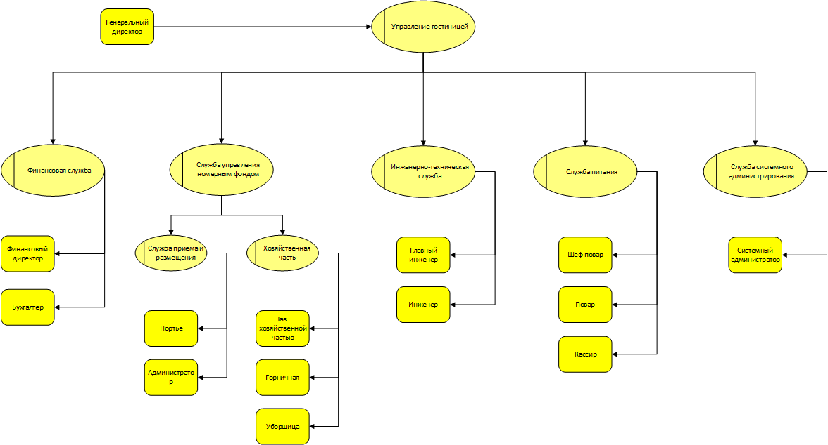

Рисунок 2.2.1 – Организационная структура

* 1. **Функциональная структура, перечень задач и функциональная матрица**

Таблица 2.3.1 - Функциональная матрица

|  |  |  |  |  |  |  |  |  |  |
| --- | --- | --- | --- | --- | --- | --- | --- | --- | --- |
| Функции | Служба приема и размещения | | Хозяйственная часть | | Финансовая служба | Служба безопасности | Служба питания | Инженерно-техническая служба | Служба системного администрирования |
| Администратор | Портье | Заведующий хоз. частью | Горничная | Бухгалтер | Директор службы безопасности | Шеф-повар | Главный инженер | Системный администратор |
| Контроль размещения клиентов.   1. Ведение гостевой книги. 2. Ведение документов приема-размещения.   (см. Приложение А, рис. 15, 23) | ++ | ++ |  |  |  |  |  |  |  |
| Контроль за подготовкой номеров   1. Проверка готовности номера к заселению | + | ++ | + | ++ |  |  |  |  |  |
| Информирование клиентов о предоставляемых платных услугах, прием заявок на их выполнение.   1. Бюллетени информирования. 2. Устное информирование.   (см. Приложение А, рис. 17) | ++ | ++ |  |  |  |  |  |  |  |
| Учет движения номерного фонда.   1. Ведение гостевой книги.   (см. Приложение А, рис. 18) | ++ | ++ |  |  |  |  |  |  |  |
| Оформление разрешений на поселение граждан по предъявлению паспорта или другого документа, удостоверяющего личность.   1. Журнал регистрации граждан. 2. Журнал регистрации иностранных граждан.   (см. Приложение А, рис. 16) | ++ |  |  |  |  |  |  |  |  |
| Хранение, выдача и получение ключей от номеров гостиницы  (см. Приложение А, рис. 18) |  | + |  |  |  | + |  |  |  |
| Уборка номеров, коридоров, холлов, подсобных помещений номерного фонда |  |  |  | ++ |  |  |  |  |  |
| Ведение базы данных уборок   1. Проверка сохранности инвентаря. 2. Пополнение расходных аксессуаров. |  |  | ++ | ++ |  |  |  |  |  |
| Контроль и учет всех производимых в отеле финансовых операций, включая получение и выдачу денежных средств, начисление и выплату заработной платы персоналу.   1. Бухгалтерская документация. (План счетов, план график работ, бухгалтерский баланс)   (см. Приложение А, рис. 19) |  |  |  |  | + |  |  |  |  |
| Операционное обслуживание гостиничной деятельности, расчеты внутри отеля, с поставщиками и с кредиторами   1. Счет на оплату операций. |  |  |  |  | + |  |  |  |  |
| Составление отчетных калькуляций себестоимости продукции (работ, услуг), выявление источников образования потерь и непроизводительных расходов, подготовка предложений по их предупреждению.  (см. Приложение А, рис. 26) |  |  |  |  | + |  |  |  |  |
| Проведение инвентаризации денежных средств, товарно-материальных ценностей, расчетов и платежных обязательств.   1. Журнал инвентаризации. |  |  |  |  | + |  |  |  |  |
| Обеспечение охраны и безопасности постояльцев и их личного имущества во время пребывания в отеле |  |  |  |  |  | + |  |  |  |
| Защита имущества гостиницы от враждебных действий (краж, актов вандализма и т.п.) |  |  |  |  |  | + |  |  |  |
| Поддержание общественного порядка и обеспечения надлежащего поведения во всех общественных местах отеля |  |  |  |  |  | + |  |  |  |
| Координация работы персонала службы организации питания по уборке ресторана, кафе, бара к рабочему дню |  |  |  |  |  |  | + |  |  |
| Координация работы обслуживающего персонала по подготовке залов к обслуживанию посетителей |  |  |  |  |  |  | + |  |  |
| Контроль за приемом заказов персоналом |  |  |  |  |  |  | + |  |  |
| Контроль за порядком, процедурой и последовательностью обслуживания клиентов, соблюдением технологии подачи пищи и правил сервировки в соответствии с каждым типом обслуживания, различными способами подачи блюд, сервировкой вин, алкогольных и безалкогольных напитков |  |  |  |  |  |  | + |  |  |
| Контроль эксплуатации отопительной системы, водоснабжения, канализации, средств связи, информационных систем, бесперебойной работы технического оборудования |  |  |  |  |  |  |  | + |  |
| Контроль соблюдения правил охраны труда и техники безопасности работниками |  |  |  |  |  |  |  | + |  |
| Контроль бесперебойной работы средств пожарной безопасности |  |  |  |  |  |  |  | + |  |
| Обеспечение своевременного необходимого ремонта помещений, систем и приборов |  |  |  |  |  |  |  | + |  |
| Осуществление конфигурации программного обеспечения на серверах и рабочих станциях |  |  |  |  |  |  |  |  | + |
| Установка на серверы и рабочие станции операционные системы и необходимое для работы программное обеспечение |  |  |  |  |  |  |  |  | + |
| Поддержка в работоспособном состоянии программное обеспечение серверов и рабочих станций |  |  |  |  |  |  |  |  | + |
| Осуществляет техническую и программную поддержку пользователей, консультирует пользователей по вопросам работы локальной сети и программ, составляет инструкции по работе с программным обеспечением и доводит их до сведения пользователей |  |  |  |  |  |  |  |  | + |

* 1. **Принципы организации информационного обеспечения и внутримашинной ИБ**

Внутрисистемное информационное обеспечение системы организовано по принципу создания центрального хранилища данных. Ядром системы является база данных, содержащая всю информацию для оперирования в различных модулях системы.

Единая БД системы функционирует под управлением СУБД и выполнена в виде набора взаимосвязанных реляционных таблиц и вспомогательных объектов БД, обеспечивающих корректную обработку и хранение данных (представления, генераторы порядковых чисел и т.п.).

Основными принципами организации внесистемного информационного обеспечения являются:

* раздельное хранение информации, содержащей персональные данные;
* полный аудит информационного обеспечения.
  1. **Постановки решения задач**
     1. **Создание раздела «Клиенты»**
        1. **Характеристика задачи**

Цель: предоставление пользователю удобного интерфейса для работы со справочником. Справочник «Клиенты» содержит основную информацию о клиентах, необходимую для основных операций.

Назначение задачи: хранение информации о клиентах (ФИО, телефон, паспортные данные и т. д.) с возможностью ввода, удаления и редактирования.

Экономическая сущность задачи: Состав рассчитываемых экономических показателей отсутствует.

Организационная сущность задачи: справочник содержит основную информацию о клиентах, достаточных для идентификации. Работу со справочником осуществляет администратор.

Описание алгоритмов:

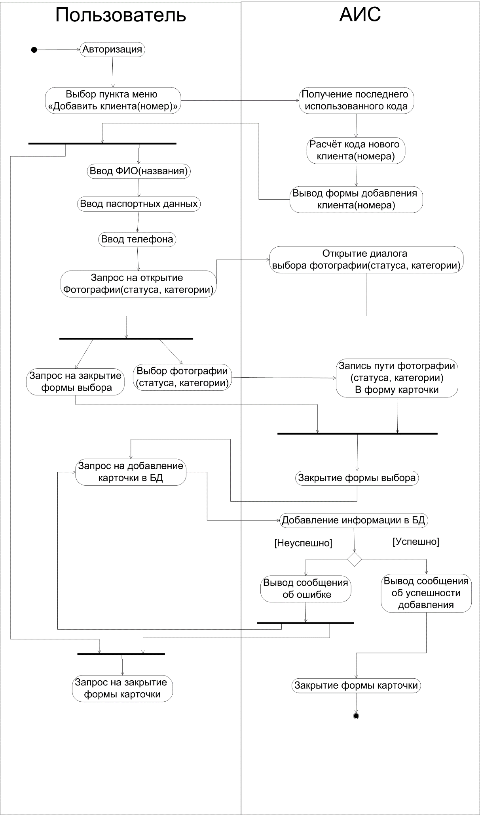

Рисунок 2.5.1.1 – Д-ма деятельности для процесса «Заполнить карточку клиента»

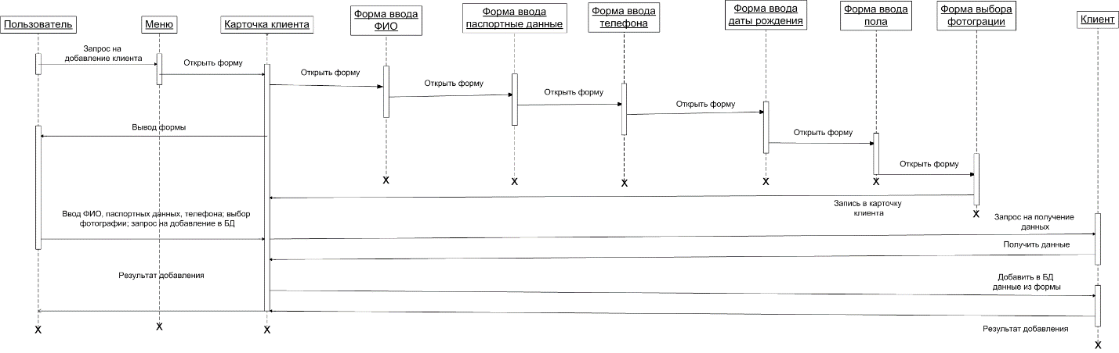

Рисунок 2.5.1.2 – Д-ма последовательности для процесса «Заполнить карточку клиента»

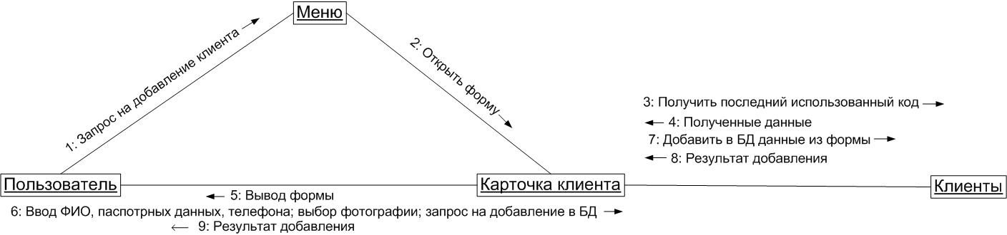

Рисунок 2.5.1.3 – Д-ма сотрудничества для процесса «Заполнить карточку клиента»

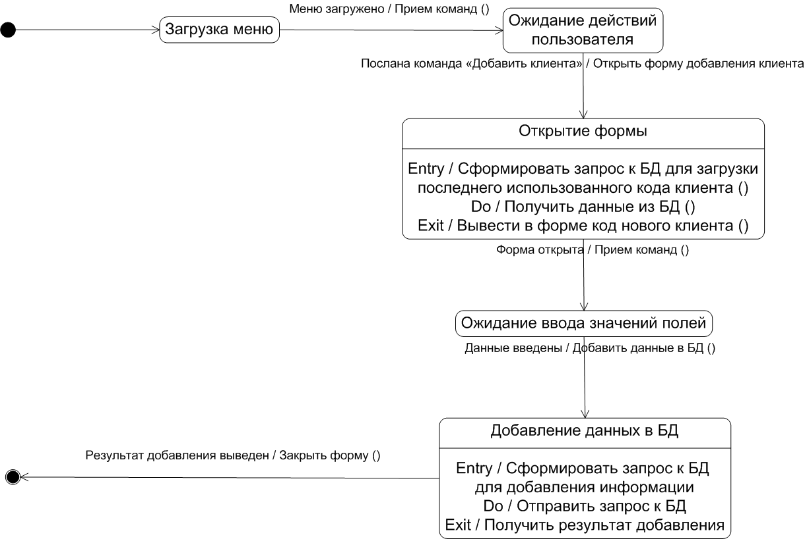

Рисунок 2.5.1.4 – Д-ма схем состояний для процесса «Заполнить карточку клиента»

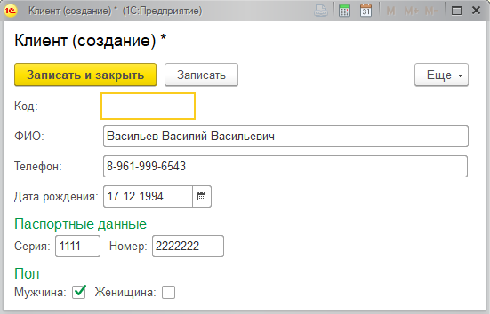

Рисунок 2.5.1.5 – Справочник «Клиенты»

Периодичность: информация в справочник вводится по мере необходимости.

Требования к организации сбора данных: данные о клиенте собираются единожды при бронировании/заселении. В случае повторного заселения данные проверяются и, при необходимости, обновляются.

Связи с другими задачами: Задача связана с задачами «Оплата номера» и «Бронирование номера».

* + - 1. **Выходная информация**

Перечень и описание выходных документов: выходным документом будет карточка клиента.

Таблица 2.5.1.2.1 - Перечень структурных единиц информации

|  |  |
| --- | --- |
| ФИО | Строка |
| Телефон | Строка |
| Дата рождения | Дата |
| Серия паспорта | Число |
| Номер паспорта | Число |
| Пол | Булево |
| Выбор фотографии | Объект |

* + - 1. **Входная информация**

Таблица 2.5.1.3.1 - Перечень и описание входных документов

|  |  |
| --- | --- |
| ФИО | Строка |
| Телефон | Строка |
| Дата рождения | Дата |
| Серия паспорта | Число |
| Номер паспорта | Число |
| Пол | Булево |
| Выбор фотографии | Объект |

* + 1. **Создание раздела «Сотрудники»**
       1. **Характеристика задачи**

Цель: предоставление пользователю удобного интерфейса для работы со справочником. Справочник «Сотрудники» содержит основную информацию о сотрудниках, необходимую для основных операций.

Назначение задачи: хранение информации о сотрудниках (ФИО, телефон, паспортные данные и т. д.) с возможностью ввода, удаления и редактирования.

Экономическая сущность задачи: Состав рассчитываемых экономических показателей отсутствует.

Организационная сущность задачи: справочник содержит основную информацию о сотрудниках, достаточных для идентификации. Работу со справочником осуществляет как администратор, так и основные службы.

Описание алгоритмов:

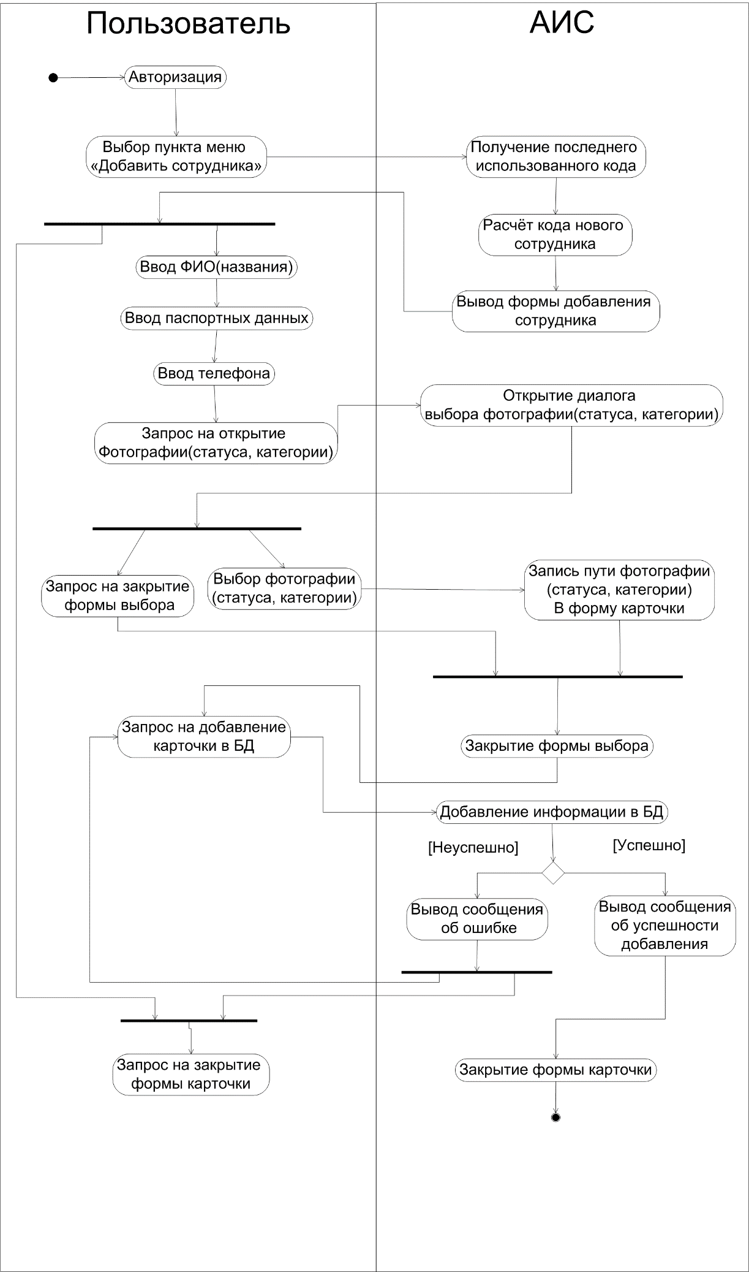

Рисунок 2.5.2.1 – Д-ма деятельности для процесса «Заполнить карточку сотрудника»

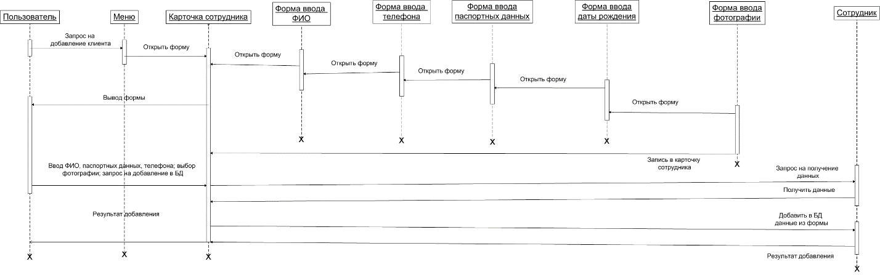

Рисунок 2.5.2.2 – Д-ма последовательности для процесса «Заполнить карточку сотрудника»

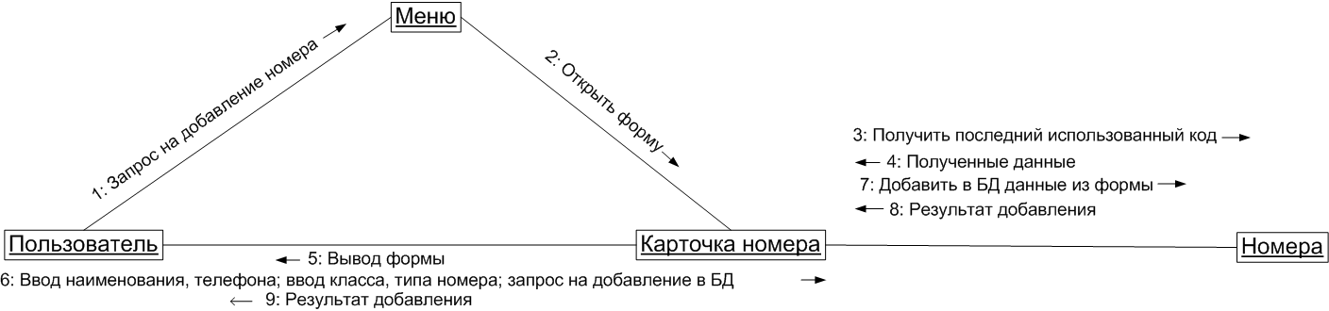

Рисунок 2.5.2.3 – Д-ма сотрудничества для процесса «Заполнить карточку сотрудника»

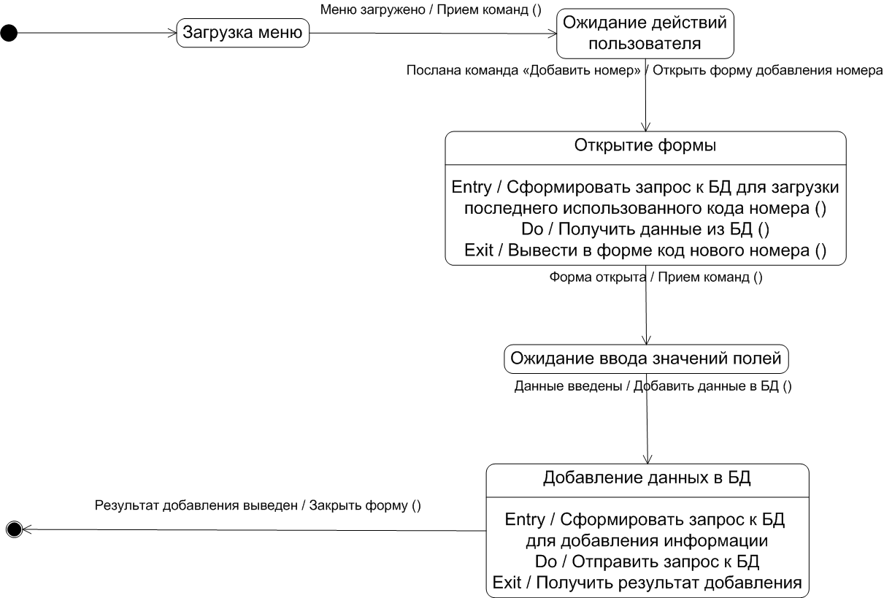 Рисунок 2.5.2.4 – Д-ма схем состояний для процесса «Заполнить карточку сотрудника»

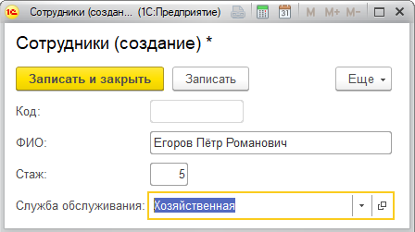

Рисунок 2.5.2.5 - Сотрудники

Периодичность: информация в справочник вводится по мере необходимости.

Требования к организации сбора данных: данные о сотруднике собираются единожды при поступлении на работу и обновляются в течение рабочего срока.

Связи с другими задачами: Задача связана с задачами «Оплата номера», «Система регистрации и авторизации», «Бронирование номера».

* + - 1. **Выходная информация**

Перечень и описание выходных документов: выходным документом будет карточка сотрудника.

Таблица 2.5.2.2.1 - Перечень структурных единиц информации

|  |  |
| --- | --- |
| ФИО | Строка |
| Стаж | Число |
| Служба обслуживания | Ссылка |

* + - 1. **Входная информация**

Перечень и описание входных документов: выходной информацией будет данные о сотруднике.

Таблица 2.5.2.3.1 - Перечень структурных единиц информации

|  |  |
| --- | --- |
| ФИО | Строка |
| Стаж | Число |
| Служба обслуживания | Ссылка |

* + 1. **Создание раздела «Номера»**
       1. **Характеристика задачи**

Цель: предоставление пользователю удобного интерфейса для работы со справочником. Справочник «Номера» содержит информацию о конкретном номере.

Назначение задачи: хранение информации о номерах (класс номера, тип номера, телефон, перечень казённых объектов, дата последней уборки и т.д.) с возможностью ввода, удаления и редактирования.

Экономическая сущность задачи: Состав рассчитываемых экономических показателей отсутствует.

Организационная сущность задачи: справочник необходим для учета номеров в гостинице.

Описание алгоритмов:



Рисунок 2.5.3.1 – Д-ма деятельности для процесса «Заполнить карточку клиента»

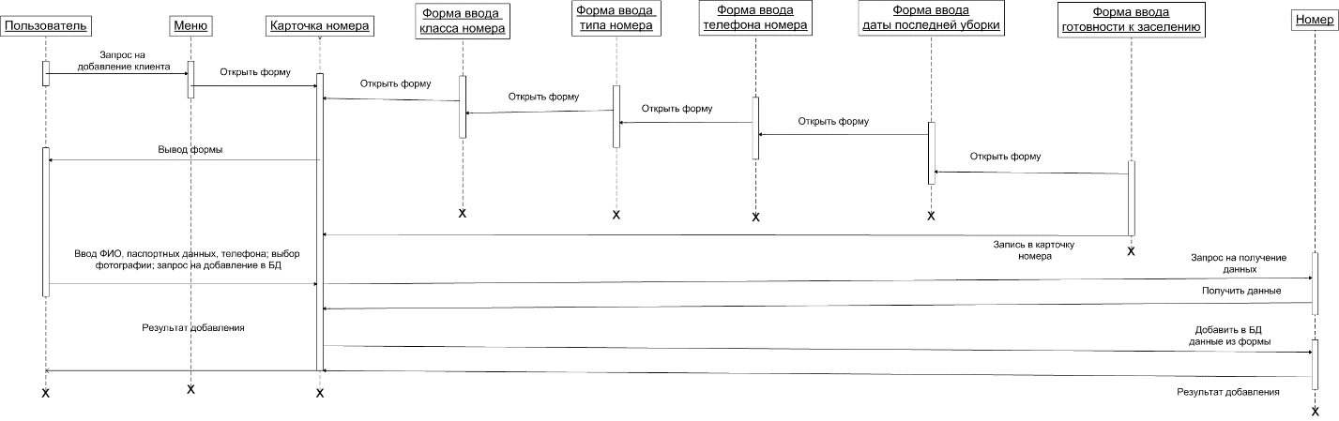

Рисунок 2.5.3.2 – Д-ма последовательности для процесса «Заполнить карточку номера»



Рисунок 2.5.3.3 – Д-ма сотрудничества для процесса «Заполнить карточку номера»

Рисунок 2.5.3.4 – Д-ма последовательности для процесса «Заполнить карточку бронирование номера

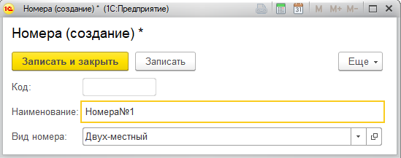

Рисунок 2.5.3.5 - Номера

Периодичность: информация в справочник вводится по мере необходимости.

Требования к организации сбора данных: данные о сборе данных для данного справочника производится при структурных изменениях на предприятии.

Связи с другими задачами: Задача связана с задачами «Оплата номера», «Бронирование номера».

* + - 1. **Выходная информация**

Перечень и описание выходных документов: выходным документом будет карточка номеров.

Таблица 2.5.3.2.1 - Перечень структурных единиц информации

|  |  |
| --- | --- |
| Наименование | Строка |
| Класс номера | Ссылка |
| Тип номера | Ссылка |
| Телефон | Число |
| Дата уборки | Дата |
| Готовность к заселению | Булево |

* + - 1. **Входная информация**

Перечень и описание входных документов: входной информацией будет данные номеров.

Таблица 2.5.3.3.1 - Перечень и описание входных документов

|  |  |
| --- | --- |
| Наименование | Строка |
| Класс номера | Ссылка |
| Тип номера | Ссылка |
| Телефон | Число |
| Дата уборки | Дата |
| Готовность к заселению | Булево |

* + 1. **Создание раздела «Оплата номера»**
       1. **Характеристика задачи**

Цель: предоставление пользователю удобного интерфейса для работы с документом. Документ «Оплата» содержит информацию об оплаченной брони.

Назначение задачи: хранение информации о оплате номеров (класс номера, тип номера, сумма, клиент и т.д.) с возможностью ввода, удаления и редактирования.

Экономическая сущность задачи: Конечный итог рассчитываемых экономических показателей заключается в сумме к оплате клиенту.

Организационная сущность задачи: документ необходим для контроля оплаты и ведения отчетности.

Описание алгоритмов:



Рисунок 2.5.4.1 – Д-ма деятельности для процесса «Заполнить карточку оплаты номера»



Рисунок 2.5.4.2– Д-ма последовательности для процесса «Заполнить карточку оплата номера»



Рисунок 2.5.4.3 – Д-ма сотрудничества для процесса «Заполнить карточку оплата номера»»

Рисунок 2.5.4.4 – Д-ма последовательности для процесса «Заполнить карточку оплата номера»

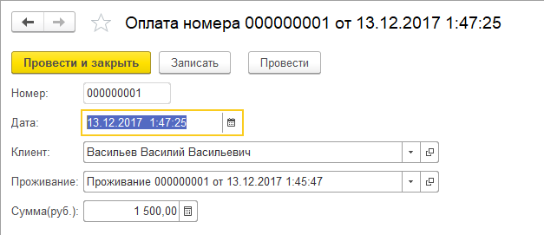

Рисунок 2.5.4.4 -Оплата

Периодичность: новые записи в таблицу производятся при каждой оплате.

Требования к организации сбора данных: для корректной работы системы данные, занесенные в справочники должны быть актуальными.

Связи с другими задачами: Задача связана с задачами «Клиенты», «Номера», «Сотрудники».

* + - 1. **Выходная информация**

Перечень и описание выходных документов: выходным документом будет карточка оплаты.

Таблица 2.5.4.2.1 - Перечень структурных единиц информации

|  |  |
| --- | --- |
| Дата | Дата |
| Проживание | Ссылка |
| Вид номера | Ссылка |
| Клиент | Ссылка |

* + - 1. **Входная информация**

Перечень и описание входных документов: выходной информацией будет данные об оплаченных номерах.

Таблица 2.5.4.3.1 - Перечень и описание входных документов

|  |  |  |
| --- | --- | --- |
| Дата | Дата | Ссылка |
| Проживание | Ссылка |  |
| Вид номера | Ссылка |  |
| Клиент | Ссылка |  |

* + 1. **Создание раздела «Бронирование номера»**
       1. **Характеристика задачи**

Цель: предоставление пользователю удобного интерфейса для работы с документом. Документ «Проживание» содержит информацию о проживающих в номерах клиентах.

Назначение задачи: хранение информации о забронированных номерах (класс номера, тип номера, сумма, клиент и т.д.) с возможностью ввода, удаления и редактирования.

Экономическая сущность задачи: Конечный итог рассчитываемых экономических показателей заключается в стоимости номера.

Организационная сущность задачи: документ необходим для учета фактически занятых номеров.

Описание алгоритмов:

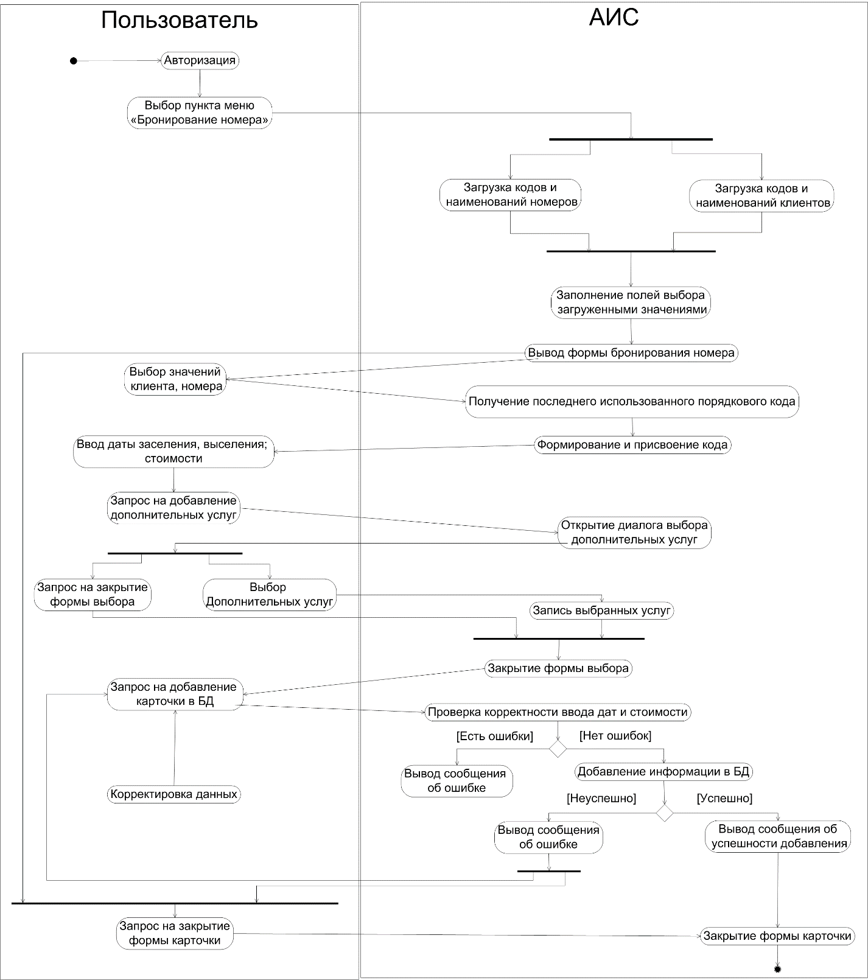

Рисунок 2.5.5.1 – Д-ма деятельности для процесса «Бронирование номера»

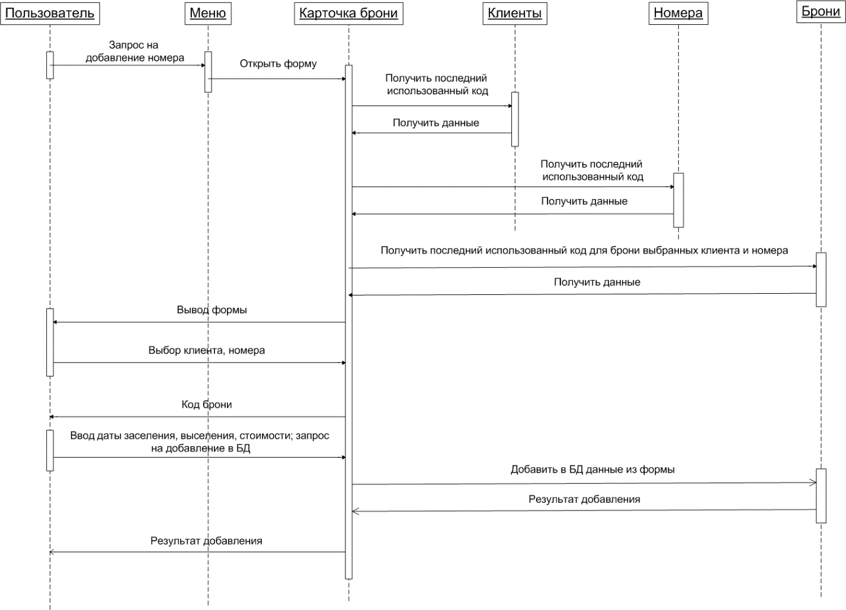

Рисунок 2.5.5.2 – Д-ма последовательности для процесса «Заполнить карточку бронирование номера»



Рисунок 2.5.5.3 – Д-ма сотрудничества для процесса «Заполнить карточку бронирование номера»»

Рисунок 2.5.5.4 – Д-ма последовательности для процесса «Заполнить карточку бронирование номера»

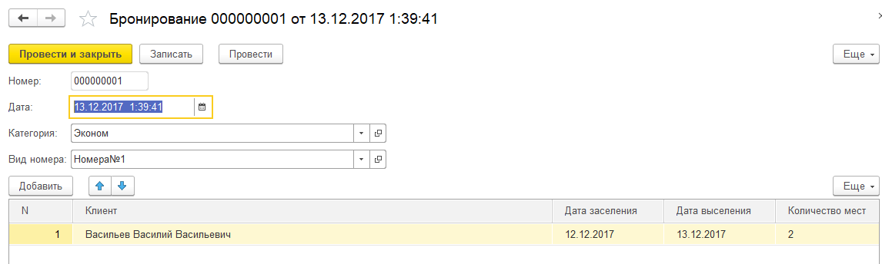

Рисунок 2.5.5.5 - Бронирование

Периодичность: новые записи в таблицу производятся при каждом заселении.

Требования к организации сбора данных: для корректной работы системы данные, занесенные в справочники должны быть актуальными.

Связи с другими задачами: Задача связана с задачами «Клиенты», «Номера», «Сотрудники», «Оплата номера».

* + - 1. **Выходная информация**

Перечень и описание выходных документов: выходным документом будет карточка проживания.

Таблица 2.5.5.2.1 - Перечень структурных единиц информации

|  |  |
| --- | --- |
| Дата | Дата |
| Бронирование | Ссылка |
| Вид номера | Ссылка |
| Клиент | Ссылка |
| Дата заселения | Дата |
| Дата выселения | Дата |
| Цена за сутки | Число |
| Разрешено подселение | Булево |

* + - 1. **Входная информация**

Перечень и описание входных документов: выходной информацией будет данные о проживающих клиентах в номерах.

Таблица 2.5.5.3.1 - Перечень и описание входных документов

|  |  |  |  |
| --- | --- | --- | --- |
| Дата | Дата | Вид номера | Ссылка |
| Бронирование | Ссылка |  |  |
| Вид номера | Ссылка |  |  |
| Клиент | Ссылка |  |  |
| Дата заселения | Дата |  |  |
| Дата выселения | Дата |  |  |
| Цена за сутки | Число |  |  |
| Разрешено подселение | Булево |  |  |

* + 1. **Создание системы регистрации и авторизации**
       1. **Характеристика задачи**

Цель: предоставление пользователю удобного интерфейса регистрации и авторизации.

Назначение задачи: создание системы регистрации и авторизации пользователей.

Экономическая сущность задачи: Состав рассчитываемых экономических показателей отсутствует.

Организационная сущность задачи: процесс необходим для разграничения пользователей по категориям.

Описание алгоритмов:



Рисунок 2.5.6.1 – Д-ма деятельности для процесса «Заполнить карточку регистрации(авторизации)»



Рисунок 2.5.6.2 – Д-ма последовательности для процесса «Заполнить карточку регистрации(авторизации)»»



Рисунок 2.5.6.3 – Д-ма сотрудничества для процесса «Заполнить карточку регистрации(авторизации)»»»

Рисунок 2.5.6.4 – Д-ма последовательности для процесса «Заполнить карточку регистрации(авторизации)»»

Периодичность: новые записи в таблицу производятся при каждой регистрации.

Требования к организации сбора данных: для корректной работы системы данные, занесенные в справочники должны быть актуальными.

Связи с другими задачами: Задача связана с задачами «Клиенты», «Номера», «Сотрудники», «Оплата номера».

* + - 1. **Выходная информация**

Перечень и описание выходных документов: выходным документом будет журнал пользователей.

Таблица 2.5.6.2.1 - Перечень структурных единиц информации

|  |  |  |  |
| --- | --- | --- | --- |
| Дата | Дата | Вид номера | Ссылка |
| Электронная почта | Строка |  |  |
| Пароль | Строка |  |  |

* + - 1. **Входная информация**

Перечень и описание входных документов: выходным документом будет журнал пользователей.

Таблица 2.5.6.3.1 - Перечень и описание входных документов

|  |  |  |  |
| --- | --- | --- | --- |
| Дата | Дата | Вид номера | Ссылка |
| Электронная почта | Строка |  |  |
| Пароль | Строка |  |  |

* 1. **Формы первичных и результатных документов**

Формы первичных документов представлены в приложении А.

Формы результатных документов:



Рисунок 2.6.1 – Справочник «Клиенты»



Рисунок 2.6.2 - Сотрудники



Рисунок 2.6.3 - Номера



Рисунок 2.6.4 -Оплата



Рисунок 2.6.5 - Бронирование

* 1. **Система ведения документов**

Используется электронная система ведения документов.

* 1. **Описание классификаторов и систем кодирования**
     1. Общий перечень

В первой очереди АИС используются следующие международные и общероссийские классификаторы:

Общероссийские классификаторы:

* ОК 004-93 Общероссийский классификатор видов экономической деятельности, продукции и услуг (ОКДП);
* ОК 014-94 Общероссийский классификатор валют (ОКВ);
* ОК 015-94 Общероссийский классификатор единиц измерения (ОКЕИ);

В составе первой очереди АИС разработаны следующие системные классификаторы:

* Справочник «Страны»;
* Справочник «Валюты»;
* Справочник «Единицы измерений»;

Также в составе первой очереди АИС используются следующие справочники:

* «Законодательные органы»;
* «Типы документов»;
* «Организации»;
* «Контрагенты»;
* «Физические лица»;

Общероссийские классификаторы

В АИС используются следующие общероссийские классификаторы:

* Общероссийский классификатор видов экономической деятельности, продукции и услуг;
* Общероссийский классификатор валют;
* Общероссийский классификатор единиц измерения.

Общероссийский классификатор видов экономической деятельности, продукции и услуг

Классификатор состоит из введения и четырех частей, что обеспечивает удобство его использования.

Во введении изложены назначение ОКДП и решаемые на его основе задачи, раскрыты объекты классификации, принципы построения и организация системы кодирования. На примере фрагмента приведено краткое описание ОКДП и функциональные возможности программно-информационного комплекса.

В части I ОКДП приведена классификационная таблица видов экономической деятельности на уровне четырех разрядов кода, используемых при проведении международных сопоставлений.

В части II ОКДП приведены классы и подклассы видов продукции и услуг с представлением их в виде семиразрядного кода.

В части III ОКДП приведены виды продукции и услуг с представлением их в виде семиразрядного кода во взаимоувязке с классами и подклассами части II ОКДП.

В части IV ОКДП содержатся описания группировок видов экономической деятельности на уровне групп и подгрупп, классов продукции и услуг.

Постановлением Госстандарта РФ от 6 ноября 2001 г. N 454-ст части I и IV настоящего Классификатора (применительно к экономической деятельности) отменены с 1 января 2003 года и введен Общероссийский классификатор видов экономической деятельности ОК 029-20011.2.2 Общероссийский классификатор валют (ОКВ)

Объектами классификации ОКВ являются национальные валюты - денежные единицы стран мира и территорий.

Объекты используются для построения справочника «Валюты».

Общероссийский классификатор единиц измерения (ОКЕИ)

ОКЕИ предназначен для использования при решении задач количественной оценки технико-экономических и социальных показателей в целях осуществления государственного учета и отчетности, анализа и прогнозирования развития экономики, обеспечения международных статистических сопоставлений, осуществления внутренней и внешней торговли, государственного регулирования внешнеэкономической деятельности и организации таможенного контроля. Объектами классификации в ОКЕИ являются единицы измерения, используемые в этих сферах деятельности.

Единицы измерения в ОКЕИ разбиты на семь групп:

* + единицы длины;
  + единицы площади;
  + единицы объема;
  + единицы массы;
  + технические единицы;
  + единицы времени;
  + экономические единицы.

Исходя из сложившейся практики использования единиц измерения, для ряда из них введены кратные и дольные единицы.

Объекты используются для построения справочника «Единицы измерения».

* + 1. Системные классификаторы

В АИС разработаны следующие системные классификаторы:

• Справочник «Валюты»;

• Справочник «Единицы измерений».

**Справочник «Валюты»**

Объекты классификации совпадают с объектами классификации ОКВ.

Объекты используются при оформлении заявлений на выдачу лицензий, заявлений на выдачу разрешений.

**Справочник «Единицы измерений»**

Объекты классификации совпадают с объектами классификации ОКЕИ.

Объекты используются при оформлении заявлений на выдачу лицензий, заявлений на выдачу разрешений.

* + 1. Внутренние классификаторы

**Справочник «Законодательные органы»**

Объектами классификации являются законодательные органы.

Объекты используются при описании документов.

**Справочник «Типы документов»**

Объектами классификации являются типы документов.

Объекты используются при описании документов.

**Справочник «Организации»**

Объектами классификации являются организации.

Объекты используются при оформлении заявлений на выдачу лицензий и разрешений.

**Справочник «Физические лица»**

Объектами классификации являются физические лица.

Объекты используются при оформлении заявлений на выдачу лицензий и разрешений.

**Справочник «Контрагенты»**

Объектами классификации являются организации контрагенты.

Объекты используются при оформлении заявлений на выдачу лицензий и разрешений.

2.8.4 Описание метода кодирования

* + 1. Общероссийский классификатор видов экономической деятельности, продукции и услуг (ОКДП)

Коды Общероссийского классификатора видов экономической деятельности, продукции и услуг – это удобное средство формализованного описания предприятий и организаций, продукции и услуг в автоматизированных информационных системах. Основной классификационный признак ОКДП – функциональный. Дополняется функциональный признак при необходимости конструктивно-технологическим признаком, который присущ объекту классификации.

В ОКДП использован семиразрядный код, который отображает классификационную схему. Также необходимо отметить, что ОКДП дает возможность кодировать виды экономической деятельности с любой степенью детализации.

Например, услуги гостиниц:

**5510010 Услуги гостиниц [5510100] - [5510500]**

**5510020 Услуги мотелей**

**5510090 Услуги прочих мест проживания**

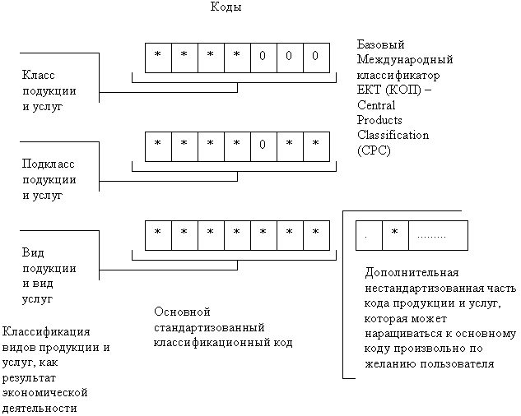

Рисунок 2.8.1 – Схема ОКДП

* + 1. Общероссийский классификатор единиц измерения (ОКЕИ)

Структурно каждая позиция классификатора (в разделах и приложении А) состоит из трех блоков:

• блока идентификации,

• блока наименования

• блока дополнительных признаков.

Идентификационный код единицы измерения представляет собой трехзначный цифровой десятичный код, присвоенный по серийно-порядковой системе кодирования с выделением резерва кодов в каждой группе единиц измерения.

В блоке наименования приведено наименование единицы измерения или по международной классификации, или принятое в государственном учете и отчетности.

В блоке дополнительных признаков даны условные, а также кодовые буквенные обозначения единиц измерения (международные и национальные).

* + 1. Справочник «Страны»

Метод кодирования совпадает с методом кодирования, принятым в международном классификаторе ИСО 3166-93 «Коды для представления названий стран».

* + 1. Справочник «Единицы измерений»

Метод кодирования совпадает с методом кодирования ОКЕИ.

* + 1. Справочник «ТН ВЭД»

Метод кодирования совпадает с методом кодирования ТН ВЭД России.

* + 1. «Законодательные органы»

Длина кода – 32 байта.

Метод кодирования – автоматически формируемый уникальный 128-битный идентификатор GUID (Globally Unique Identifier). Формирование идентификатора выполняется стандартными средствами Microsoft Windows.

* + 1. «Типы документов»

Длина кода – 32 байта.

Метод кодирования – автоматически формируемый уникальный 128-битный идентификатор GUID (Globally Unique Identifier). Формирование идентификатора выполняется стандартными средствами Microsoft Windows.

* + 1. «Организации»

Длина кода – 32 байта.

Метод кодирования – автоматически формируемый уникальный 128-битный идентификатор GUID (Globally Unique Identifier). Формирование идентификатора выполняется стандартными средствами Microsoft Windows.

* + 1. «Физические лица»

Длина кода – 32 байта.

Метод кодирования – автоматически формируемый уникальный 128-битный идентификатор GUID (Globally Unique Identifier). Формирование идентификатора выполняется стандартными средствами Microsoft Windows.

* + 1. «Контрагенты»

Длина кода – 32 байта.

Метод кодирования – автоматически формируемый уникальный 128-битный идентификатор GUID (Globally Unique Identifier). Формирование идентификатора выполняется стандартными средствами Microsoft Windows.

* 1. **Описание структуры входных и выходных сообщений**

Таблица 2.9.1 – Входные и выходные сообщения

|  |  |  |
| --- | --- | --- |
| Задача | Входные данные | Выходные данные |
| Вывод картинки | Действие оператора | появление в поле картинки |
| Запись в бд | Действие оператора | Отображение данных |
| Нажатие на кнопку добавления | Действие оператора | Открытие новых элементов на форме |
| Удаление | Индекс удаляемой строки | Отображение новых данных |
| Изменение | Индекс изменяемой строки | Отображение новых данных |
| Отбор по фильтру | Введенные данные фильтра | Отображение данных по фильтру |
| Раскрывающийся список | Действие оператора | Развертывание списка |

* 1. **Описание макетов и структур файлов**

Структура файлов:

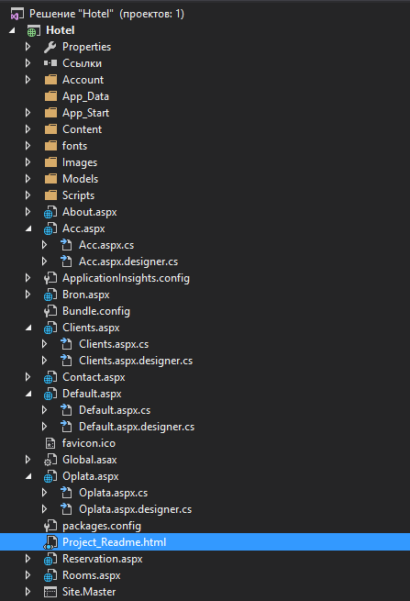

Рисунок 2.10.1 – Структура файлов на сервере

* 1. **Модели бизнес процессов. Описание внемашинной и внутримашинной технологии решения каждой задачи на основе языка UML, на основе диаграмм стандартов IDEF0, IDEF3, диаграмм DFD, диаграмм системы ARIS**

**Технологические процессы в нотации IDEF0, IDEF3**

**IDEF0**



Рисунок 2.11.1 – Контекстная диаграмма деятельности гостиницы



Рисунок 2.11.2 – Функционирование гостиницы



Рисунок 2.11.3 – Предоставление номеров



Рисунок 2.11.4 – Обслуживание номеров



Рисунок 2.11.5 – Предоставление услуг питания



Рисунок 2.11.6 – Деятельность кухни

**3. 1. 2. IDEF3**



Рисунок 2.11.7 – Функционирование гостиницы



Рисунок 2.11.8 – Предоставление номера



Рисунок 2.11.9 – Деятельность кухни



Рисунок 2.11.10 – Обслуживание номеров

1. **Технологические процессы в нотации DFD**



Рисунок 2.11.11 – Контекстная диаграмма деятельности гостиницы



Рисунок 2.11.12 – Организация деятельности гостиницы



Рисунок 2.11.13 – Предоставление номера



Рисунок 2.11.14 – Обслуживание номеров



Рисунок 2.11.15- Предоставление услуг питания



Рисунок 2.11.16- Деятельность кухни



Рисунок 2.11.17 –Закупка товаров

1. **Технологические процессы в нотации ARIS**



Рисунок 2.11.18 – Организация деятельности



Рисунок 2.11.19 – Обслуживание номеров



Рисунок 2.11.20 – Предоставление услуг питания



Рисунок 2.11.21 – Деятельность кухни



Рисунок 2.11.22 – Предоставление номеров



Рисунок 2.11.23 – Работа гостиницы

Объекты системы представлены на диаграмме прецедентов:

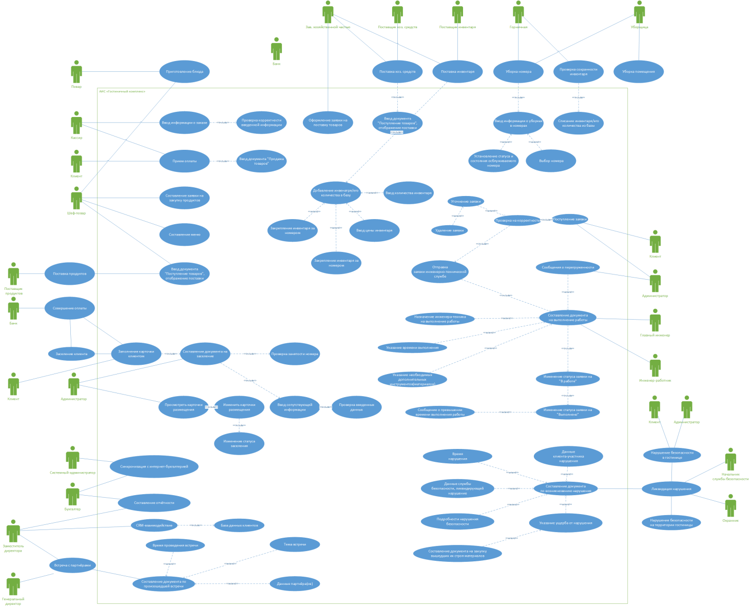

Рисунок 2.11.24 – Диаграмма прецедентов

* 1. **Описание состава и характеристик периферийной техники и системы ее размещения**

**Тип АИС**

Автоматизированная информационная система (АИС) — совокупность программно-аппаратных средств, предназначенных для автоматизации деятельности, связанной с хранением, передачей и обработкой информации.

Каждая классификация дает возможность структурировать информативное пространство и ограничить конкретную проблему с целью исследования её связи с другими компонентами системы.

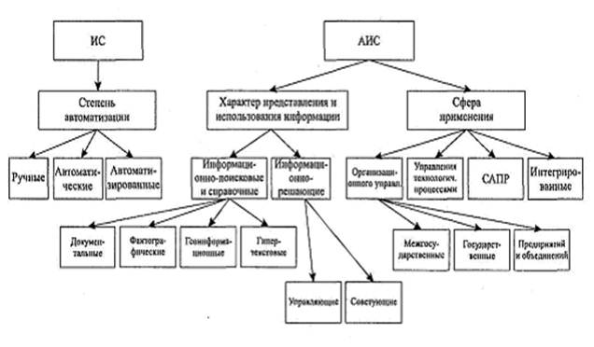

Рисунок 2.12.1 – Классификация АИС

Классифицировать АИС по типам - значит, распределить их по определенным основаниям, характерным признакам.

Проведем анализ АИС по основным признакам:

* По назначению:

Коммерческая система управления имуществом (PMS – Property Management System).

* По показателю условной информационной мощности:

По количеству параметров система является малой.

* По степени автоматизации:

Система является автоматической.

* По характеру представления и использования информации:

Система является информационно-решающей, управляющей.

* По сфере применения:

Система организационного управления.

* По территориальному (административному) делению:

Система может распространяться на территории России, общероссийская.

* По видам выполняемых операций:

Информационно-управляющая система (МУС).

**Состав комплекса технических средств**

Для разработки конфигурации потребуется компьютер, удовлетворяющий следующим требованиям:

- процессор не ниже 1,5 ГГц.

- оперативная память не менее 2 Гбайт;

- монитор 17’’ с рабочим разрешением 1024x768 точек;

- HDD не менее 20 Гбайт;

- клавиатура;

- мышь.

Для использования конфигурации потребуется:

1) компьютер, удовлетворяющий следующим требованиям;

2) принтер.

В качестве основного компьютера возьмем моноблок Lenovo IdeaCenter AIO 310 (https://technopoint.ru/product/0d925c3023363330/195-monoblok-lenovo-ideacenter-aio-310-20iap-sale).

Он обладает следующими характеристиками:

* Операционная система – Microsoft Windows 10
* Разрешение экрана – 1440*900
* Модель процессора – Celeron j3355
* Количество ядер – 2
* Частота – 2000 мГц
* Размер оперативной памяти – 4гб
* Стоимость - 29 990 руб.

Кроме ПК, в состав периферийной техники входят:

Лазерный принтер Samsung SL-M2020W (5599 руб.)

МФУ Samsung SL-M2070 (9999 руб.)

Маршрутизатор ASUS RT-AC58U (5299 руб.)

**Системное и прикладное ПО**

Системное:

Поскольку на сегодняшний день наиболее распространенной операционной системой является Windows 10 Pro, то для работы с системой потребуется, чтобы на каждом ПК была установлена операционная система Windows 10 Pro.

Стоимость системы составляет 1790 руб. на сайте «SoftTools»

(<https://softtools.ru/microsoft/main/windows-10-pro.html?gclid=CjwKCAjw_47YBRBxEiwAYuKdw2TnliprJo91V3qfgg2rcgy5Kp5Zmxvqc4OYD9jlWU0nwZx8bXuBfRoCpkIQAvD_BwE>)

Прикладное:

Браузер Google Chrome.

**Состав периферийной техники**

* ПК администратора;
* ПК бухгалтера;
* ПК директора;
* ПК системного администратора;
* Принтер;
* Роутер;
* МФУ;

**Состав аппаратной платформы проекта**

Облачная система реализуется на серверах компании SkyHost:

* Процессор - 2*3 ГГЦ;
* Оперативная память - 2 Гб;
* Память - 40 ГБ SSD.

Для пользования системой предложена следующая характеристика ПК:

* Операционная система – Microsoft Windows 10
* Разрешение экрана – 1440*900
* Модель процессора – Celeron j3355
* Количество ядер – 2
* Частота – 2000 мГц
* Размер оперативной памяти – 4гб

**Диаграмма компонентов UML**

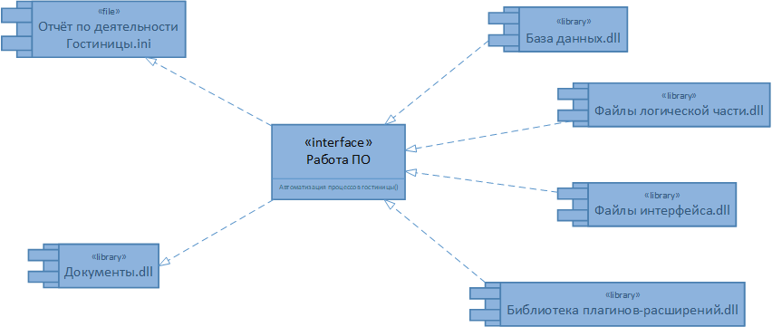

Рисунок 2.12.2 – Диаграмма компонентов

1. **Диаграмма размещения компонентов UML**

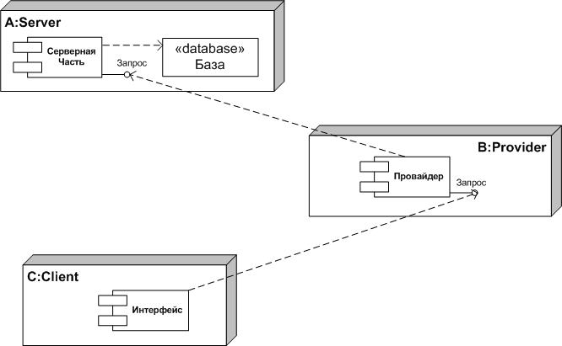

Рисунок 2.12.3 – Диаграмма размещения

* 1. **Проектно-сметная документация**

Описание расчета экономической эффективности представлено в приложении Б.

* 1. **Описание расчета экономической эффективности ЭИС**

Описание расчета экономической эффективности представлено в приложении Б.

* 1. **План мероприятий по подготовки к внедрению системы**

План мероприятий по подготовке к внедрению системы:

* Уточнение кадрового состава
* Уточнение технической оснащенности
* Корректировка оснащения количества технических средств.
  1. **Документация технического проекта**

Техническое задание представлено в приложении В.

ТЭО на разработку ПО представлено в приложении Б.

1. **Рабочее проектирование**
   1. **Документация, описывающая требования к ПО (техническое задание и ТЭО на разработку ПО)**

Техническое задание представлено в приложении В.

ТЭО на разработку ПО представлено в приложении Б.

* 1. **Документация по архитектуре ПО**

Внутрисистемное информационное обеспечение системы организовано по принципу создания центрального хранилища данных. Ядром системы является база данных, содержащая всю информацию для оперирования в различных модулях системы.

Единая БД системы функционирует под управлением СУБД и выполнена в виде набора взаимосвязанных реляционных таблиц и вспомогательных объектов БД, обеспечивающих корректную обработку и хранение данных (представления, генераторы порядковых чисел и т.п.).

Основными принципами организации внесистемного информационного обеспечения являются:

* раздельное хранение информации, содержащей персональные данные;
* полный аудит информационного обеспечения.
  1. **Детальное проектирование ПО, кодирование и тестирование ПО**
     1. **Разработка документации раздела «Клиенты», кодирование и тестирование**
        1. **Характеристика задачи**

Цель: предоставление пользователю удобного интерфейса для работы со справочником. Справочник «Клиенты» содержит основную информацию о клиентах, необходимую для основных операций.

Назначение задачи: хранение информации о клиентах (ФИО, телефон, паспортные данные и т. д.) с возможностью ввода, удаления и редактирования.

Экономическая сущность задачи: Состав рассчитываемых экономических показателей отсутствует.

Организационная сущность задачи: справочник содержит основную информацию о клиентах, достаточных для идентификации. Работу со справочником осуществляет администратор.

Описание алгоритмов:

Для того чтобы добавить карточки клиента, пользователю необходимо пройти процесс авторизации. После загрузки меню необходимо выбрать пункт «Добавить клиента». Будет загружена форма добавления. Код клиента определяется автоматически. Для этого из БД загружается последний использованный код, который увеличивается на 1 и выводится в поле формы. После открытия формы пользователь может как закрыть ее, так и заполнить. Для заполнения необходимо ввести ФИО и паспортные данные, телефон, выбрать фотографию. Фотография выбирается с помощью диалога, определяется ее путь, который и записывается в соответствующее поле, после чего форма выбора фотографии закрывается. Дальнейшее действие пользователя – запрос на добавление карточки в БД. Добавление может быть, как успешным (в этом случае выводится сообщение об успешности), так и неуспешным (в этом случае система возвращает страницу формы с заполненными данными). Запрос на закрытие карточки приводит к закрытию формы.



Рисунок 3.3.1.1 – Д-ма деятельности для процесса «Заполнить карточку клиента»

В процессе заполнения карточки клиента участвуют четыре класса: пользователь, меню, карточка клиента и клиенты. Пользователь с помощью меню отправляет запрос на добавление клиента, после чего открывается форма карточки клиента (из БД выгружается код клиента, который вводится в форму). Пользователь вводит данные и посылает запрос на добавление информации. Результат добавления выводится в области информационных сообщений.



Рисунок 3.3.1.2 – Д-ма последовательности для процесса «Заполнить карточку клиента»

Для добавления нового клиента пользователю необходимо сделать запрос в форме «Меню» на открытие формы «Карточка клиента». Заполнить необходимые поля формы «Карточка клиента» (ФИО, паспортные данные, фотография и т.д.). После чего при нажатии соответствующей кнопки в форме, данные отправляются в БД. После записи данных в БД пользователю приходит сообщение об успешности (не успешности) добавление данных.

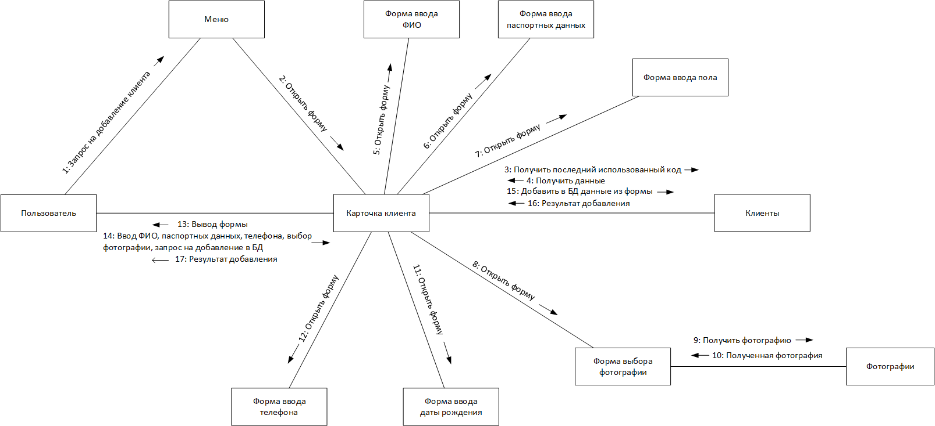

Рисунок 3.3.1.3 – Д-ма сотрудничества для процесса «Заполнить карточку клиента»

Раздел «Клиенты» состоит из 3 состояний – клиент, сервер, база данных. При открытии формы клиентская часть посылает команду на сервер для отображения информации, сервер формирует Select запрос к базе данных, после чего передает его базе данных. База данных через сервер возвращает информацию клиенту, где она отображается в таблице GridView. Далее клиент работает с формой по 3 независимым сценариям: удаление записи из таблицы, добавление записи в таблицу, изменение записи в таблице или закрытие формы.

Удаление записи:

Клиентская часть посылает серверу команду на удаление с номером записи, сервер формирует Delete запрос, база данных принимает и выполняет его. Пользователю возвращается обновленные данные в GridView.

Добавление записи:

На стороне клиента открывается окно для ввода информации, происходит ввод данных. Данные проверяются на корректность уже на сервере, после чего сервер возвращает ответ. Если он положительный, то сразу формируется Insert запрос к базе данных. Если он отрицательный, то клиенту возвращается сообщение о некорректности ввода.

Обновление записи:

На стороне клиента открывается окно для ввода и изменения информации с данными изменяемой таблицы, происходит ввод и изменение данных. Данные проверяются на корректность уже на сервере, после чего сервер возвращает ответ. Если он положительный, то сразу формируется Update запрос к базе данных. Если он отрицательный, то клиенту возвращается сообщение о некорректности ввода.

Закрытие формы:

Клиент закрывает форму, данные об операции передаются на сервер, где прекращается работа с данной формой.

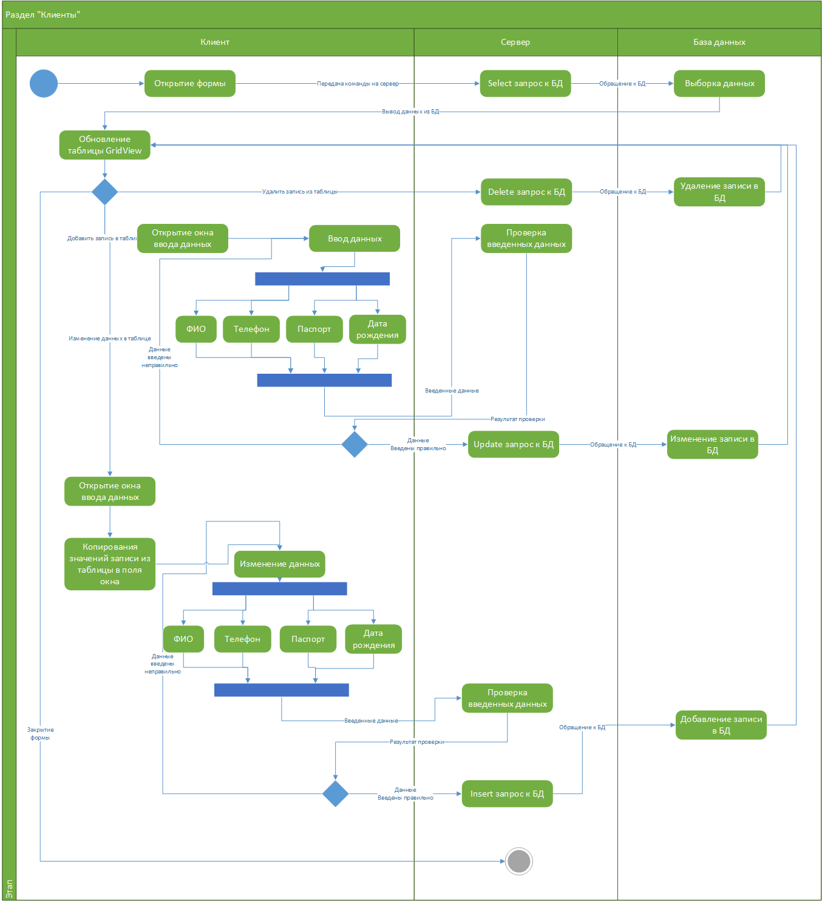

Рисунок 3.3.1.4 – Блок-схема «Клиенты»

При заполнении карточки клиента система проходит 5 состояний. Первое – загрузка меню. После того, как меню загружено, начинается прием команд, и система переходит в состояние «Ожидание действий пользователя». Если была послана команда «Добавить клиента», система переходит в состояние «Открытие формы». Последовательность действий системы в этом состоянии: формирование запроса к БД для получения последнего использованного кода клиента, получение данных из БД, вывод кода в форме. После того, как форма была открыта, система переходит в состояние ожидания ввода значений полей. Пользователь вводит данные и посылает запрос на добавление данных в БД, система переходит в состояние «Добавление данных в БД». Действия в данном состоянии: сформировать запрос к БД для добавления информации, отправить запрос к БД, получить результат добавления. Результат добавления выводится, после чего форма закрывается.



Рисунок 3.3.1.5 – Д-ма схем состояний для процесса «Заполнить карточку клиента»

Периодичность: информация в справочник вводится по мере необходимости.

Требования к организации сбора данных: данные о клиенте собираются единожды при бронировании/заселении. В случае повторного заселения данные проверяются и, при необходимости, обновляются.

Связи с другими задачами: Задача связана с задачами «Оплата номера» и «Бронирование номера».

* + - 1. **Выходная информация**

Перечень и описание выходных документов: выходным документом будет карточка клиента.

Таблица 3.3.1.2.1 - Перечень структурных единиц информации

|  |  |
| --- | --- |
| ФИО | Строка |
| Телефон | Строка |
| Дата рождения | Дата |
| Серия паспорта | Число |
| Номер паспорта | Число |
| Пол | Булево |
| Выбор фотографии | Объект |

* + - 1. **Входная информация**

Таблица 3.3.1.3.1 - Перечень и описание входных документов

|  |  |
| --- | --- |
| ФИО | Строка |
| Телефон | Строка |
| Дата рождения | Дата |
| Серия паспорта | Число |
| Номер паспорта | Число |
| Пол | Булево |
| Выбор фотографии | Объект |

В форме справочника «Клиенты» реализовано:

* Отображение элементов справочника;
* Удаление элементов справочника;
* Добавление элементов справочника;
* Удаление элементов справочника.
  + - 1. **Реализация задачи**

При загрузке формы происходит соединение программы с БД для отображения данных о клиентах с помощью SqlDataSource, где указан запрос к БД.

Для таблицы значений GridView1 определен метод GridView1_RowCommand, который определяет функции удаления, добавления и изменения. Метод Button_2_Click определяет нажатие на кнопку «Готово» при добавлении или изменении введенных данных.

protected void Page_Load - определение операций при первоначальной загрузке формы.

protected void GridView1_SelectedIndexChanged – определение изменения выбранной строки в таблице GridView.

protected void GridView1_RowCommand – определения команд в таблице GridView, удаление, изменение, добавление.

protected void Button2_Click – определяет обращение к БД после введенной пользователем новой или измененной информации записи о клиенте.

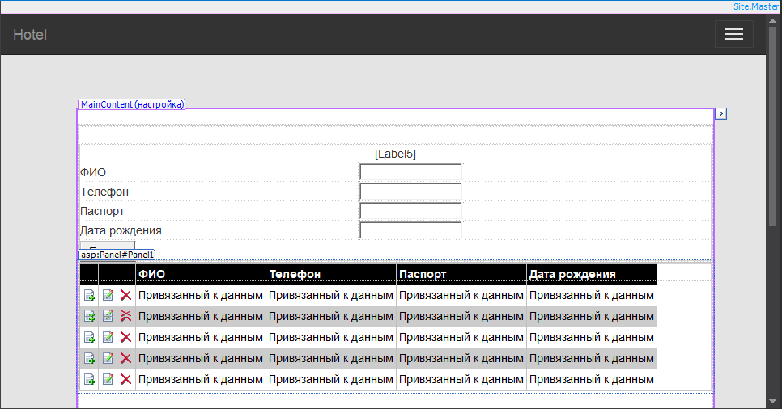

Рисунок 3.3.1.5 - Конструктор формы справочника «Клиенты»

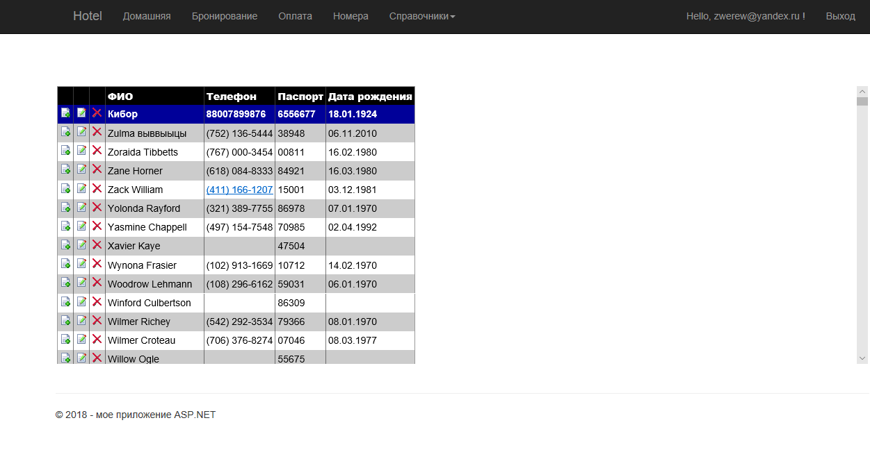

Рисунок 3.3.1.6 - Форма справочника «Клиенты»

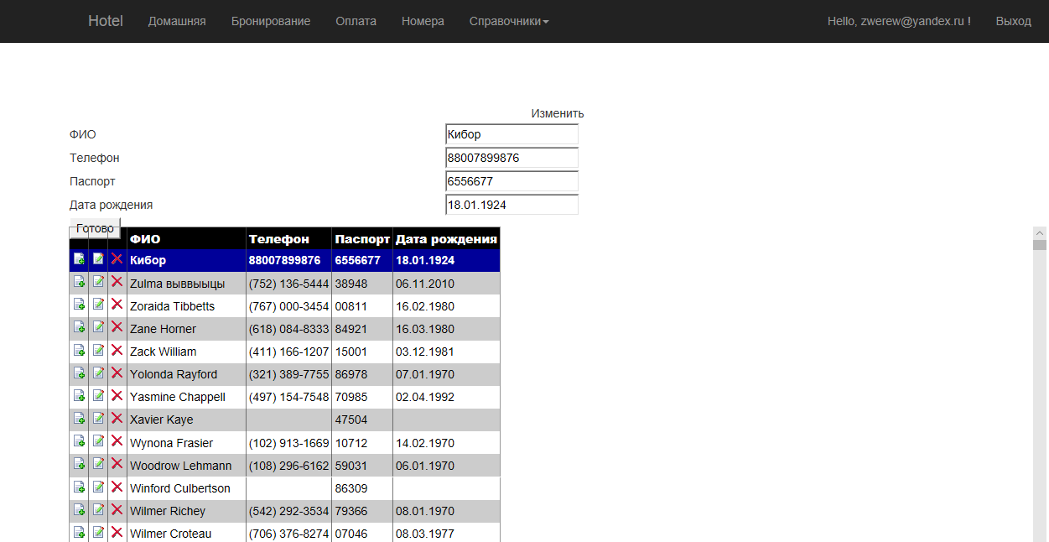

Рисунок 3.3.1.7 – Изменение элемента справочника «Клиенты»

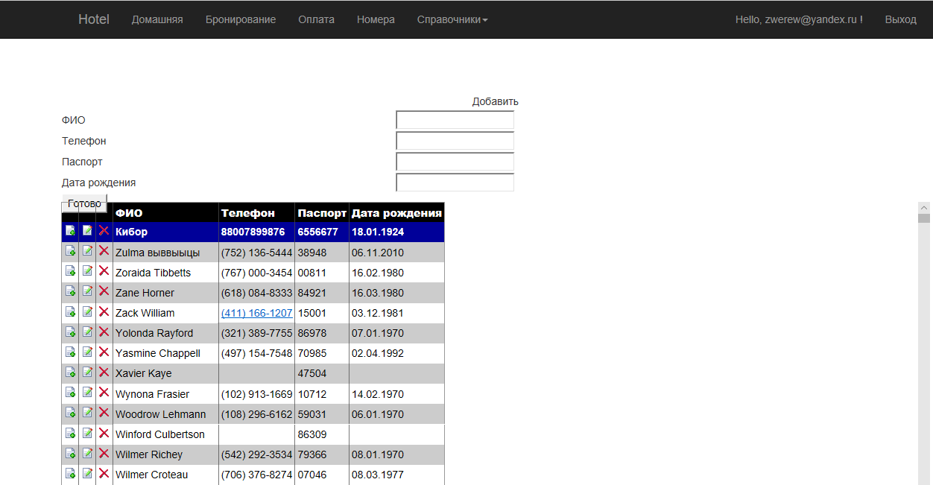

Рисунок 3.3.1.8 – Добавление элемента справочника «Клиенты»

* + 1. **Разработка документации раздела «Сотрудники», кодирование и тестирование**
       1. **Характеристика задачи**

Цель: предоставление пользователю удобного интерфейса для работы со справочником. Справочник «Сотрудники» содержит основную информацию о сотрудниках, необходимую для основных операций.

Назначение задачи: хранение информации о сотрудниках (ФИО, телефон, паспортные данные и т. д.) с возможностью ввода, удаления и редактирования.

Экономическая сущность задачи: Состав рассчитываемых экономических показателей отсутствует.

Организационная сущность задачи: справочник содержит основную информацию о сотрудниках, достаточных для идентификации. Работу со справочником осуществляет как администратор, так и основные службы.

Описание алгоритмов:

Для того чтобы добавить карточку сотрудника, пользователю необходимо пройти процесс авторизации. После загрузки меню необходимо выбрать пункт «Добавить сотрудника». Будет загружена форма добавления. Код сотрудника определяется автоматически. Для этого из БД загружается последний использованный код, который увеличивается на 1 и выводится в поле формы. После открытия формы пользователь может как закрыть ее, так и заполнить. Для заполнения необходимо ввести ФИО и паспортные данные, телефон, выбрать фотографию. Фотография выбирается с помощью диалога, определяется ее путь, который и записывается в соответствующее поле, после чего форма выбора фотографии закрывается. Дальнейшее действие пользователя – запрос на добавление карточки в БД. Добавление может быть, как успешным (в этом случае выводится сообщение об успешности), так и неуспешным (в этом случае система возвращает страницу формы с заполненными данными). Запрос на закрытие карточки приводит к закрытию формы.



Рисунок 3.3.2.1 – Д-ма деятельности для процесса «Заполнить карточку сотрудника»

В процессе заполнения карточки сотрудника участвуют четыре основных класса: пользователь, меню, карточка сотрудника и сотрудник, и пять второстепенных классов: ввод ФИО, ввод телефона, ввод паспортных данных, ввод даты рождения, выбор фотографии. Пользователь с помощью меню отправляет запрос на добавление сотрудника, после чего открывается форма карточки сотрудника (из БД выгружается код сотрудника, который вводится в форму). Пользователь вводит данные и посылает запрос на добавление информации. Результат добавления выводится в области информационных сообщений.



Рисунок 3.3.2.2 – Д-ма последовательности для процесса «Заполнить карточку сотрудника»

Для добавления нового сотрудника пользователю необходимо сделать запрос в форме «Меню» на открытие формы «Карточка сотрудника». Заполнить необходимые поля формы «Карточка сотрудника» (ФИО, паспортные данные, фотография и т.д.). После чего при нажатии соответствующей кнопки в форме, данные отправляются в БД. После записи данных в БД пользователю приходит сообщение об успешности (не успешности) добавление данных.

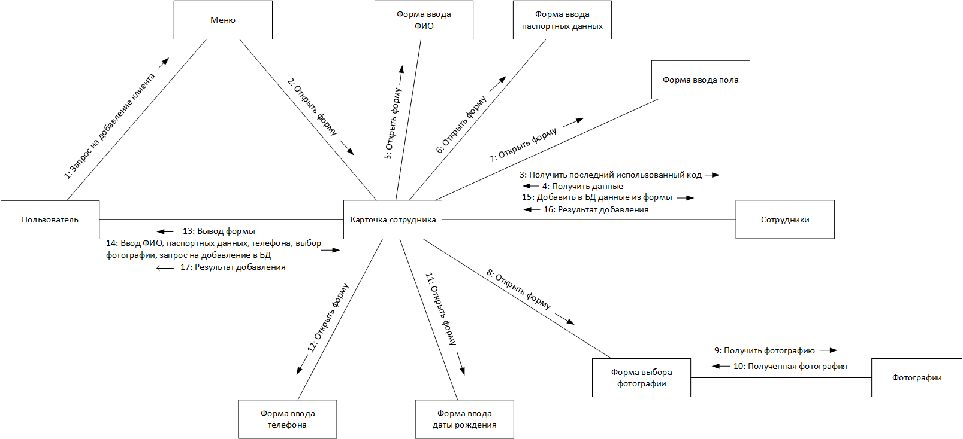

Рисунок 3.3.2.3– Д-ма сотрудничества для процесса «Заполнить карточку сотрудника»

Раздел «Сотрудники» состоит из 3 состояний – клиент, сервер, база данных. При открытии формы клиентская часть посылает команду на сервер для отображения информации, сервер формирует Select запрос к базе данных, после чего передает его базе данных. База данных через сервер возвращает информацию клиенту, где она отображается в таблице GridView. Далее клиент работает с формой по 4 независимым сценариям: удаление записи из таблицы, добавление записи в таблицу, изменение записи в таблице или закрытие формы.

Удаление записи:

Клиентская часть посылает серверу команду на удаление с номером записи, сервер формирует Delete запрос, база данных принимает и выполняет его. Пользователю возвращается обновленные данные в GridView.

Добавление записи:

На стороне клиента открывается окно для ввода информации, происходит ввод данных. Данные проверяются на корректность уже на сервере, после чего сервер возвращает ответ. Если он положительный, то сразу формируется Insert запрос к базе данных. Если он отрицательный, то клиенту возвращается сообщение о некорректности ввода.

Обновление записи:

На стороне клиента открывается окно для ввода и изменения информации с данными изменяемой таблицы, происходит ввод и изменение данных. Данные проверяются на корректность уже на сервере, после чего сервер возвращает ответ. Если он положительный, то сразу формируется Update запрос к базе данных. Если он отрицательный, то клиенту возвращается сообщение о некорректности ввода.

Закрытие формы:

Клиент закрывает форму, данные об операции передаются на сервер, где прекращается работа с данной формой.

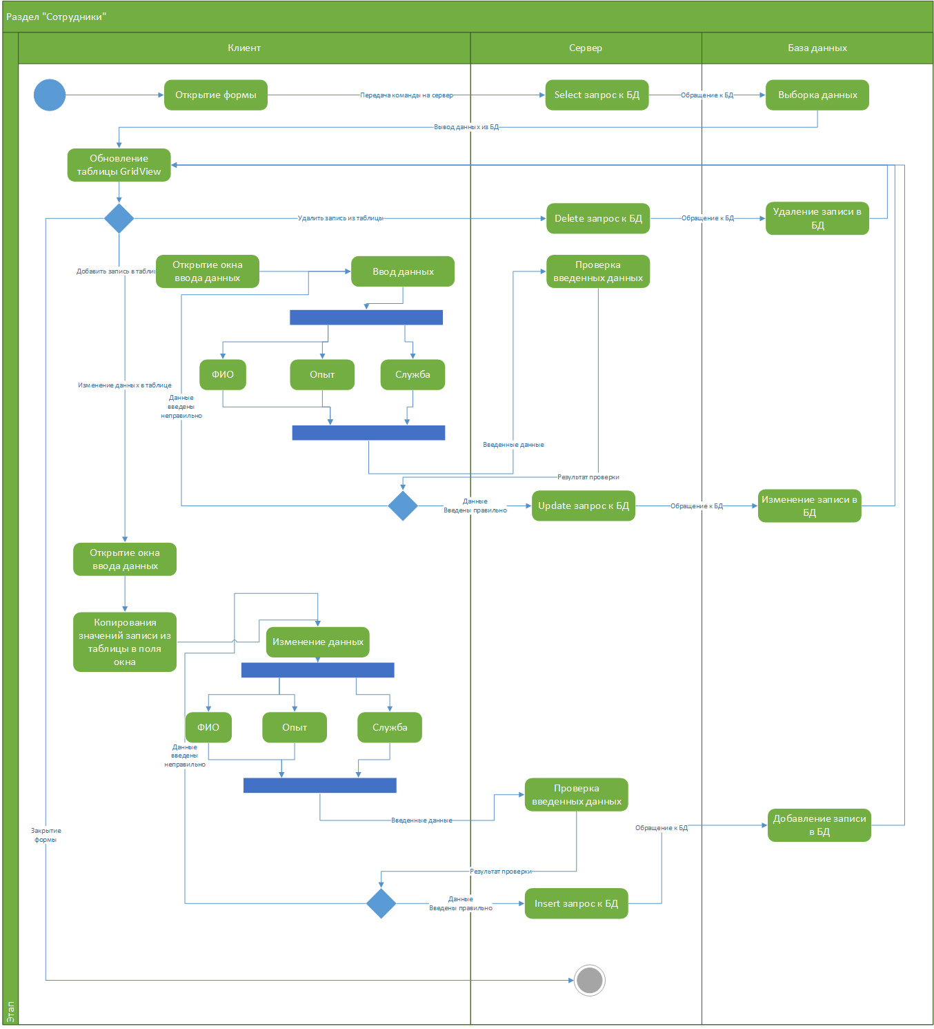

Рисунок 3.3.2.4 – Блок-схема «Сотрудники»

При заполнении карточки сотрудника система проходит 5 состояний. Первое – загрузка меню. После того, как меню загружено, начинается прием команд, и система переходит в состояние «Ожидание действий пользователя». Если была послана команда «Добавить сотрудника», система переходит в состояние «Открытие формы». Последовательность действий системы в этом состоянии: формирование запроса к БД для получения последнего использованного кода сотрудника, получение данных из БД, вывод кода в форме. После того, как форма была открыта, система переходит в состояние ожидания ввода значений полей. Пользователь вводит данные и посылает запрос на добавление данных в БД, система переходит в состояние «Добавление данных в БД». Действия в данном состоянии: сформировать запрос к БД для добавления информации, отправить запрос к БД, получить результат добавления. Результат добавления выводится, после чего форма закрывается.

 Рисунок 3.3.2.5– Д-ма схем состояний для процесса «Заполнить карточку сотрудника»

Периодичность: информация в справочник вводится по мере необходимости.

Требования к организации сбора данных: данные о сотруднике собираются единожды при поступлении на работу и обновляются в течение рабочего срока.

Связи с другими задачами: Задача связана с задачами «Оплата номера», «Система регистрации и авторизации», «Бронирование номера».

* + - 1. **Выходная информация**

Перечень и описание выходных документов: выходным документом будет карточка сотрудника.

Таблица 3.3.2.2.1 - Перечень структурных единиц информации

|  |  |
| --- | --- |
| ФИО | Строка |
| Стаж | Число |
| Служба обслуживания | Ссылка |

* + - 1. **Входная информация**

Перечень и описание входных документов: выходной информацией будет данные о сотруднике.

Таблица 3.3.2.3.1 - Перечень и описание входных документов

|  |  |
| --- | --- |
| ФИО | Строка |
| Стаж | Число |
| Служба обслуживания | Ссылка |

В форме справочника «Сотрудники» реализовано:

* Отображение элементов справочника;
* Удаление элементов справочника;
* Добавление элементов справочника;
* Удаление элементов справочника.
  + - 1. **Реализация задачи:**

При загрузке формы происходит соединение программы с БД для отображения данных о клиентах с помощью SqlDataSource, где указан запрос к БД.

Для таблицы значений GridView1 определен метод GridView1_RowCommand, который определяет функции удаления, добавления и изменения. Метод Button_2_Click определяет нажатие на кнопку «Готово» при добавлении или изменении введенных данных.

protected void Page_Load - определение операций при первоначальной загрузке формы.

protected void GridView1_SelectedIndexChanged – определение изменения выбранной строки в таблице GridView.

protected void GridView1_RowCommand – определения команд в таблице GridView, удаление, изменение, добавление.

protected void Button1_Click – определяет обращение к БД после введенной пользователем новой или измененной информации записи о сотруднике.

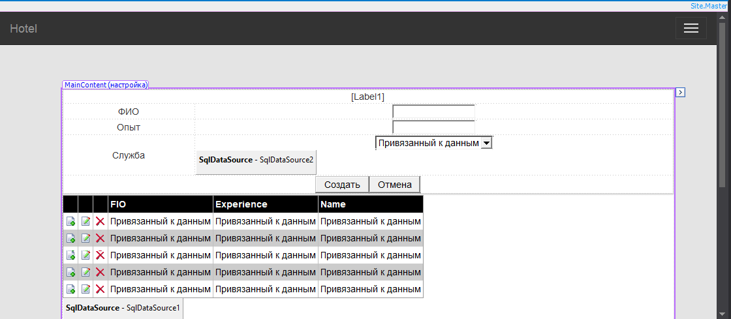

Рисунок 3.3.2.5 – Конструктор формы справочника «Сотрудники»

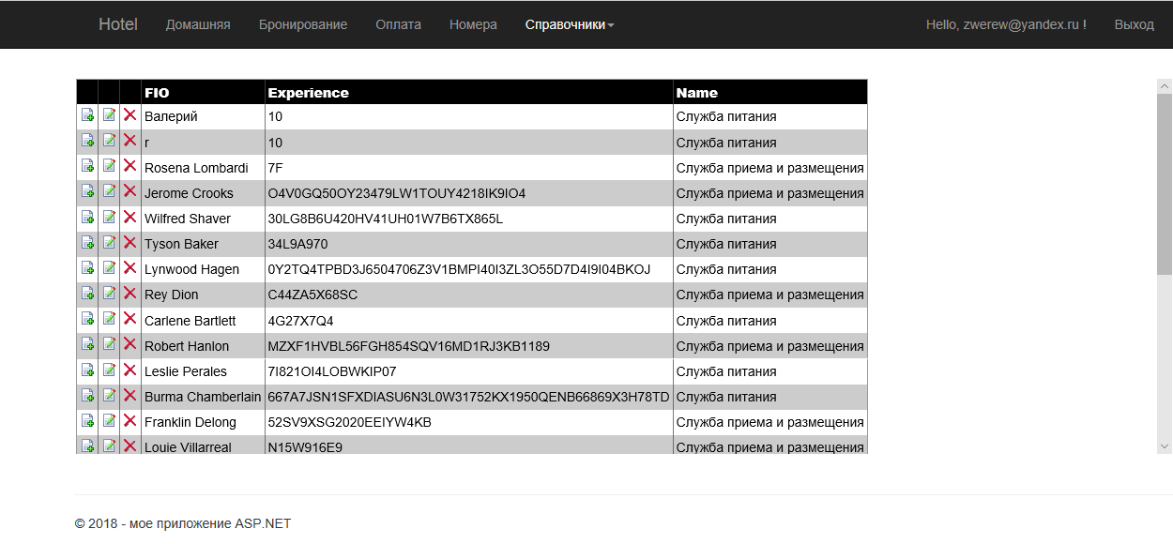

Рисунок 3.3.2.6 – Форма справочника «Сотрудники»

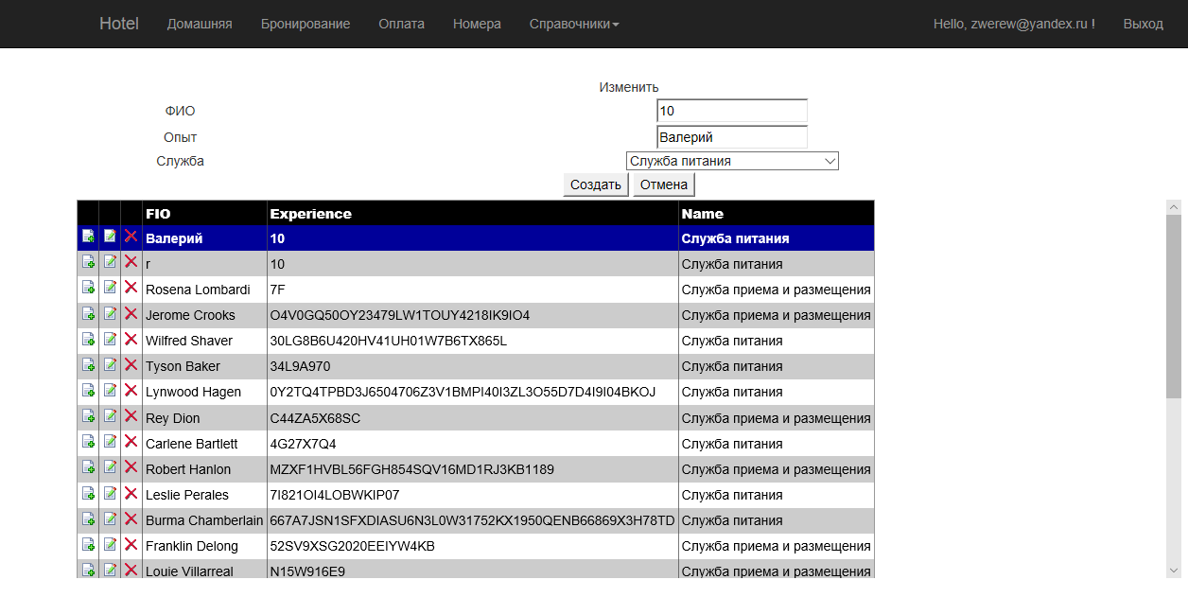

Рисунок 3.3.2.7 – Изменение элемента справочника «Сотрудники»

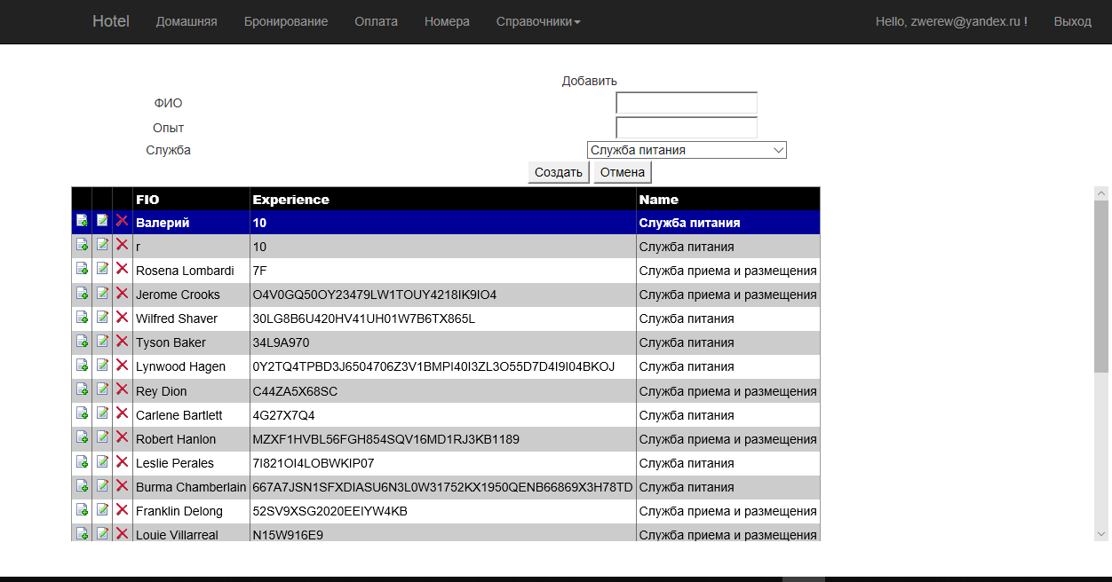

Рисунок 3.3.2.8 – Добавление элемента справочника «Сотрудники»

* + 1. **Разработка документации раздела «Номера», кодирование и тестирование**
       1. **Характеристика задачи**

Цель: предоставление пользователю удобного интерфейса для работы со справочником. Справочник «Номера» содержит информацию о конкретном номере.

Назначение задачи: хранение информации о номерах (класс номера, тип номера, телефон, перечень казённых объектов, дата последней уборки и т.д.) с возможностью ввода, удаления и редактирования.

Экономическая сущность задачи: Состав рассчитываемых экономических показателей отсутствует.

Организационная сущность задачи: справочник необходим для учета номеров в гостинице.

Описание алгоритмов:

Для того чтобы добавить карточку номера пользователю необходимо пройти процесс авторизации. После загрузки меню необходимо выбрать пункт «Добавить номер». Будет загружена форма добавления. Код номер определяется автоматически. Для этого из БД загружается последний использованный код, который увеличивается на 1 и выводится в поле формы. После открытия формы пользователь может как закрыть ее, так и заполнить. Для заполнения необходимо ввести наименование, телефон, выбрать фотографию. Фотография выбирается с помощью диалога, определяется ее путь, который и записывается в соответствующее поле, после чего форма выбора фотографии закрывается. Дальнейшее действие пользователя – запрос на добавление карточки в БД. Добавление может быть, как успешным (в этом случае выводится сообщение об успешности), так и неуспешным (в этом случае система возвращает страницу формы с заполненными данными). Запрос на закрытие карточки приводит к закрытию формы.



Рисунок 3.3.3.1 – Д-ма деятельности для процесса «Заполнить карточку клиента»

В процессе заполнения карточки номера участвуют четыре класса: пользователь, меню, карточка номера и номер. Пользователь с помощью меню отправляет запрос на добавление номера, после чего открывается форма карточки номера (из БД выгружается код номера, который вводится в форму). Пользователь вводит данные и посылает запрос на добавление информации. Результат добавления выводится в области информационных сообщений.



Рисунок 3.3.3.2– Д-ма последовательности для процесса «Заполнить карточку номера»

Для добавления нового номера пользователю необходимо сделать запрос в форме «Меню» на открытие формы «Карточка номера». Заполнить необходимые поля формы «Карточка номера» (ФИО, паспортные данные, фотография и т.д.). После чего при нажатии соответствующей кнопки в форме, данные отправляются в БД. После записи данных в БД пользователю приходит сообщение об успешности (не успешности) добавление данных.

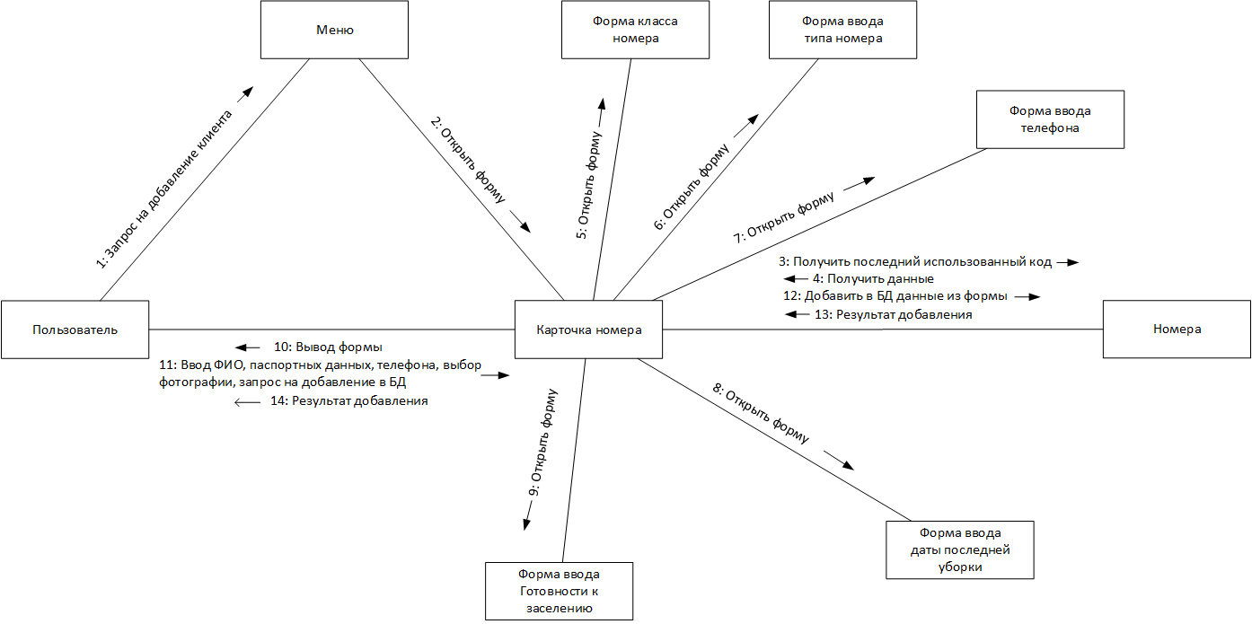

Рисунок 3.3.3.3 – Д-ма сотрудничества для процесса «Заполнить карточку номера»

Раздел «Номера» состоит из 3 состояний – клиент, сервер, база данных. При открытии формы клиентская часть посылает команду на сервер для отображения информации, сервер формирует Select запрос к базе данных, после чего передает его базе данных. База данных через сервер возвращает информацию клиенту, где она отображается в таблице GridView. Далее клиент работает с формой по 2 независимым сценариям: применение фильтра на данные или закрытие формы.

Обновление записи:

На стороне клиента открывается окно для ввода и изменения информации с данными изменяемой таблицы, происходит ввод и изменение данных. Данные проверяются на корректность уже на сервере, после чего сервер возвращает ответ. Если он положительный, то сразу формируется Update запрос к базе данных. Если он отрицательный, то клиенту возвращается сообщение о некорректности ввода.

Закрытие формы:

Клиент закрывает форму, данные об операции передаются на сервер, где прекращается работа с данной формой.

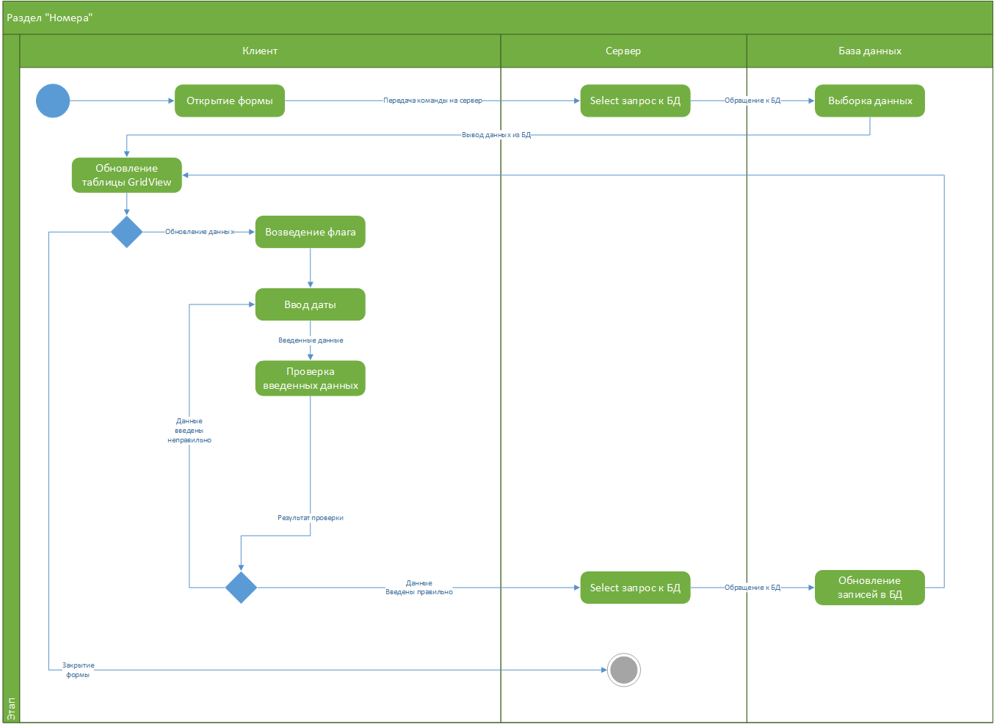

Рисунок 3.3.3.4 – Блок-схема «Номера»

При заполнении карточки номера система проходит 5 состояний. Первое – загрузка меню. После того, как меню загружено, начинается прием команд, и система переходит в состояние «Ожидание действий пользователя». Если была послана команда «Добавить номер», система переходит в состояние «Открытие формы». Последовательность действий системы в этом состоянии: формирование запроса к БД для получения последнего использованного кода номера, получение данных из БД, вывод кода в форме. После того, как форма была открыта, система переходит в состояние ожидания ввода значений полей. Пользователь вводит данные и посылает запрос на добавление данных в БД, система переходит в состояние «Добавление данных в БД». Действия в данном состоянии: сформировать запрос к БД для добавления информации, отправить запрос к БД, получить результат добавления. Результат добавления выводится, после чего форма закрывается.

Рисунок 3.3.3.5 – Д-ма последовательности для процесса «Заполнить карточку бронирование номера

Периодичность: информация в справочник вводится по мере необходимости.

Требования к организации сбора данных: данные о сборе данных для данного справочника производится при структурных изменениях на предприятии.

Связи с другими задачами: Задача связана с задачами «Оплата номера», «Бронирование номера».

* + - 1. **Выходная информация**

Перечень и описание выходных документов: выходным документом будет карточка номеров.

Таблица 3.3.3.2.1 - Перечень структурных единиц информации

|  |  |
| --- | --- |
| Наименование | Строка |
| Класс номера | Ссылка |
| Тип номера | Ссылка |
| Телефон | Число |
| Дата уборки | Дата |
| Готовность к заселению | Булево |

* + - 1. **Входная информация**

Перечень и описание входных документов: входной информацией будет данные номеров.

Таблица 3.3.3.3.1 - Перечень и описание входных документов

|  |  |
| --- | --- |
| Наименование | Строка |
| Класс номера | Ссылка |
| Тип номера | Ссылка |
| Телефон | Число |
| Дата уборки | Дата |
| Готовность к заселению | Булево |

Алгоритм задачи:

В форме журнала «Номера» реализовано:

* Отображение элементов журнала;
* Отбор элементов журнала по дате.

**3.3.3.4 Реализация задачи:**

При загрузке формы происходит соединение программы с БД для отображения данных о клиентах с помощью SqlDataSource, где указан запрос к БД.

Данные таблицы отображают список занятых номеров с указанием даты. Для удобства поиска создано поле, которое используется для ввода даты отбора.

protected void Page_Load - определение операций при первоначальной загрузке формы, установка поля даты отбора как сегодняшней.

protected void Button1_Click – определяет отбор данных в таблице по фильтру, проверяет введенное значение на формат.

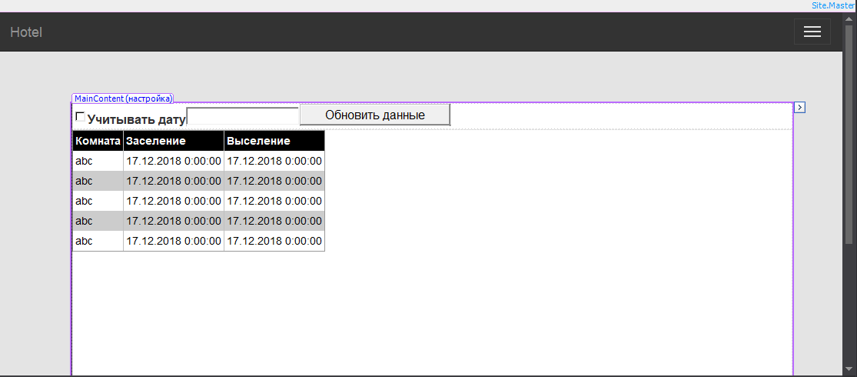

Рисунок 3.3.3.5 – Конструктор формы журнала «Номера»

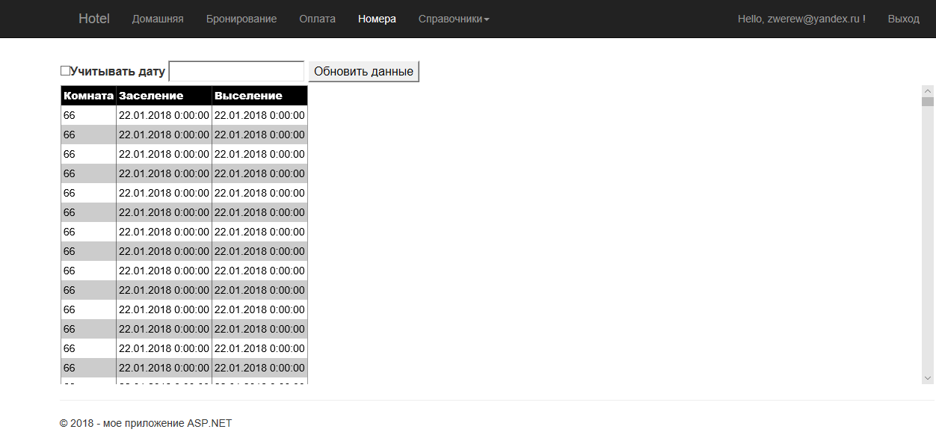

Рисунок 3.3.3.6 – Форма журнала «Номера»

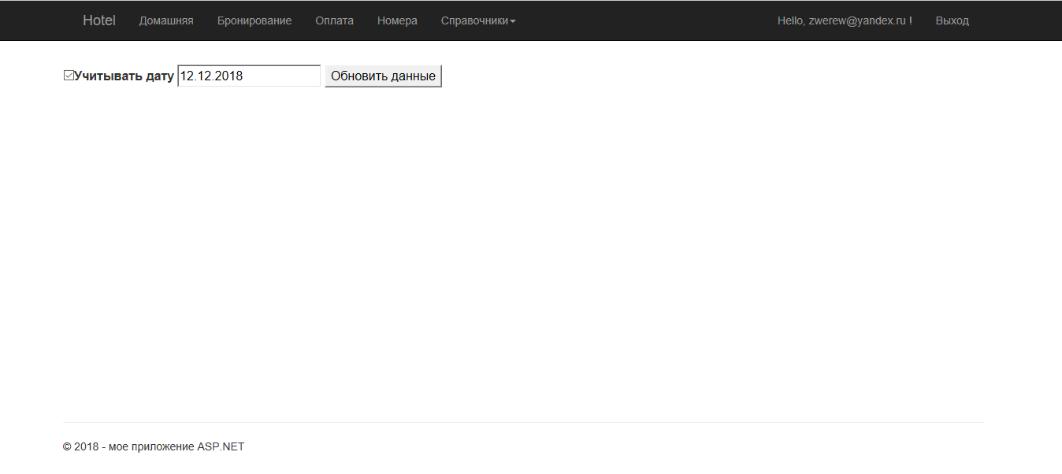

Рисунок 3.3.3.7 – Функция отбора по дате

* + 1. **Разработка документации раздела «Оплата номера», кодирование и тестирование**
       1. **Характеристика задачи**

Цель: предоставление пользователю удобного интерфейса для работы с документом. Документ «Оплата» содержит информацию об оплаченной брони.

Назначение задачи: хранение информации о оплате номеров (класс номера, тип номера, сумма, клиент и т.д.) с возможностью ввода, удаления и редактирования.

Экономическая сущность задачи: Конечный итог рассчитываемых экономических показателей заключается в сумме к оплате клиенту.

Организационная сущность задачи: документ необходим для контроля оплаты и ведения отчетности.

Описание алгоритмов:

Для того чтобы добавить карточку оплата номера, пользователю необходимо пройти процесс авторизации. После загрузки меню необходимо выбрать пункт «Добавить оплату номера». Будет загружена форма добавления. Код клиента определяется автоматически. Для этого из БД загружается последний использованный код, который увеличивается на 1 и выводится в поле формы. После открытия формы пользователь может как закрыть ее, так и заполнить. Для заполнения необходимо выбрать бронь, ввести сумму к оплате. Дальнейшее действие пользователя – запрос на добавление карточки в БД. Добавление может быть, как успешным (в этом случае выводится сообщение об успешности), так и неуспешным (в этом случае система возвращает страницу формы с заполненными данными). Запрос на закрытие карточки приводит к закрытию формы.



Рисунок 3.3.4.1 – Д-ма деятельности для процесса «Заполнить карточку оплаты номера»

В процессе заполнения карточки сотрудника участвуют четыре основных класса: пользователь, меню, карточка оплаты номера и номер, и пять второстепенных классов: ввод класса номера, ввод типа номера, ввод телефона, ввод готовности к заселению, ввод даты последней уборки. Пользователь с помощью меню отправляет запрос на добавление оплаты, после чего открывается форма карточки оплаты номера (из БД выгружается код оплаты номера, который вводится в форму). Пользователь вводит данные и посылает запрос на добавление информации. Результат добавления выводится в области информационных сообщений.



Рисунок 3.3.4.2– Д-ма последовательности для процесса «Заполнить карточку оплата номера»

Для добавления новой оплаты пользователю необходимо сделать запрос в форме «Меню» на открытие формы «Оплата номера». Заполнить необходимые поля формы «Оплата номера». После чего при нажатии соответствующей кнопки в форме, данные отправляются в БД. После записи данных в БД пользователю приходит сообщение об успешности (не успешности) добавление данных.

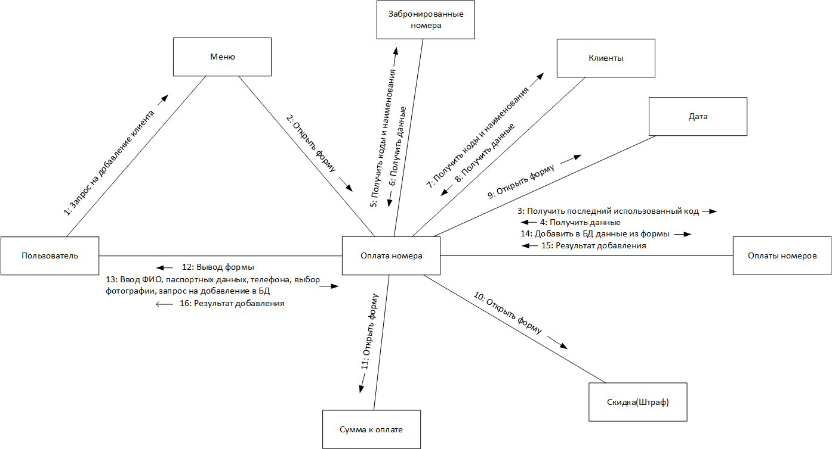

Рисунок 3.3.4.3 – Д-ма сотрудничества для процесса «Заполнить карточку оплата номера»

Раздел «Оплата номера» состоит из 3 состояний – клиент, сервер, база данных. При открытии формы клиентская часть посылает команду на сервер для отображения информации, сервер формирует Select запрос к базе данных, после чего передает его базе данных. База данных через сервер возвращает информацию клиенту, где она отображается в таблице GridView. Далее клиент работает с формой по 2 независимым сценариям: добавление записи в таблицу или закрытие формы.

Добавление записи:

На стороне клиента открывается окно для ввода информации, происходит ввод данных или их выбор. Данные проверяются на корректность уже на сервере, после чего сервер возвращает ответ. Если он положительный, то сразу формируется Insert запрос к базе данных. Если он отрицательный, то клиенту возвращается сообщение о некорректности ввода.

Закрытие формы:

Клиент закрывает форму, данные об операции передаются на сервер, где прекращается работа с данной формой.

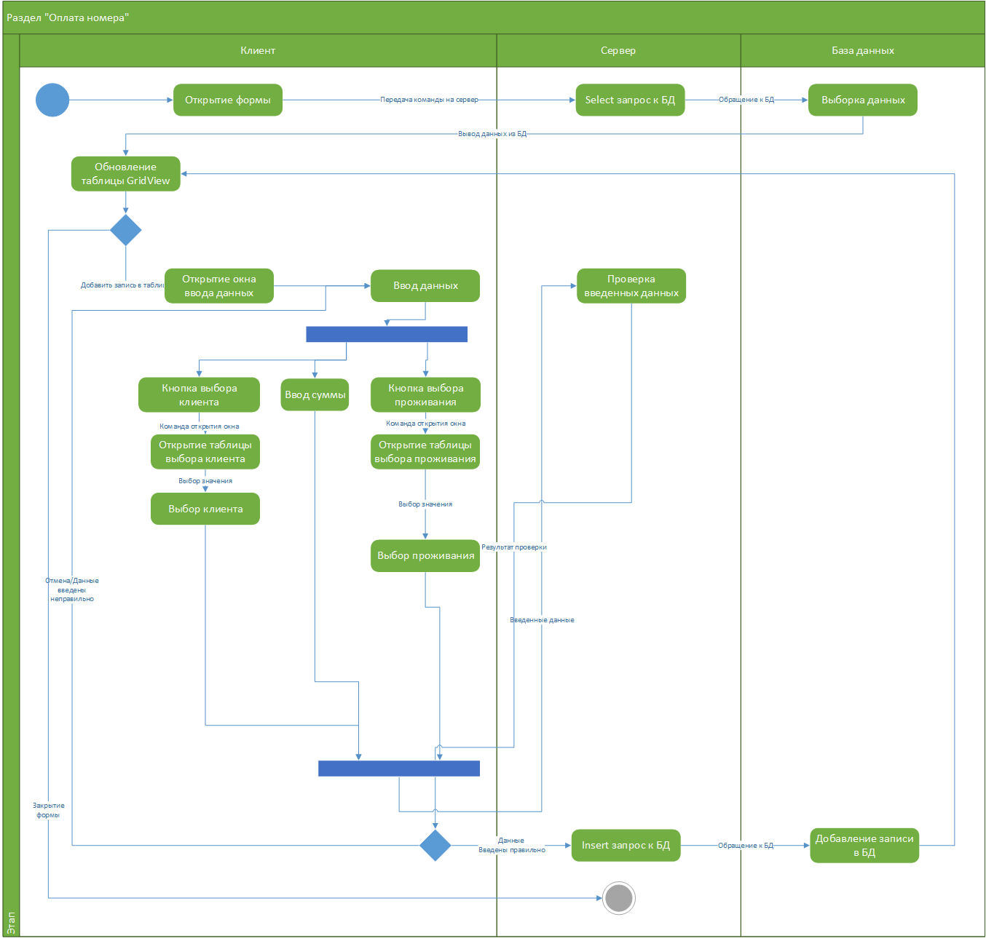

Рисунок 3.3.4.4 – Блок-схема «Оплата номера»

При заполнении карточки оплата номера система проходит 5 состояний. Первое – загрузка меню. После того, как меню загружено, начинается прием команд, и система переходит в состояние «Ожидание действий пользователя». Если была послана команда «Добавить оплату», система переходит в состояние «Открытие формы». Последовательность действий системы в этом состоянии: формирование запроса к БД для получения последнего использованного кода оплаты номера, получение данных из БД, вывод кода в форме. После того, как форма была открыта, система переходит в состояние ожидания ввода значений полей. Пользователь вводит данные и посылает запрос на добавление данных в БД, система переходит в состояние «Добавление данных в БД». Действия в данном состоянии: сформировать запрос к БД для добавления информации, отправить запрос к БД, получить результат добавления. Результат добавления выводится, после чего форма закрывается.

Рисунок 3.3.4.5 – Д-ма последовательности для процесса «Заполнить карточку оплата номера»

Периодичность: новые записи в таблицу производятся при каждой оплате.

Требования к организации сбора данных: для корректной работы системы данные, занесенные в справочники должны быть актуальными.

Связи с другими задачами: Задача связана с задачами «Клиенты», «Номера», «Сотрудники».

* + - 1. **Выходная информация**

Перечень и описание выходных документов: выходным документом будет карточка оплаты.

Таблица 3.3.4.2.1 - Перечень структурных единиц информации

|  |  |
| --- | --- |
| Дата | Дата |
| Проживание | Ссылка |
| Вид номера | Ссылка |
| Клиент | Ссылка |

* + - 1. **Входная информация**

Перечень и описание входных документов: выходной информацией будет данные об оплаченных номерах.

Таблица 3.3.4.3.1 - Перечень и описание входных документов

|  |  |  |
| --- | --- | --- |
| Дата | Дата | Ссылка |
| Проживание | Ссылка |  |
| Вид номера | Ссылка |  |
| Клиент | Ссылка |  |

В форме раздела «Оплата номера» реализовано:

* Отображение произведенных операций по оплате;
* Добавление данных об оплате;
* Отображения вспомогательных элементов для ввода оплаты.
  + - 1. **Реализация задачи**

При загрузке формы происходит соединение программы с БД для отображения данных о клиентах с помощью SqlDataSource, где указан запрос к БД.

Для таблицы значений GridView1 определен метод GridView1_RowCommand, который определяет функцию добавления. Метод Button_3_Click определяет нажатие на кнопку «Создать» при добавлении или изменении введенных данных.

protected void Page_Load - определение операций при первоначальной загрузке формы.

protected void Button_1_Click – определение открытия вспомогательной таблицы для выбора клиента.

protected void Button2_Click - определение открытия вспомогательной таблицы для выбора проживания.

protected void GridView3_SelectedIndexChanged - определение изменения выбранной строки в таблице выбора проживания GridView3.

protected void GridView2_SelectedIndexChanged - определение изменения выбранной строки в таблице выбора клиента GridView2.

protected void GridView1_RowCommand – определения команд в таблице GridView, удаление, изменение, добавление.

protected void Button3_Click - определение создания новой записи бронирования.

protected void Button4_Click - определение отмены введенных значений.

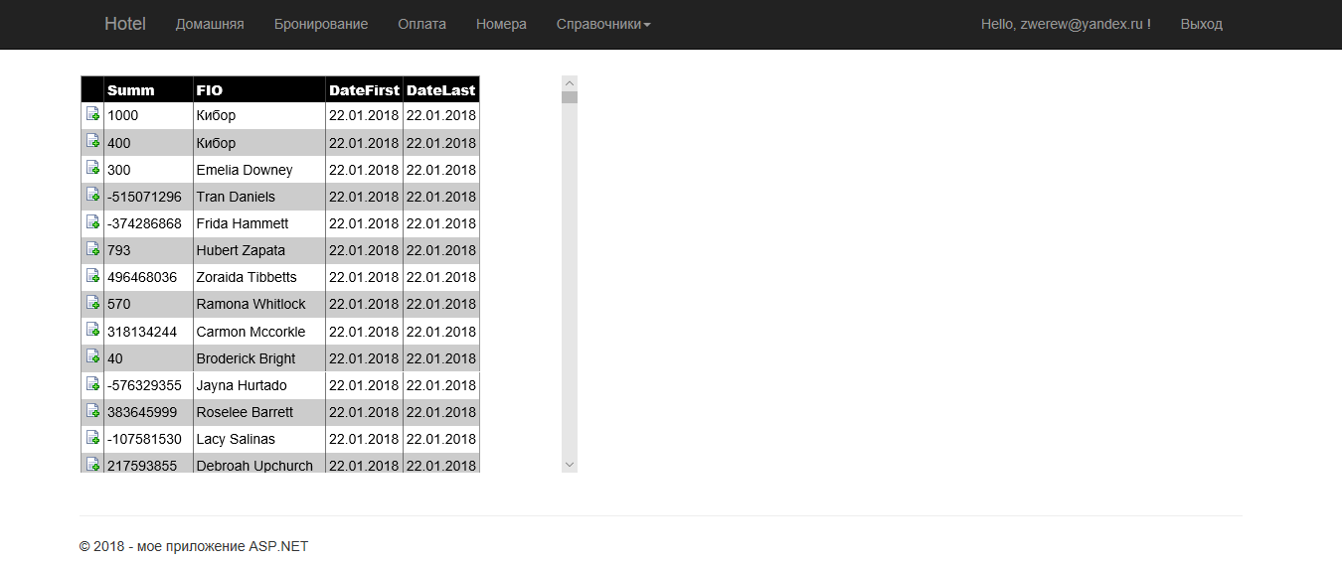

Рисунок 3.3.4.5 – Отображение платежей

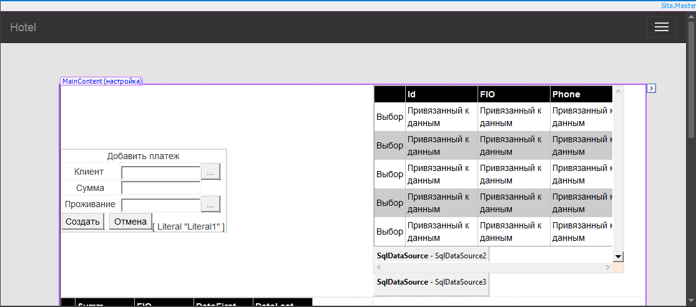

Рисунок 3.3.4.6 – Добавление платежа

* + 1. **Разработка документации раздела «Бронирование номера», кодирование и тестирование**
       1. **Характеристика задачи**

Цель: предоставление пользователю удобного интерфейса для работы с документом. Документ «Проживание» содержит информацию о проживающих в номерах клиентах.

Назначение задачи: хранение информации о забронированных номерах (класс номера, тип номера, сумма, клиент и т.д.) с возможностью ввода, удаления и редактирования.

Экономическая сущность задачи: Конечный итог рассчитываемых экономических показателей заключается в стоимости номера.

Организационная сущность задачи: документ необходим для учета фактически занятых номеров.

Описание алгоритмов:



Рисунок 3.3.5.1 – Д-ма деятельности для процесса «Бронирование номера»

Для того чтобы забронировать номер, пользователю необходимо пройти процесс авторизации. После загрузки меню необходимо выбрать пункт «Бронирование номера». Будет загружена форма добавления. Так как код бронирования определяется с помощью кодов клиента и номера, к которым он относится, в форме есть соответствующие поля выбора. Значения этих полей загружаются из БД при открытии формы. После того как форма была выведена, пользователь выбирает значения клиента и номера. На основании его выбора формируется код бронирования, который выводится в форме. Затем пользователь вводит дату заселения, выселения, стоимость номера, выбирает дополнительные услуги и посылает запрос на добавление карточки в БД. Система проверяет корректность ввода дат и стоимости. Если ошибки есть, ты выводится соответствующее сообщение, и пользователь корректирует данные, после чего вновь отправляет запрос на добавление. Если ошибок нет, система добавляет данные в БД. В случае неудачи добавления выводится сообщение, и пользователь либо вновь отправляет запрос, либо закрывает форму. Если добавление прошло удачно, выводится сообщение, и пользователь закрывает форму.



Рисунок 3.3.5.2 – Д-ма последовательности для процесса «Заполнить карточку бронирование номера»

В процессе заполнения карточки бронирования товара участвуют семь классов: пользователь, меню, карточка брони, клиенты, номера, назначения, брони. Пользователь отправляет запрос на добавление брони, после чего открывается карточка бронирования. Для заполнения значений полей выбора карточки используются данные клиентов и номеров, которые загружаются из БД. После вывода формы пользователь выбирает клиента и номер, которые будут числиться в брони. После выбора производится поиск по броням того же клиента и номера с целью получения кода. Полученный код увеличивается на 1 и передается в карточку товара для вывода. Пользователь вводит дату начала, окончания, стоимости и посылает запрос на добавление информации в БД. Результат добавления выводится в области информационных сообщений карточки брони.



Рисунок 3.3.5.3 – Д-ма сотрудничества для процесса «Заполнить карточку бронирование номера»

Для добавления новой брони пользователю необходимо сделать запрос в форме «Меню» на открытие формы «Карточка брони». Заполнить необходимые поля формы «Карточка брони» (ФИО, паспортные данные, фотография и т.д.). После чего при нажатии соответствующей кнопки в форме, данные отправляются в БД. После записи данных в БД пользователю приходит сообщение об успешности (не успешности) добавление данных.

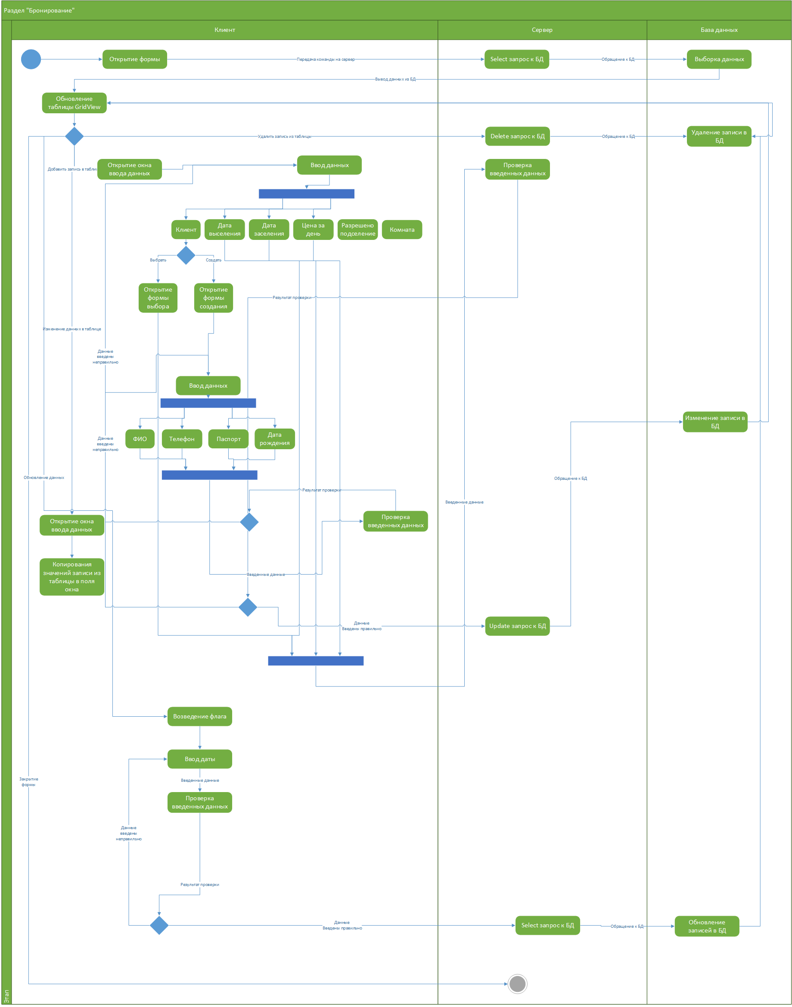

Рисунок 3.3.5.4 – Блок-схема «Бронирование номера»

Раздел «Бронирование номера» состоит из 3 состояний – клиент, сервер, база данных. При открытии формы клиентская часть посылает команду на сервер для отображения информации, сервер формирует Select запрос к базе данных, после чего передает его базе данных. База данных через сервер возвращает информацию клиенту, где она отображается в таблице GridView. Далее клиент работает с формой по 4 независимым сценариям: удаление записи из таблицы, добавление записи в таблицу, изменение записи в таблице, применение фильтра к данным или закрытие формы.

Удаление записи:

Клиентская часть посылает серверу команду на удаление с номером записи, сервер формирует Delete запрос, база данных принимает и выполняет его. Пользователю возвращается обновленные данные в GridView.

Добавление записи:

На стороне клиента открывается окно для ввода информации, происходит ввод данных. Данные проверяются на корректность уже на сервере, после чего сервер возвращает ответ. Если он положительный, то сразу формируется Insert запрос к базе данных. Если он отрицательный, то клиенту возвращается сообщение о некорректности ввода.

Обновление записи:

На стороне клиента открывается окно для ввода и изменения информации с данными изменяемой таблицы, происходит ввод и изменение данных. Данные проверяются на корректность уже на сервере, после чего сервер возвращает ответ. Если он положительный, то сразу формируется Update запрос к базе данных. Если он отрицательный, то клиенту возвращается сообщение о некорректности ввода.

Применение фильтра:

Клиент возводит флаг и вводит данные фильтра, происходит проверка данных, после чего формируется Select запрос к базе данных. Клиенту возвращаются обновленные данные.

Закрытие формы:

Клиент закрывает форму, данные об операции передаются на сервер, где прекращается работа с данной формой.

Рисунок 3.3.5.3 – Д-ма последовательности для процесса «Заполнить карточку бронирование номера»

При заполнении карточки бронирование номера система проходит 5 состояний. Первое – загрузка меню. После того, как меню загружено, начинается прием команд, и система переходит в состояние «Ожидание действий пользователя». Если была послана команда «Добавить бронь», система переходит в состояние «Открытие формы». Последовательность действий системы в этом состоянии: формирование запроса к БД для получения последнего использованного кода брони, получение данных из БД, вывод кода в форме. После того, как форма была открыта, система переходит в состояние ожидания ввода значений полей. Пользователь вводит данные и посылает запрос на добавление данных в БД, система переходит в состояние «Добавление данных в БД». Действия в данном состоянии: сформировать запрос к БД для добавления информации, отправить запрос к БД, получить результат добавления. Результат добавления выводится, после чего форма закрывается.

Периодичность: новые записи в таблицу производятся при каждом заселении.

Требования к организации сбора данных: для корректной работы системы данные, занесенные в справочники должны быть актуальными.

Связи с другими задачами: Задача связана с задачами «Клиенты», «Номера», «Сотрудники», «Оплата номера».

* + - 1. **Выходная информация**

Перечень и описание выходных документов: выходным документом будет карточка проживания.

Таблица 3.3.5.2.1 - Перечень структурных единиц информации

|  |  |
| --- | --- |
| Дата | Дата |
| Бронирование | Ссылка |
| Вид номера | Ссылка |
| Клиент | Ссылка |
| Дата заселения | Дата |
| Дата выселения | Дата |
| Цена за сутки | Число |
| Разрешено подселение | Булево |

* + - 1. **Входная информация**

Перечень и описание входных документов: выходной информацией будет данные о проживающих клиентах в номерах.

Таблица 3.3.5.3.1 - Перечень и описание входных документов

|  |  |
| --- | --- |
| Дата | Дата |
| Бронирование | Ссылка |
| Вид номера | Ссылка |
| Клиент | Ссылка |
| Дата заселения | Дата |
| Дата выселения | Дата |
| Цена за сутки | Число |
| Разрешено подселение | Булево |

В форме раздела «Бронирование номера» реализовано:

* Отображение данных о бронировании;
* Добавление данных о бронировании;
* Изменение данных о бронировании;
* Удаление данных о бронировании;
* Отбор по дате данных о бронировании;
* Отображения вспомогательных элементов для ввода данных о бронировании.
  + - 1. **Реализация задачи**

При загрузке формы происходит соединение программы с БД для отображения данных о клиентах с помощью SqlDataSource, где указан запрос к БД.

Для таблицы значений GridView1 определен метод GridView1_RowCommand, который определяет функцию добавления. Метод Button_3_Click определяет нажатие на кнопку «Создать» при добавлении или изменении введенных данных.

protected void Page_Load - определение операций при первоначальной загрузке формы.

protected string GetStatus – определяет статус бронирования. Если клиент оплатил услуги, то устанавливается статус «оплачено», если нет – «не оплачено».

protected void Button_1_Click – определение открытия вспомогательной таблицы для выбора клиента.

protected void Button2_Click - определение открытия вспомогательной таблицы для создания клиента.

protected void GridView3_SelectedIndexChanged - определение изменения выбранной строки в таблице выбора проживания GridView3.

protected void GridView2_SelectedIndexChanged - определение изменения выбранной строки в таблице выбора клиента GridView2.

protected void GridView1_RowCommand – определения команд в таблице GridView, удаление, изменение, добавление.

protected void Button3_Click - определение создания новой записи бронирования.

protected void Button4_Click - определение отмены введенных значений.

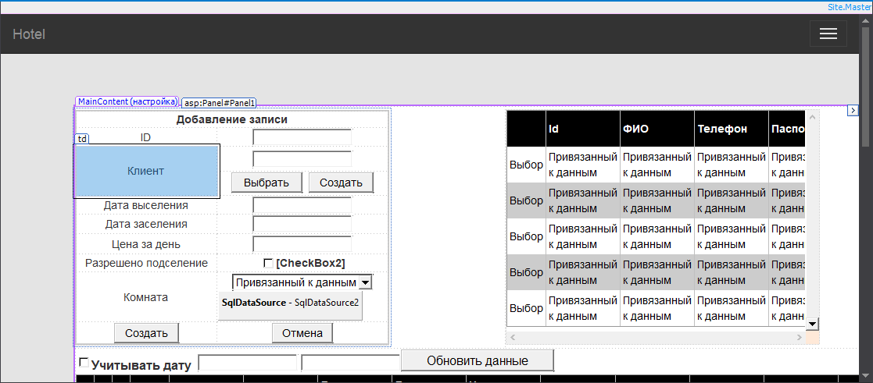

Рисунок 3.3.5.5 - Конструктор формы «Бронирование»

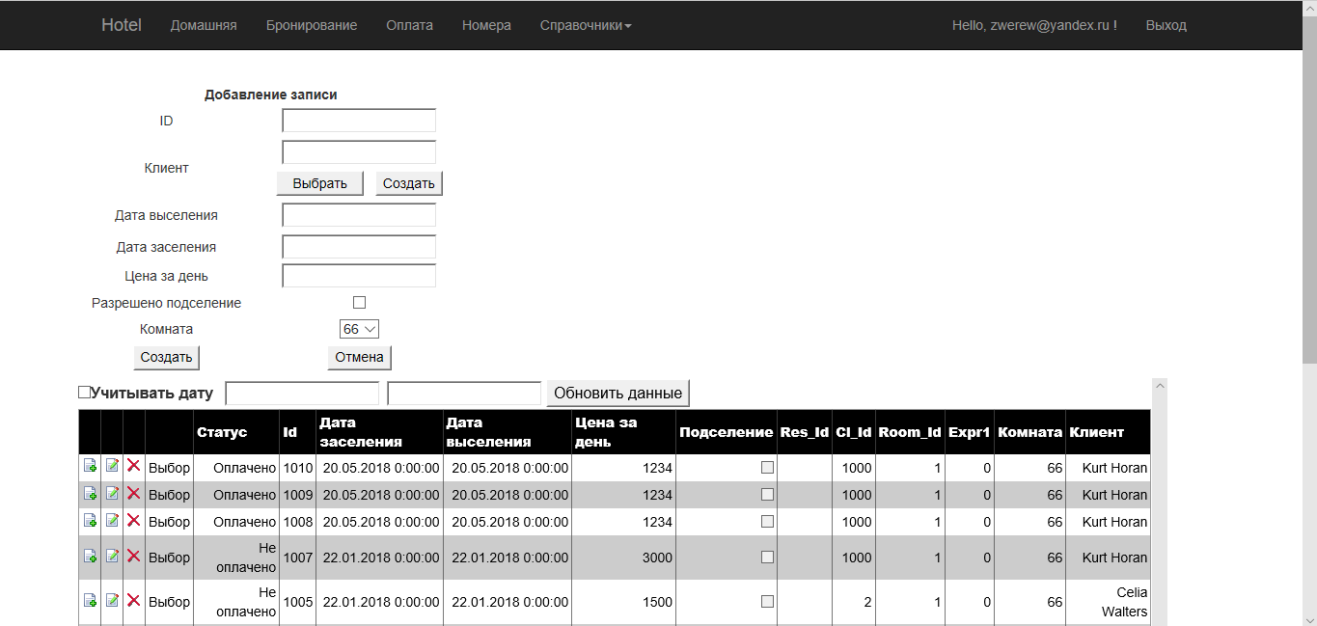

Рисунок 3.3.5.6 - Форма «Бронирование»

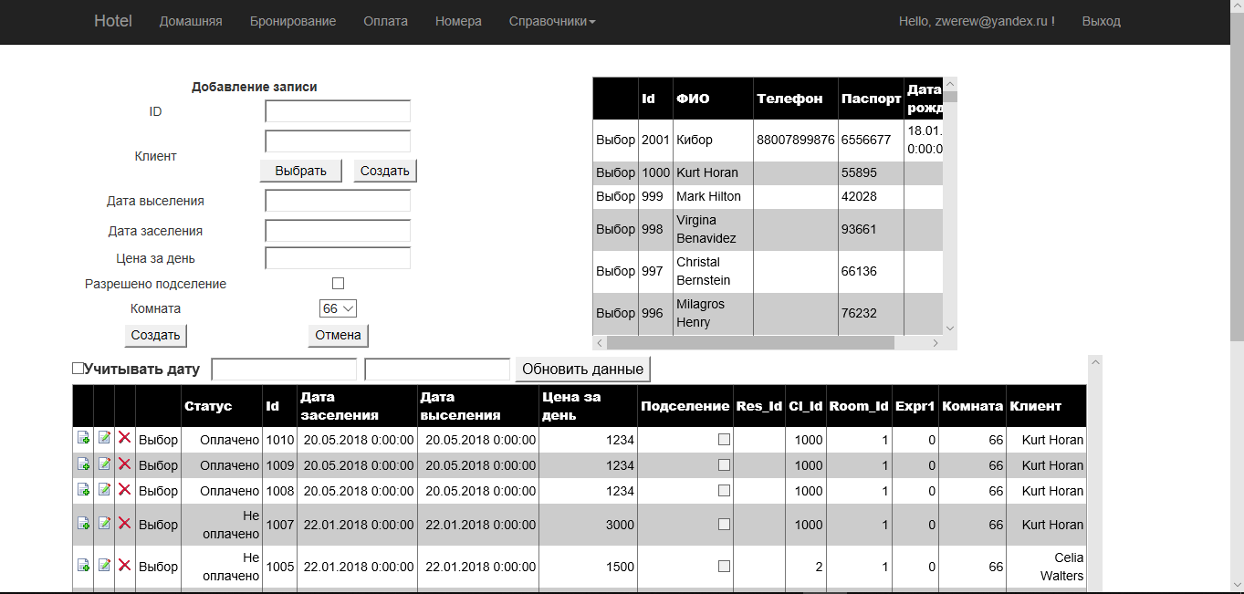

Рисунок 3.3.5.7 – Добавление элемента в форме «Бронирование»

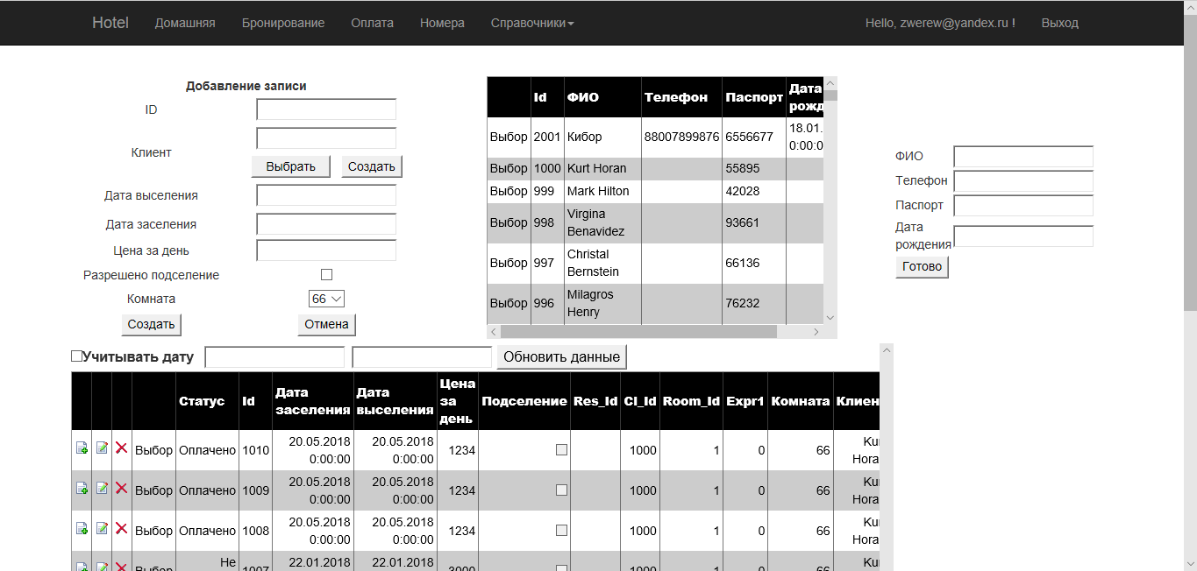

Рисунок 3.3.5.8 – Создание клиента из формы «Бронирование»

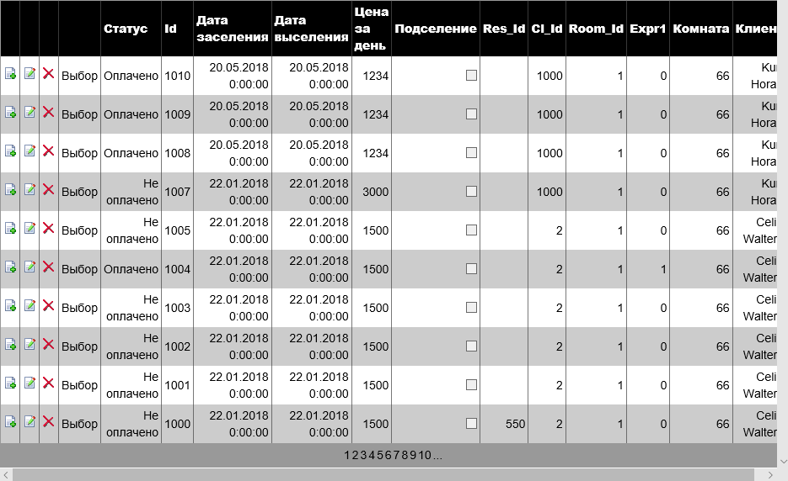

Рисунок 3.3.5.9 – Отображение элементов в «Бронирование»

* + 1. **Разработка документации системы регистрации и авторизации, кодирование и тестирование**
       1. **Характеристика задачи**

Цель: предоставление пользователю удобного интерфейса регистрации и авторизации.

Назначение задачи: создание системы регистрации и авторизации пользователей.

Экономическая сущность задачи: Состав рассчитываемых экономических показателей отсутствует.

Организационная сущность задачи: процесс необходим для разграничения пользователей по категориям.

Описание алгоритмов:

Для того чтобы добавить карточку регистрации(авторизации) необходимо выбрать пункт «Регистрация(авторизация)». Будет загружена форма. После открытия формы пользователь может как закрыть ее, так и заполнить. Для заполнения необходимо ввести ФИО и паспортные данные, телефон, выбрать фотографию. Фотография выбирается с помощью диалога, определяется ее путь, который и записывается в соответствующее поле, после чего форма выбора фотографии закрывается. Дальнейшее действие пользователя – запрос на добавление карточки в БД. Добавление может быть, как успешным (в этом случае выводится сообщение об успешности), так и неуспешным (в этом случае система возвращает страницу формы с заполненными данными). Запрос на закрытие карточки приводит к закрытию формы.



Рисунок 3.3.6.1 – Д-ма деятельности для процесса «Заполнить карточку регистрации(авторизации)»

В процессе заполнения карточки регистрации(авторизации) участвуют четыре класса: пользователь, меню, карточка регистрации и регистрации. Пользователь с помощью меню отправляет запрос на добавление нового пользователя, после чего открывается форма регистрации (из БД выгружается код последней регистрации, который вводится в форму). Пользователь вводит данные и посылает запрос на добавление информации. Результат добавления выводится в области информационных сообщений.



Рисунок 3.3.6.2 – Д-ма последовательности для процесса «Заполнить карточку регистрации(авторизации)»

Для добавления новой регистрации пользователю необходимо сделать запрос в форме «Меню» на открытие формы «Карточка регистрации». Заполнить необходимые поля формы «Карточка регистрации» (ФИО, паспортные данные, фотография и т.д.). После чего при нажатии соответствующей кнопки в форме, данные отправляются в БД. После записи данных в БД пользователю приходит сообщение об успешности (не успешности) добавление данных.



Рисунок 3.3.6.3 – Д-ма сотрудничества для процесса «Заполнить карточку регистрации(авторизации)»

При заполнении карточки регистрации система проходит 5 состояний. Первое – загрузка меню. После того, как меню загружено, начинается прием команд, и система переходит в состояние «Ожидание действий пользователя». Если была послана команда «Регистрация», система переходит в состояние «Открытие формы». Последовательность действий системы в этом состоянии: формирование запроса к БД для получения последнего использованного кода регистрации, получение данных из БД, вывод кода в форме. После того, как форма была открыта, система переходит в состояние ожидания ввода значений полей. Пользователь вводит данные и посылает запрос на добавление данных в БД, система переходит в состояние «Добавление данных в БД». Действия в данном состоянии: сформировать запрос к БД для добавления информации, отправить запрос к БД, получить результат добавления. Результат добавления выводится, после чего форма закрывается.

Рисунок 3.3.6.4 – Д-ма последовательности для процесса «Заполнить карточку регистрации(авторизации)»

При заполнении карточки регистрации система проходит 5 состояний. Первое – загрузка меню. После того, как меню загружено, начинается прием команд, и система переходит в состояние «Ожидание действий пользователя». Если была послана команда «Регистрация», система переходит в состояние «Открытие формы». Последовательность действий системы в этом состоянии: формирование запроса к БД для получения последнего использованного кода регистрации, получение данных из БД, вывод кода в форме. После того, как форма была открыта, система переходит в состояние ожидания ввода значений полей. Пользователь вводит данные и посылает запрос на добавление данных в БД, система переходит в состояние «Добавление данных в БД». Действия в данном состоянии: сформировать запрос к БД для добавления информации, отправить запрос к БД, получить результат добавления. Результат добавления выводится, после чего форма закрывается.

Периодичность: новые записи в таблицу производятся при каждой регистрации.

Требования к организации сбора данных: для корректной работы системы данные, занесенные в справочники должны быть актуальными.

Связи с другими задачами: Задача связана с задачами «Клиенты», «Номера», «Сотрудники», «Оплата номера».

* + - 1. **Выходная информация**

Перечень и описание выходных документов: выходным документом будет журнал пользователей.

Таблица 3.3.6.2.1 - Перечень структурных единиц информации

|  |  |
| --- | --- |
| Дата | Дата |
| Электронная почта | Строка |
| Пароль | Строка |

* + - 1. **Входная информация**

Перечень и описание входных документов: выходным документом будет журнал пользователей.

Таблица 3.3.6.3.1 - Перечень и описание входных документов

|  |  |
| --- | --- |
| Дата | Дата |
| Электронная почта | Строка |
| Пароль | Строка |

Функционал регистрации и авторизации определен в стандартном классе. Вход в систему осуществляется с помощью логина (электронной почты) и пароля. Введенные данные проверяются на формат, при возникновении ошибки пользователю будет выведено сообщение.

* + - 1. **Реализация задачи**

Для решения задачи регистрации и авторизации пользователей были использованы стандартные классы ASP.NET.

Таблица 3.3.6.4.1 – Регистрация и авторизация

|  |  |
| --- | --- |
| **Имя класса** | **Описание** |
| **FormsAuthentication** | Основной класс для взаимодействия с инфраструктурой аутентификации с помощью форм. Он предоставляет базовую информацию о конфигурации и позволяет создавать билет, устанавливать cookie-наборы и перенаправлять со страницы входа на исходную запрошенную страницу в случае успешной проверки удостоверения пользователя |
| **FormsAuthenticationEventArgs** | FormsAuthenticationEventArgs инициирует событие Authenticate, которое можно перехватить. Соглашения о передаваемых аргументах события инкапсулируются в экземпляре этого класса. Содержит базовую информацию об аутентифицированном пользователе |
| **FormsAuthenticationTicket** | Этот класс предоставляет информацию о пользователе, которая будет зашифрована и помещена в cookie-набор аутентификации |
| **FormsIdentity** | Этот класс реализует интерфейс IIdentity и является специфичным для аутентификации с помощью форм. Ключевым дополнением класса FormsIdentity, кроме членов, необходимых для реализации интерфейса IIdentity, является свойство Ticket, представляющее билет аутентификации. Это позволяет сохранять и извлекать дополнительную информацию из билета, такую как кэшированная информация о роли для простых сценариев |
| **FormsAuthenticationModule** | Ядро инфраструктуры аутентификации с помощью форм, устанавливающее контекст безопасности и выполняющее при необходимости автоматическое перенаправление на страницу входа |

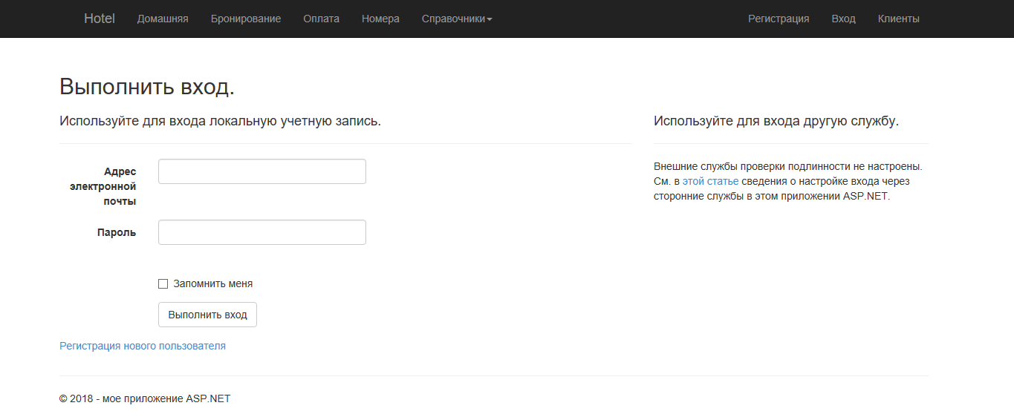

Рисунок 3.3.6.5 - Форма авторизации

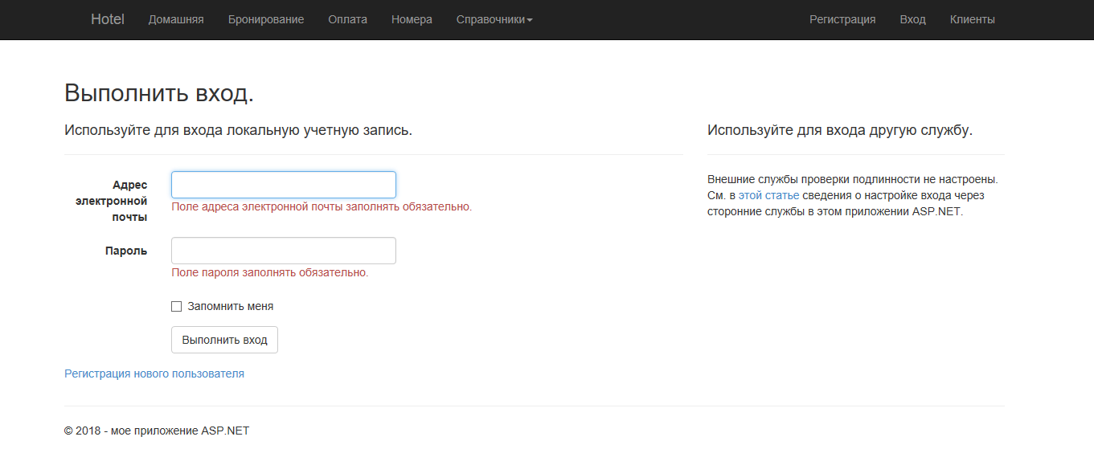

Рисунок 3.3.6.6 – Сообщения пользователю о неверно введенных данных

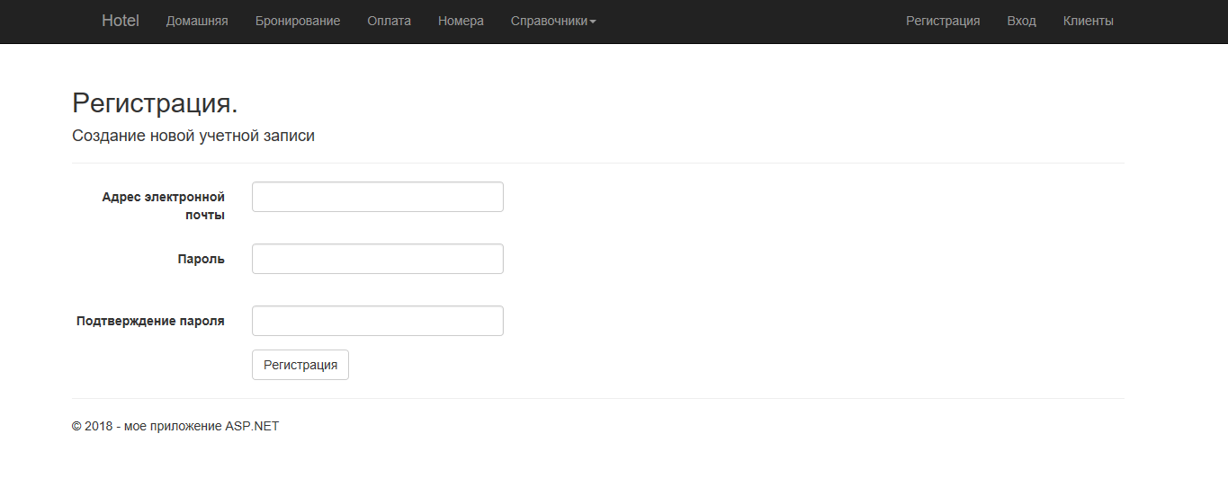Рисунок 3.3.6.6 – Форма регистрации нового пользователя

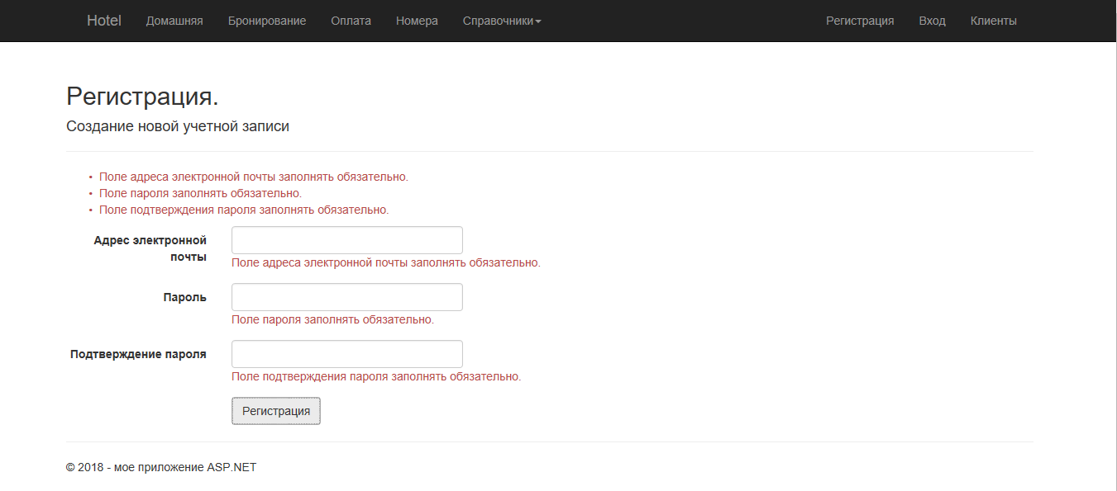

Рисунок 3.3.6.7 - Сообщения пользователю о неверно введенных данных

* 1. **Документация, описывающая планы и результаты интеграции ПО**

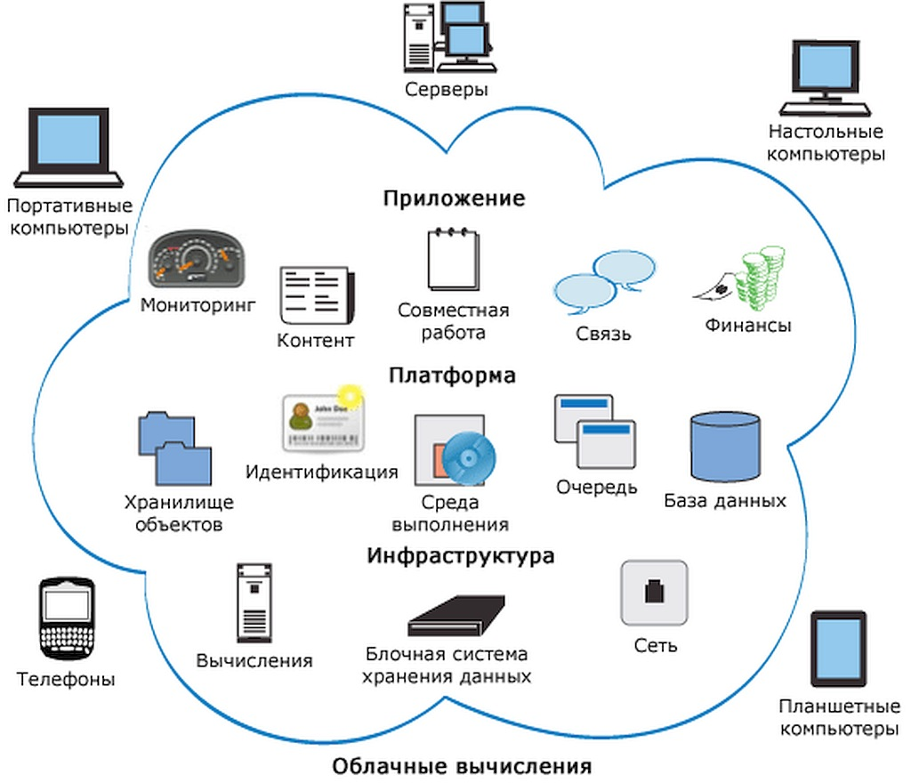

Рисунок 3.4.1 – Интеграция системы

Облачная инфраструктура позволяет упростить интеграцию системы. Все операции выполняются в облаке, клиент просто обменивается данными с сервером. Клиентом может являться любое устройство с возможностью выхода в интернет.

* 1. **Документация, описывающая результаты квалификационного тестирования ПО**

Тестовое заполнение базы данных проводилось с помощью генератора данных dbForge Data Generator for SQL Server.

Тестирование системы проводилось вручную. Последовательность и результаты работы фиксировались в тест-кейсах. Примеры тест-кейсов представлены ниже:

**Тест-кейс 1**

Оплата номера

Предварительные шаги:

1. Войти в систему под пользователем <имя пользователя>
2. Перейти в секцию «Оплата номера»

Шаги:

1. Нажать кнопку добавления (иконка с плюсом)
2. Выбрать клиента
3. Ввести сумму
4. Выбрать проживание
5. Нажать кнопку «Создать»

Ожидаемый результат: В таблице должна появиться запись об оплате номера.

**Тест-кейс 2**

Добавление записи о бронировании

Предварительные шаги

1. Войти в систему под пользователем <имя пользователя>
2. Перейти в секцию «Бронирование»

Шаги:

1. Нажать кнопку добавления (иконка с плюсом)
2. Выбрать клиента
3. Ввести дату заселения
4. Ввести дату выселения
5. Ввести цену за день
6. Выбрать комнату
7. Нажать на кнопку «Создать»

Ожидаемый результат: В таблице должна появиться запись о бронировании номера.

**Тест-кейс 3**

Фильтр по дате в журнале «Номера»

Предварительные шаги

1. Войти в систему под пользователем <имя пользователя>
2. Перейти в секцию «Номера»

Шаги:

1. Установить галочку в поле «Учитывать дату»
2. Ввести дату отбора
3. Нажать кнопку «Обновить данные».

Ожидаемый результат: В таблице номеров данные обновятся в соответствии с введенной датой.

* 1. **Документация, описывающая план и результаты интеграции системы**
* повышение качества образования;
* переход от разрозненных форм общего и дополнительного образования к целостной образовательной системе в условиях общеобразовательного учреждения;
* обновление содержания программ общего и дополнительного образования;
* формирование устойчивого интереса и мотивации детей к собственной учебной деятельности;
* оптимизация учебно-воспитательного процесса.
  1. **Документация рабочего проекта**

Руководство пользователя и руководство программиста представлены в приложении Г.

* 1. **Документация, описывающая план и результаты установки системы**
* повышение экономической эффективности;
* бесперебойный доступ к сети интернет;
* полное функционирование ПО;
* установка вспомогательного ПО;
* установка ОС.
  1. **Документация, описывающая план и акты приемки системы**

Акт приемки представлен в приложении Д.

1. **Список использованных источников**

Вендров А.М. Проектирование программного обеспечения экономических информационных систем [Текст]: учебник для вузов / А.М. Вендров – М.: Финансы и статистика, 2006. – 545 с.

Черемных С.В. Структурный анализ систем IDEF-технологии [Текст]: учебник / И.О. Семенов, В.С. Ручкин М.: Финансы и статистика, 2003. – 208 с.

Рихтер Д. CLR via C#. Программирование на платформе Microsoft .NET Framework 4.5 на языке C# систем [Текст]: учебник / Рихтер Д. – М.: Дрофа, 2013. – 896 с.

Мышьякова Н.М. Гостиничное дело [Текст]: учебник / Мышьякова Н.М. – СПб.: СПбГУСЭ, 2013 – 314 с.

Программы для гостиниц, отелей, баз отдыха [Электронный ресурс]. – Режим доступа: http://www.livebusiness.ru. – Заглавие с экрана. – (Дата обращения: 01.05.2018);

1. **Приложения**
   1. **Приложение А**

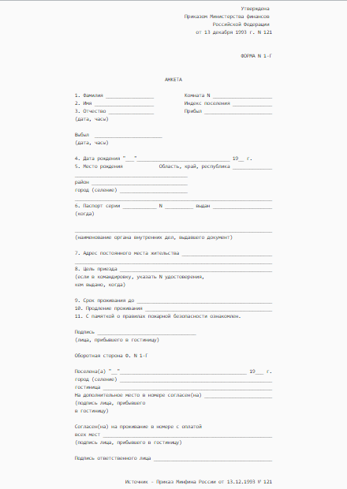

Рисунок А1 - Анкета (форма 1-Г). Заполняется гостем, прибывшим в командировку, на совещания, конференции.

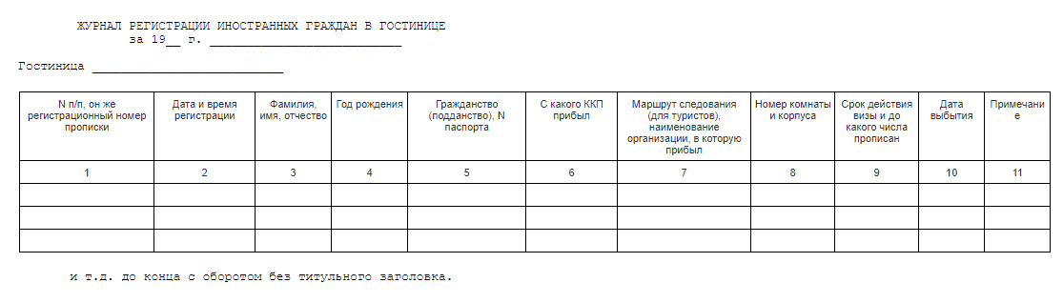

Рисунок А2 - Журнал регистрации иностранных граждан (форма 2-Г).

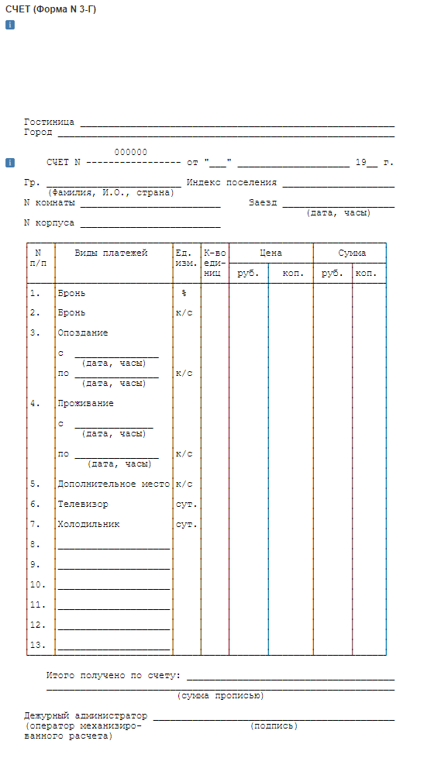

Рисунок А3 - Счет (формы 3-Г и 3-Гм).

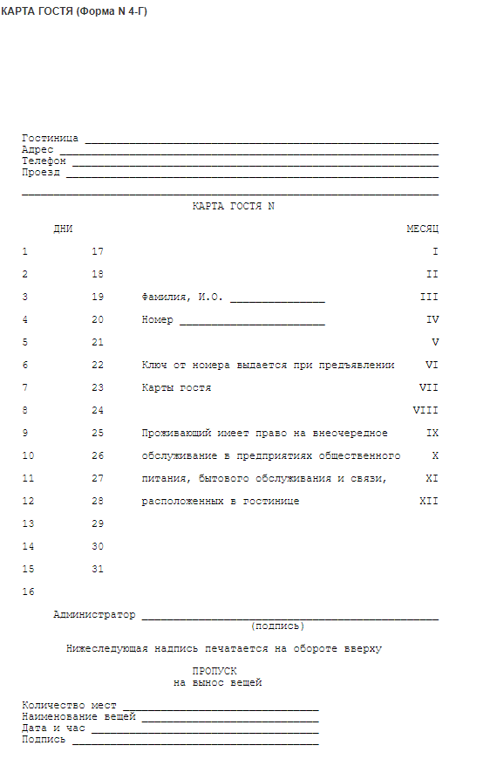

Рисунок А4 - Карта гостя (форма 4-Г).

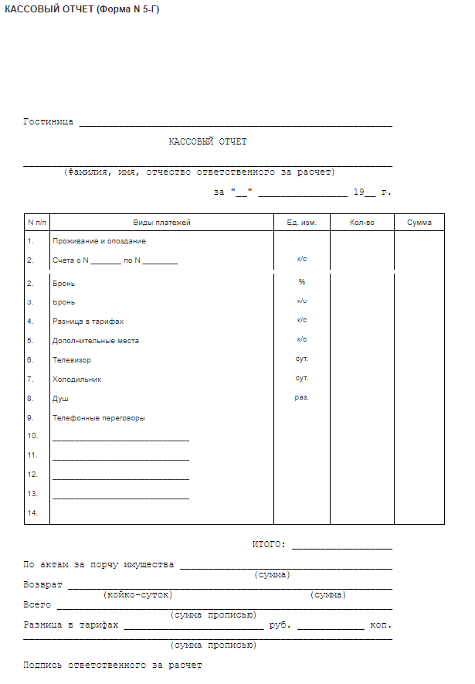

Рисунок А5 - Кассовый отчет (форма 5-Г).

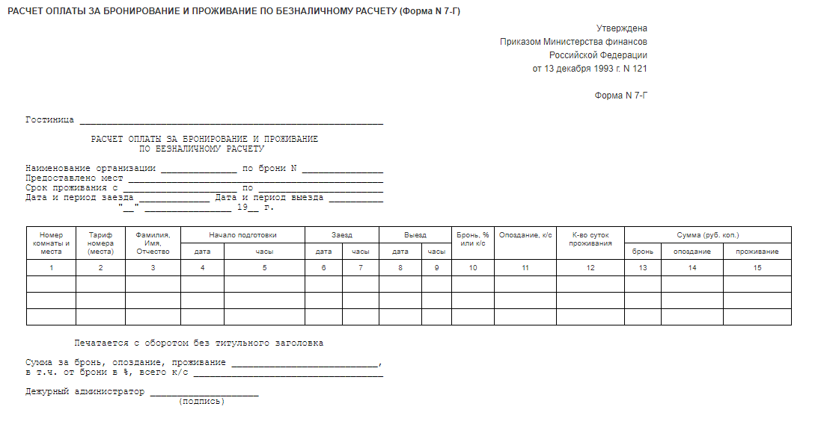

Рисунок А6 - Расчеты оплаты за бронирование и проживание по безналичному расчету (форма 7-Г).

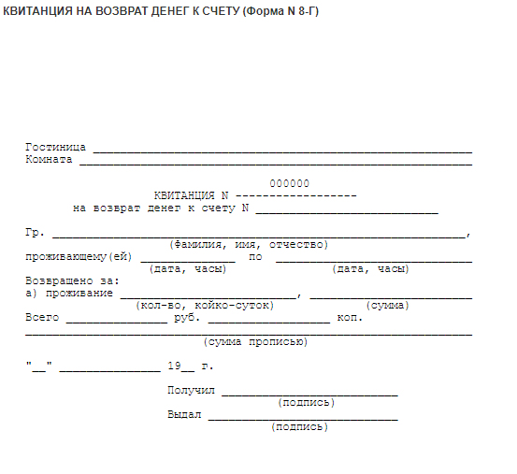

Рисунок А7 - Квитанция на возврат денег (форма 8-Г).

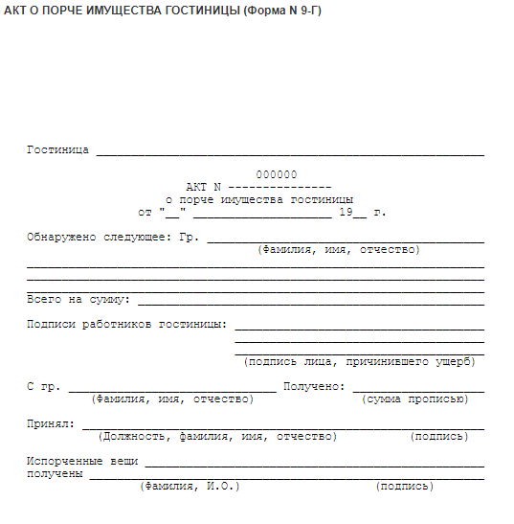

Рисунок А8 - Акт о порче имущества гостиницы (форма 9-Г).

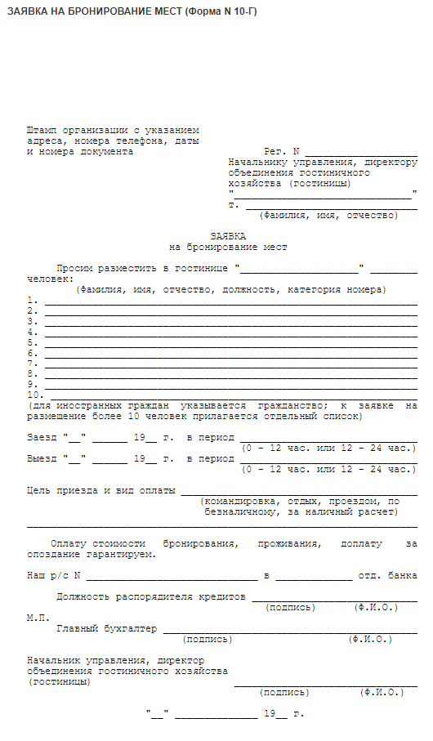

Рисунок А9 - Заявка на бронирование мест (форма 10-Г).

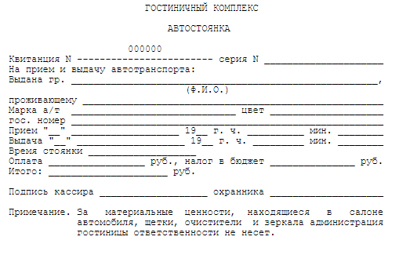

Автостоянка (форма 11-Г).

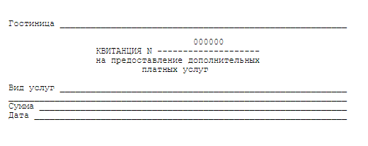

Рисунок А10 - Квитанция на предоставление дополнительных платных услуг (форма 12-Г).

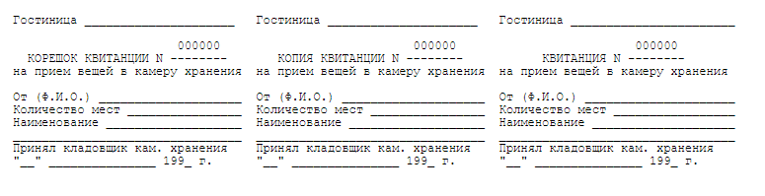

Рисунок А11 - Квитанция на прием вещей в камеру хранения (форма 13-Г).

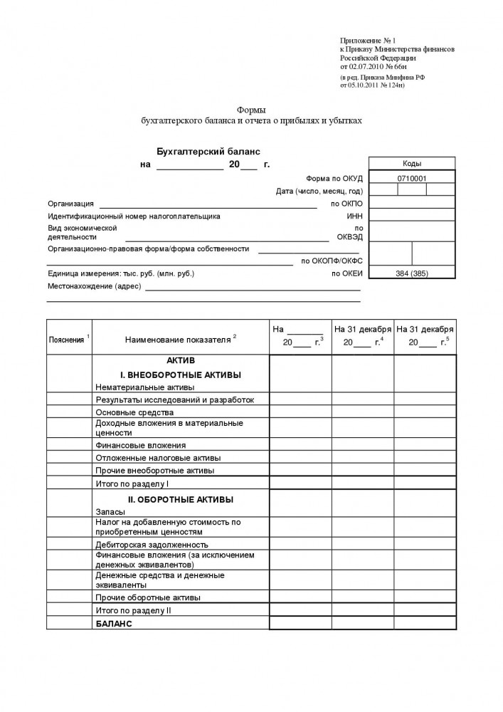

Рисунок А12 – Форма бухгалтерского баланса.

* 1. **Приложение Б**

В стоимость программного изделия включаются следующие затраты:

Затраты на создание информационной системы (проектирование и разработку)

Таблица Б1 - Заработная плата (по видам работ)

|  |  |  |  |  |
| --- | --- | --- | --- | --- |
| № | Вид работы | Кол-во часов | Ставка, руб. | Сумма, руб. |
| **1.** | Предпроектное обследование |  |  |  |
| 1.1. | **Сбор материалов обследования** | **57** |  | **13400** |
| 1.1.1 | Предварительное изучение  предметной области | 20 | 200 | 4000 |
| 1.1.2 | Выбор методов проектирования | 5 | 200 | 1000 |
| 1.1.3 | Выбор инструментальных средств проектирования | 2 | 200 | 400 |
| 1.1.4 | Разработка календарного плана- графика проведения обследования. | 5 | 200 | 1000 |
| 1.1.5 | Сбор и формализация материалов обследования | 15 | 200 | 3000 |
| 1.1.6 | Моделирование предметной области (построение моделей «Как есть» - IDEF0, IDEF3, диаграмм DFD, диаграмм системы ARIS). | 20 | 200 | 4000 |
| 1.2 | **Анализ материалов обследования.** | **65** |  | **13000** |
| 1.2.1 | Анализ и определение состава объектов автоматизации. | 10 | 200 | 2000 |
| 1.2.2 | Анализ и предварительный выбор комплекса технических средств (КТС). | 6 | 200 | 1200 |
| 1.2.3 | Выбор способа организации информационной базы (ИБ) и программного средства ведения ИБ | 4 | 200 | 800 |
| 1.2.4 | Выбор средства проектирования ПО системы и инструментальных средств программирования. | 5 | 200 | 1000 |
| 1.2.5 | Моделирование процессов предметной области ( построение моделей «Как должно быть» с помощью диаграмм стандартов IDEF0, IDEF3, диаграмм DFD, диаграмм системы ARIS.) | 20 | 200 | 4000 |
| 1.2.6 | Разработка технико-экономического обоснования (ТЭО) и технического задания (ТЗ) | 20 | 200 | 4000 |
| **2.** | **Техническое**  **проектирование** | **15** |  | **3000** |
| 2.1 | Принципы организации информационного обеспечения и информационной базы данных. | 5 | 200 | 1000 |
| 2.2 | Разработка форм документов и системы их ведения | 5 | 200 | 1000 |
| 2.3 | Разработка плана мероприятий по подготовке к внедрению системы. | 5 | 200 | 1000 |
| **3.** | **Рабочее проектирование** | **88** |  | **17600** |
| 3.1 | Проектирование архитектуры ПО | 10 | 200 | 2000 |
| 3.2 | Физическая реализация базы данных с помощью средств SQL Server Management Studio | 10 | 200 | 2000 |
| 3.3 | Заполнение БД тестовыми данными с помощью DBForge Data Generator | 3 | 200 | 600 |
| 3.4 | Создание основных форм справочников и документов с помощью MS Visual Studio, связь с БД | 20 | 200 | 4000 |
| 3.5 | Реализация общего интерфейса | 10 | 200 | 2000 |
| 3.6 | Реализация дизайна интерфейса | 10 | 200 | 2000 |
| **4.** | **Внедрение** | **25** |  | **5000** |
| 4.1 | Перенос приложения в облачную среду MS Azure | 10 | 200 | 2000 |
| 4.2 | Установка системы | 15 | 200 | 3000 |
|  | **Итого** | **250** | **4200** | **52000** |

Таблица - Б2 Стоимость расходных материалов

|  |  |  |  |
| --- | --- | --- | --- |
| Наименование статьи расходов | Стоимость ед., руб. | Кол-во | Сумма, руб. |
| Тетрадь общая | 20 | 5 | 100 |
| Флэшка (8 Гб) | 250 | 3 | 750 |
| Бумага офисная | 220 | 5 | 1100 |
| Заправка картриджа принтера | 250 | 3 | 750 |
| Электроэнергия(кВт) | 30000 | 1 | 30000 |
| **Итого** |  |  | **32700** |

Таблица Б3 - Амортизационные отчисления и т.д.

|  |  |  |  |
| --- | --- | --- | --- |
| Наименование статьи расходов | Стоимость ед., руб. | Коэффициент, норма амортизации, процент возмещения стоимости изношенной части средств | Сумма, руб. |
| Персональный компьютер (2 шт.) | 30000 | 0.05 | 3000 |
|  |  |  |  |
| Арендная плата за помещение | 12000 | 0.05 | 600 |
|  |  |  |  |
| **Итого** |  |  | **3600** |

Таблица Б4 Стоимость лицензионного программного обеспечения, используемого при разработке

|  |  |  |  |
| --- | --- | --- | --- |
| Наименование статьи расходов | Стои- мость ПО, руб. | Коэффициент, норма амортизации, процент возмещения стоимости ПО | Сумма, руб. |
| Среда разработки Visual Studio 2017 | 3546 | 0.125 | 443 |
| MS Word 2016 | 4090 | 0.125 | 511 |
| **Итого** |  |  | **954** |

**Затраты при внедрении**

Таблица - Б5 Стоимость одного рабочего места

|  |  |  |  |
| --- | --- | --- | --- |
| Наименование статьи расходов | Стоимость ед., руб. | Кол-во | Сумма, руб. |
| Персональный компьютер | 30000 | 2 | 60000 |
| Операционная система | 5000 | 2 | 10000 |
| **Итого** |  |  | **70000** |

Таблица Б6 Стоимость лицензионного программного обеспечения, которое необходимое приобрести для внедрения и успешного функционирования системы

|  |  |  |  |
| --- | --- | --- | --- |
| Наименование статьи расходов | Стоимость ед., руб. | Кол-во | Сумма, руб. |
| Среда разработки Visual Studio 2017 | 3546 | 1 | 3546 |
| MS Word 2016 | 4090 | 1 | 4090 |
| **Итого** |  |  | **7636** |

Рассчитаем общую сумму денежных средств, которую нам необходимо вложить в проект.

**R = S1 + S2 + … + Sm (руб.)**

**R** = 52000+3600+954+70000+7636 = **134190 руб.**

Рассчитаем потенциальную экономию от внедрения системы.

Разрабатываемая информационная система должна автоматизировать функции администрирования и мобильности деятельности всей гостиницы. Час работы администратора стоит 200 рублей.

Таблица Б7 – Операции в расчетах

|  |  |  |  |  |
| --- | --- | --- | --- | --- |
| № | Наименование операции | Кол-во операций за год | Время до,  часов | Время после, часов |
| 1 | Ввод данных в систему  (30 раз в день) | 10800 | 900 | 360 |
| 2 | Получение ежедневных  отчетов | 360 | 120 | 60 |
| 3 | Получение ежемесячных  отчетов | 12 | 4 | 2 |
| 4 | Получение ежеквартальных  отчетов | 4 | 1.5 | 0.8 |
| 5 | Экспорт в Excel (облако) | 376 | 62 | 31 |
|  | **ИТОГО** |  | **1087.5** | **453.8** |

Таким образом, разница (экономия) во времени составляет (T2 – T1 = Te час (за год)).

**Te** = 1087.5 - 453.8 = **633.7 час** (за год)

Суммарная экономия в рублях за год будет равна (Te час * P рублей = E (руб.))

**E** = 633.7 * 200 **= 126740 руб.**

В результате деления суммы расходов на разработку и внедрение системы на сумму экономии за год получим R / E = N (лет) – срок окупаемости.

**N =** 134190 / 126740 **= 1.059 лет**

* 1. **Приложение В**

ОБЩИЕ СВЕДЕНИЯ

Техническое задание

1.1 Настоящее техническое задание (ТЗ) является основным

документом, определяющим состав автоматизируемых функций и требования к их реализации, порядок создания, внедрения и приемки автоматизированной системы анализа финансово хозяйственной деятельности.

Полное наименование системы – автоматизированная информационная система «Управление гостиничным комплексом».

Условное обозначение – АИС «Управление гостиничным комплексом».

Заказчиком АИС «Управление гостиничным комплексом» является

гостиничный комплекс ООО «Хаус».

Разработчиком АИС «Управление гостиничным комплексом» является государственное образовательное учреждение высшего профессионального образования Алтайский государственный технический университет им. И.И. Ползунова (АлтГТУ), Кафедра информационных систем в экономике (ИСЭ).

Основанием для разработки технического задания является договор

на разработку и внедрение информационной системы № от ____________г.

*Адрес Заказчика:*

*Адрес Разработчика:*

Разработка Технического задания выполнена в соответствии с требованиями ГОСТ 34.602-89 “Информационная технология. Комплекс стандартов на автоматизированные системы. Техническое задание на создание автоматизированной системы.

2 НАЗНАЧЕНИЕ И ЦЕЛИ СОЗДАНИЯ (РАЗВИТИЯ) СИСТЕМЫ

2.1 АИС «Управление гостиничным комплексом» предназначена для:

Ведение учета проживания клиентов в гостинице;

Онлайн бронирование номеров;

Учет работ основных служб;

Объектом автоматизации в рамках АИС «Управление гостиничным комплексом» является гостиничный комплекс ООО «Хаус».

2.2 Целями создания АИС «Управление гостиничным комплексом» являются:

автоматизация ведения учета заселения, выселения и проживания клиентов на территории комплекса/гостиницы;

автоматизация ведения учета работы основных служб гостиницы;

упрощение работы администратора;

система онлайн бронирования для удобства клиента;

Для реализации поставленных целей АИС «Управление гостиничным комплексом» должна решать следующие задачи:

ввод клиентов, записей о проживании, проведенных работах в базу данных гостиницы;

редактирование введенных данных;

разделение города на «сектора» популярности;

повышение эффективности работы администратора;

формирование отчетов по работе гостиницы.

Критериями достижения цели создания АИС «Управление гостиничным комплексом» являются:

создание инструмента для решения поставленных задач;

повышение эффективности работы специалистов, занятых в сфере администрирования гостиницы, а также повышение её автономности.

3 ХАРАКТЕРИСТИКА ОБЪЕКТА АВТОМАТИЗАЦИИ

Объектом автоматизации в рамках АИС «Управление гостиничным комплексом» является гостиничный комплекс ООО «Хаус».

Основные функции объекта автоматизации:

Контроль размещения клиентов

Контроль за подготовкой номеров

Информирование клиентов о предоставляемых платных услугах, прием заявок на их выполнение

Учет движения номерного фонда

Оформление разрешений на поселение граждан по предъявлению паспорта или другого документа, удостоверяющего личность

Хранение, выдача и получение ключей от номеров гостиницы

Уборка номеров, коридоров, холлов, подсобных помещений номерного фонда

Контроль за наличием в каждом номере необходимых аксессуаров согласно стандарту

Контроль и учет всех производимых в отеле финансовых операций, включая получение и выдачу денежных средств, начисление и выплату заработной платы персоналу

Операционное обслуживание гостиничной деятельности, расчеты внутри отеля, с поставщика­ми и с кредиторами

Составление отчетных калькуляций себестоимости продукции (работ, услуг), выявление источников образования потерь и непроизводительных расходов, подготовка предложений по их предупреждению

Проведение инвентаризации денежных средств, товарно-материальных ценностей, расчетов и платежных обязательств

Обеспечение охраны и безопасности постояльцев и их личного имущества во время пребывания в отеле

Защита имущества гостиницы от враждебных действий (краж, актов вандализма и т.п.)

Поддержание общественного порядка и обеспечения надлежащего поведения во всех общественных местах отеля

Координация работы персонала службы организации питания по уборке ресторана, кафе, бара к рабочему дню

Координация работы обслуживающего персонала по подготовке залов к обслуживанию посетителей

Контроль за приемом заказов персоналом

Контроль за порядком, процедурой и последовательностью обслуживания клиентов, соблюдением технологии подачи пищи и правил сервировки в соответствии с каждым типом обслуживания, различными способами подачи блюд, сервировкой вин, алкогольных и безалкогольных напитков

Контроль эксплуатации отопительной системы, водоснабжения, канализации, средств связи, информационных систем, бесперебойной работы технического оборудования

соблюдение правил охраны труда и техники безопасности работниками

Контроль бесперебойной работы средств пожарной безопасности

Обеспечение своевременного необходимого ремонта помещений, систем и приборов

ТРЕБОВАНИЯ К СИСТЕМЕ

4.1 Требования к системе в целом

4.1.1 Требования к структуре и функционированию системы

4.1.1.1 АИС «Управление гостиничным комплексом» должна быть создана как интегрированная информационная система, состоящая из следующих подсистем:

|  |
| --- |
| Подсистеме ведения администрирования;  Подсистема учета работ служб;  Подсистема онлайн бронирования;  Подсистема отчетов;  Подсистема взаимодействия с другими системами;  Подсистема «мобильное приложение для администратора и директора». |

*Подсистема ведения администрирования* предназначена для учета вселения, бронирования, проживания и выселения клиентов из номеров, загруженности и контроля занятости номеров.

*Подсистема учета работ служб* предназначена для учета проведенных обязательных и дополнительных работ в виде документов, которые были осуществлены различными службами.

*Подсистема онлайн бронирования* предназначена для осуществления онлайн бронирования и выбора номеров клиентом.

*Подсистема отчетов* предназначена для ведения отчетов по номерам и услугам, общем ходе работы комплекса.

*Подсистема взаимодействия с другими системами* предназначена для возможности загрузки информации в базу данных из файла MS Excel, а также выгрузки отчетов в MS Excel.

*Подсистема «мобильное приложение для администратора и директора»* предназначенадля доступа к основных функциям системы через смартфон.

4.1.1.2 Требования к режимам функционирования системы

Основным режимом функционирования АИС «Управление гостиничным комплексом» является нормальный режим функционирования. В случае возникновения аварийных ситуаций (отсутствие связи с БД, разрушение БД, отсутствие подключения к интернету) необходимо предусмотреть восстановление нормального режима функционирования в срок, не превышающий 1 суток.

В нормальном режиме функционирования системы:

клиентское программное обеспечение и технические средства пользователей и администратора системы обеспечивают возможность функционирования круглосуточно;

серверное программное обеспечение и технические средства северов обеспечивают возможность круглосуточного функционирования, с перерывами на обслуживание;

исправно работает оборудование, составляющее комплекс технических средств;

исправно функционирует системное, базовое и прикладное программное обеспечение системы.

Для обеспечения нормального режима функционирования системы необходимо выполнять требования и выдерживать условия эксплуатации программного обеспечения и комплекса технических средств системы, указанные в соответствующих технических документах (техническая документация, инструкции по эксплуатации и т.д.).

4.1.1.3 Перспективы развития, модернизации системы

В дальнейшем возможно добавление новых модулей, которые будут реализовывать SMS-рассылки клиентам, объединение нескольких гостиниц в сеть.

4.1.2 Требования к надежности

4.1.2.1 Система должна сохранять работоспособность и обеспечивать восстановление своих функций при возникновении следующих внештатных ситуаций:

– при сбоях в системе электроснабжения аппаратной части, приводящих к перезагрузке ОС, восстановление программы должно происходить после перезапуска ОС и запуска исполняемого файла системы;

– при ошибках в работе аппаратных средств (кроме носителей данных и программ) восстановление функции системы возлагается на ОС;

Надежность функционирования должна обеспечиваться следующими способами:

надежностью приобретаемых технических средств;

резервированием оборудования;

соблюдением условий эксплуатации оборудования в соответствии с техническими условиями и проведением своевременных профилактических работ;

обеспечением вычислительного комплекса средствами стабилизации напряжения и источниками бесперебойного питания с тем, чтобы при аварийном отключении электроэнергии обеспечить его работоспособность на время, достаточное для корректного завершения работы;

применением технологии ведения информационной базы, исключающей ее утрату или искажение (резервная копия базы данных);

обеспечение стабильности работы интернета.

**4.1.3 Требования к безопасности**

Помещения, в которых устанавливаются комплексы технических

средств для эксплуатации АИC, должны соответствовать санитарным правилам и нормам, утвержденным Постановлением Госкомсанэпиднадзора России от 14 июля 1996 г. №14 “Гигиенические требования к видео-дисплейным терминалам, персональным электронно-вычислительным машинам и организации работы” (СанПиН 2.2.2. 542-96).

4.1.4 Требования к эргономике и технической эстетике

Создание любой информационной системы требует

широкомасштабного учёта человеческих факторов в данной области. Система «человек-машина» - сложная система, в которой человек-оператор (группа операторов) взаимодействует с техническим устройством в процессе управления, обработки информации и т.д. Цель эргономики – добиться максимальной эффективности работы системы путем оптимизации всех компонентов человеко-машинной системы, то есть придать системе максимально высокие потребительские свойства (удобство, комфортность, лёгкость обучения, продуктивность и эффективность).

4.1.4.1 Эргономика рабочего места

Рабочее место пользователя должно удовлетворять следующим рекомендациям:

высота рабочей поверхности рекомендуется в пределах 680-760 мм, высота рабочей поверхности, на которую устанавливается клавиатура, должна быть 650 мм;

рекомендуемая высота сиденья над уровнем пола должна быть в пределах 420-550 мм. Поверхность сиденья рекомендуется делать мягкой, передний край закругленным, а угол наклона спинки рабочего кресла – регулируемым;

необходимо предусматривать возможность различного размещения документов: сбоку от видеотерминала, между монитором и клавиатурой и т.п.;

при высоком качестве изображения на видеотерминале расстояние от глаз пользователя до экрана, документа и клавиатуры может быть равным.

4.1.4.2 Эргономика пользовательского интерфейса

При разработке пользовательского интерфейса необходимо соблюдать следующие правила:

цветовая гамма пользовательского интерфейса должна быть выдержана в мягких тонах (например, серый), сообщения, требующего особого внимания пользователя, должны быть выделены ярким цветом;

разрешение экрана должно обеспечивать спокойное восприятие информации с экрана;

одинаковые элементы управления для идентичных операций;

идентичные элементы управления в различных функциях должны иметь одинаковые «иконки» (вставка, удаление и т.п.);

стандартным операциям должны соответствовать «горячие» клавиши;

вложенность меню не должна превышать трех уровней;

при использовании управляющих элементов интерфейса не должны допускаться перекрещивания движения руки и движения глаз;

в диалоговом режиме должна соблюдаться однозначность восприятия вопроса.

**4.1.5 Требования к эксплуатации**

Условия и режим эксплуатации системы определяется составом

технических средств, используемых системой.

Помещения, в которых установлено оборудование, должны

соответствовать санитарно-техническим нормам, иметь охранную сигнализацию, в них должны быть обеспечены нормативные температурно-влажностные характеристики. Для стабильной работы системы должно быть организовано регламентное обслуживание технических средств.

4.1.6 Требования к защите информации от несанкционированного доступа (НСД)

4.1.6.1 Компоненты подсистемы защиты от НСД должны обеспечивать:

идентификацию пользователя, как в модуле администрирования, так и при онлайн бронировании;

проверку полномочий пользователя при работе с системой;

разграничение доступа пользователей на уровне задач и информационных массивов.

Пароли при вводе должны быть спрятаны с помощью маски.

4.1.6.2 Функциональная область защиты информации должна включать в себя следующие функции защиты, реализуемые разными компонентами системы:

функции, реализуемые операционной системой и СУБД;

функции защиты, реализуемые на уровне программного обеспечения;

функции администрирования средств безопасности.

4.1.6.3 Защита информации средствами администрирования:

сервер БД не должен быть сетевым сервером общего пользования, не использоваться как Internet или почтовый сервер;

выполнение регламентных и других работ на сервере должно производится в присутствии специалиста, ответственного за информационную безопасность;

основной пароль системы должен быть известен только системному администратору и храниться в опечатанном конверте у руководителя службы информатизации;

удаленное администрирование ОС допускается только на добавление/удаление новых пользователей, при смене паролей пользователей.

4.1.7 Требования по сохранности информации

4.1.7.1 Сохранность информации должна обеспечиваться физическими и организационными мерами.

К комплексу физических мер относятся:

наличие smart UPS, для обеспечения корректного завершения работы в случае отключения штатного питающего напряжения на длительное время;

наличие аппаратного «зеркала»;

наличие внешней памяти достаточной емкости;

обеспечение работы клиентского программного обеспечения только на уровне транзакций.

К комплексу организационных мер относятся:

обеспечение доступа в помещение в нерабочее время только в экстренных случаях, с обязательным протоколированием времени, сроков и причин пребывания в помещении;

наличие быстро доступной инструкции для экстренного останова и отключения питающего напряжения;

ежедневный backup (резервное копирование базы данных);

ежечасный backup log (резервное копирование транзакций);

дублирование резервной копии БД на внешнем носителе;

хранение не менее трех последних резервных копий.

**4.1.8 Требования к защите от влияния внешних воздействий**

Защита от влияния внешних воздействий должна обеспечиваться:

стандартными техническими средствами (UPS, заземление и т.п.);

организационными средствами (разграничение доступа).

4.1.9 Требования к патентной чистоте

Для обеспечения патентной чистоты АИС «Управление гостиничным комплексом» должно использоваться лицензионное общесистемное программное обеспечение.

4.1.10 Требования по стандартизации и унификации

Формы в системе должны проектироваться с учетом требований унификации:

формы и элементы управления должны быть выполнены в едином графической стиле, если они выполняют те же или похожие задачи;

внешнее поведение сходных элементов интерфейса (реакция на наведение указателя «мыши», переключение фокуса, нажатие кнопки) должны реализовываться одинаково для однотипных элементов.

Требования к подсистемам «Управление гостиничным комплексом»

Требования к подсистеме ведение администрирования

Система должна предусматривать произвольное множество ролей. Роли должны регламентировать, как доступность отображения и ввода информации, так и доступность функций и пунктов меню. Управление ролями должно производиться администратором системы.

Администрирование учетных записей пользователей: создание, изменение, удаление, установка пароля.

Сотрудник – возможность работать с таблицей задач, в соответствии с предоставленным доступом (просмотр своих задач, проставление результата выполнения, внесение комментариев).

Руководитель – те же права что у роли Сотрудник. Дополнительно: возможность создание задачи, назначать ответственных сотрудников, использовать подсистему отчётов.

Роль Администратора – управление ролями, администрирование пользователей, управление правами, внесение изменений и настроек ПО и т.д.

Требования к подсистеме учета работ служб

Требования к подсистеме онлайн бронирование

Бронирование должно быть простым и информативным.

Бронирование должно работать без каких-то задержек со стороны ПО.

Требования к подсистеме ведение базы данных

Способность подсистемы поддерживать правильны порядок операций записи.

Ежедневное резервное копирование базы данных.

Должен предусматривать комплекс мер для устранения аварийных ситуаций (непрерывный ввод пользователем данных и т.д.).

Требования к подсистеме отчётов

Должно поддерживаться сохранение сформированных отчетов в файл с возможностью их последующего быстрого открытия на этом же или другом компьютере без повторного формирования.

Должна быть возможность запуска отчета/обработки данных в фоне и продолжить работу в ИС.

Требование к подсистеме взаимодействий с другими системами

В системе должна быть предусмотрена выгрузка отчетов в MS Exсel.

Выгрузка отчётов должна быть по забронированным местам, клиентам.

Требование к подсистеме мобильного приложения для администратора и директора

Просмотр отчетов с помощью мобильного приложения.

Просмотр работы серверов с помощью мобильного приложения.

Требование к видам обеспечения

Требования к информационному обеспечению

Информационное обеспечение представляет собой совокупность необходимых для функционирования АИС «Управление гостиничным комплексом» данных и документов. Данные должны быть организованы в соответствующие таблицы базы данных, обеспечивающие оптимальный доступ к требуемой информации при реализации алгоритмов (поиска, сортировки).

В состав информационного обеспечения входят: нормативно-справочная информация, входные данные, выходные данные, система управления базами данных (СУБД), интерфейсы межсистемных обменов.

Состав данных должен быть достаточным для выполнения всех функций АИС «Управление гостиничным комплексом» и отвечать требованиям: полноты, достоверности, однозначной идентификации, непротиворечивости, необходимой точности представления.

Информационная база данных должна представлять собой реляционную базу данных, состоящую из связанных между собой информационных таблиц. В качестве СУБД должна быть использована промышленная, стандартная СУБД.

**Требования к лингвистическому обеспечению**

**Лингвистическое обеспечение АИС «Управление гостиничным комплексом» должно включать в себя совокупность следующих языковых средств:**

программирования;

ввода-вывода и манипулирования данными;

экспорта-импорта и преобразования данных;

взаимодействия пользователя с АИC.

В качестве языков программирования должны применяться современные объектно-ориентированные языки высокого уровня, отвечающие требованиям эффективности реализации алгоритмов и имеющие соответствующую поддержку в современных сетевых операционных средах:

встроенные языки программирования среды Visual Studio 2017;

язык программирования, описания и манипулирования реляционными данными в среде используемой СУБД, отвечающий стандарту ANSI SQL-92(SQL).

*В качестве языка ввода-вывода и манипулирования данными должен применяться язык манипулирования реляционными данными в среде используемой СУБД – SQL, например PL/SQL.*

*Импорт-экспорт и преобразование данных должны выполняться встроенным программным обеспечением, входящим в состав СУБД, в режиме диалога на русском языке. Программирование этого процесса должно выполняться только средствами SQL.*

*Языковое взаимодействие пользователя с АИС должно осуществляться посредством естественного языка и указания формализованных вариантов или команд АИС со стороны пользователя (элементы пользовательского интерфейса «меню», «кнопка», «мастер» и т.п.). В качестве основного естественного языка должен быть использован русский язык и язык данной предметной области. При взаимодействии АИС c пользователем на уровне администратора допускается применение английского языка.*

Требования к программному обеспечению

Программное обеспечение (ПО) АИС «Управление гостиничным комплексом» должно быть разработано в архитектуре клиент – сервер БД, обеспечивающей гибкое управление системой в целом, высокую производительность работы, масштабируемость. Допускается расположение сервера БД на том же компьютере, на котором установлено клиентской приложение.

Программное обеспечение АИС «Управление гостиничным комплексом» состоит из:

общесистемного ПО;

функционального ПО.

Общесистемное ПО обеспечивает работу функционального ПО и его сетевое взаимодействие.

В состав общесистемного ПО входят:

операционные системы (OC);

системы управления базами данных, включая средства импорта-экспорта и преобразования данных;

системы драйверов и/или менеджеров для организации универсального взаимодействия функционального ПО с конкретной версией СУБД;

системы, обеспечивающие форматированное и наглядное представление данных для анализа и создания отчетных печатных форм (системы представления данных).

Допускается использование других средств для импорта-экспорта и преобразования данных.

Функциональное ПО должно выполнять специальные функции, в соответствии с задачами управления и процессами обработки информации в АИС.

Функциональное ПО должно разрабатываться с учетом:

масштабирования по мере усложнения и увеличения объемов обрабатываемой информации;

возможного расширения возможностей АИС «Управление гостиничным комплексом» при помощи обновлений программы;

максимальной устойчивости частей ПО при масштабировании и/или расширении возможностей какой-то отдельной его части;

администрирование и управление АИC должно ограничиваться знаниями используемой СУБД и ее SQL-языка, ОС и программами представления данных.

В качестве ОС должны быть использованы совместимые высокопроизводительные сетевые ОС:

MS Windows 10;

*В качестве СУБД должна быть использована БД среды Visual Studio 2017.*

Использование других средств для импорта-экспорта и преобразования данных допускается, но не рекомендуется.

В качестве систем представления данных могут использоваться любые средства, обеспечивающие их настройку и сопровождение в процессе эксплуатации на уровне пользователя (т. е. без специальных знаний и опыта в области программирования). Одной из основных таких систем должен быть пакет Microsoft Office или подобный со схожим пользовательским интерфейсом.

Функциональное ПО должно выполнять специальные функции, в соответствии с задачами управления и процессами обработки информации в АСОИ.

Разработка функционального ПО должна производиться на:

встроенных языках среды Visual Studio 2017;

языке программирования и манипулирования реляционными данными в среде используемой СУБД.

Функциональное ПО должно разрабатываться с учетом:

масштабирования по мере усложнения и увеличения объемов обрабатываемой информации;

возможного расширения возможностей АИС «Управление гостиничным комплексом» с помощью подключения новых программных модулей;

максимальной устойчивости частей ПО при масштабировании и/или расширении возможностей какой-то отдельной его части;

администрирование и управление АИC должно ограничиваться знаниями используемой СУБД и ее SQL-языка, ОС и программами представления данных.

Функциональное ПО клиента должно выполняться на платформе Windows 10 и требований к переносимости на другие платформы не выдвигается.

**4.3.4 Требования к организации пользовательских интерфейсов**

Пользовательские интерфейсы должны обеспечить выполнение функций пользователей на их рабочих местах с использованием выборочных или всех данных из БД соответствующего уровня.

При разработке пользовательского интерфейса необходимо предусмотреть представление данных в виде:

табличного просмотра;

карточного просмотра.

Табличный просмотр – представление множества объектов БД в виде строк и столбцов, где строки представляют объекты, а столбцы – размерные атрибуты объекта.

Карточный просмотр – представление единичного экземпляра в виде множества атрибутов объекта, имеющие строго определенное место в карточке.

В режиме работы табличного просмотра должны выполняться следующие операции: сортировка, поиск, фильтрация, печать.

Стандартный фильтр должен включать те поля набора данных, по которым необходимость задавать условия выборки является наиболее актуальной. При необходимости, должна быть предоставлена возможность дополнения в фильтр перечня полей связанных таблиц.

В режиме карточного просмотра режимы сортировка, поиск, фильтр должен выполняться по атрибутам, из соответствующего табличного просмотра.

Печать должна обеспечивать текущее представление данных на устройство печати с возможностью предварительной корректировки (настройки).

При разработке пользовательских интерфейсов необходимо соблюдать:

адекватность особенностям пользователей – все модули должны быть ориентированы на один уровень пользователей. Необходимо учитывать следующие особенности пользователей:

стаж работы, навыки работы;

опыт работы с подобными системами;

знание терминологии;

физические параметры (возраст).

2) адекватность среде использования системы. Основные составляющие этой среды:

временные ограничения на выполнение действий;

наличие перерывов в общении пользователей с системой;

разрешение мониторов;

скорость работы системы в целом.

3) адекватность отображения объектов системой и связи между ними:

взаимное расположение объектов на экране должно соответствовать их логической связи;

наиболее важная (ключевая) информация должна быть на виду и легко доступна;

отсутствие избыточности информации.

преемственность и типизация интерфейса во всех подсистемах:

типичность простых диалогов;

типичность информационных сообщений;

типичность представления данных;

типичность элементов управления.

4.3.5 Требования к техническому обеспечению

Технические требования разработаны исходя из условий использования при разработке АИС «Управление гостиничным комплексом» последних версий общесистемного программного обеспечения.

Требования к комплектации рабочей станции АИС «Управление гостиничным комплексом»:

- процессор не ниже 1,5 ГГц.

- оперативная память не менее 2 Гбайт;

- монитор 17’’ с рабочим разрешением 1024x768 точек;

- HDD не менее 20 Гбайт;

- клавиатура;

- мышь.

**4.3.6 Требования к метрологическому обеспечению**

Специальных требований к метрологическому обеспечению АИС «Управление гостиничным комплексом» не предъявляется.

Требования к организационному обеспечению

Организационное обеспечение АИС должно быть представлено совокупностью мероприятий, средств и нормативных документов, определяющих:

- нормативно-правовую и организационную базы;

- разработку, внедрение и функционирование системы;

- внедрения и функционирования системы;

- структуру и порядок взаимодействия элементов АИС;

- затраты, источники и эффективность использования денежных средств;

должностные инструкции, устанавливающие функции, права, обязанности и ответственность работников, участвующих в эксплуатации АИС.

Эксплуатация АИС должна осуществляться администратором, программистами.

Функции пользователей и порядок работы в АИС должны быть описаны в документе «Руководство пользователя».

Обучение специалистов правилам работы с программным обеспечением АИС должно происходить в процессе опытной эксплуатации.

СОСТАВ, СОДЕРЖАНИЕ И СТОИМОСТЬ РАБОТ ПО СОЗДАНИЮ СИСТЕМЫ

5.1 Состав и сроки выполнения работ каждой очереди должны определяться календарным планом работ по созданию системы.

ПОРЯДОК КОНТРОЛЯ И ПРИЕМКИ СИСТЕМЫ

6.1 Ввод в действие АИС «Управление гостиничным комплексом» должен осуществляться в соответствии с ГОСТ 34.6О1-90 «Автоматизированные системы. Стадии создания».

6.2 Приемка работ по очередям и стадиям создания, порядок согласования и утверждения приемочных документов должен осуществляться в соответствии с договорами между Заказчиком и Разработчиком.

6.3 Приемка работ по созданию каждой очереди системы должна проходить в два этапа:

приемка на контрольном примере;

ввод в опытную эксплуатацию (ОЭ).

6.3.1 Приемка системы на контрольном примере заключается в проверке правильности реализации функций, определенных техническим заданием, на контрольных (тестовых) данных или на минимально необходимом для проверки всех функций объеме реальных данных.

6.3.2 Ввод системы в ОЭ заключается в разработке программы ОЭ, утверждаемой Заказчиком, определяющей порядок и сроки проведения работ ОЭ. В программу ОЭ должны быть включены следующие виды работ:

обучение пользователей правилам эксплуатации системы;

проверка реализации функций системы на реальных данных;

проверка информационных связей системы с другими системами;

доработка системы и корректировка документа «Руководство пользователя» по замечаниям Заказчика.

В ходе опытной эксплуатации должен вестись рабочий журнал регистрации сведений о качестве функционирования системы. По результатам опытной эксплуатации составляется соответствующий акт завершения работ.

6.3.3 По завершении комплексной отладки и опытной эксплуатации системы в целом АИС «Управление гостиничным комплексом» должна быть сдана в промышленную эксплуатацию.

Приемка АИС «Управление гостиничным комплексом» в промышленную эксплуатацию заключается в выполнении следующих работ:

проверки соответствия выполненных работ требованиям технического задания;

проверки работоспособности системы на реальных данных;

проверки подготовленности пользователей к работе с системой;

выработки рекомендаций по дальнейшему развитию системы.

6.3.4. Для приемки АИС «Управление гостиничным комплексом» в промышленную эксплуатацию должна быть создана приемочная комиссия, в которую входят представители Заказчика и Разработчика.

Работа комиссии завершается подписанием актом приемки-передачи программного продукта.

ТРЕБОВАНИЯ К СОСТАВУ И СОДЕРЖАНИЮ РАБОТ ПО ПОДГОТОВКЕ ОБЪЕКТА АВТОМАТИЗАЦИИ К ВВОДУ В ДЕЙСТВИЕ

7.1 Для подготовки к вводу в действие АИС «Управление гостиничным комплексом» необходимо выполнить следующие основные мероприятия:

7.1.1 Организационные мероприятия:

провести обучение персонала;

назначить системного администратора;

ввести изменения в должностные инструкции.

7.1.2 Технические мероприятия:

оборудовать помещения, в которых будут размещены ПЭВМ, соответствующим количеством двухполюсных розеток 220В (с заземлением), из расчета – 2 розетки на одну ПЭВМ;

оборудовать помещения, в которых размещаются ПЭВМ, средствами охранной и пожарной сигнализации;

осуществить монтаж и наладку комплекса технических средств;

7.1.3 Организация базы нормативно-справочной информации:

провести анализ используемой нормативно-справочной информации (НСИ);

выбрать классификаторы информации;

завести НСИ на машинные носители информации.

7.2 Работы по п.п. 7.1.1 – 7.1.3 выполняет Заказчик АИС.

8 ТРЕБОВАНИЯ К ДОКУМЕНТИРОВАНИЮ

8.1 При создании системы должна быть разработана следующая техно-рабочая документация:

Перечень входных данных и выходных документов;

Описание массива информации (структура таблиц информационной базы);

Руководство пользователя (для соответствующих рабочих мест).

Техно-рабочая документация АИС «Управление гостиничным комплексом» должна разрабатываться в соответствии с государственными стандартами:

ГОСТ 34.2О1-89 «Информационная технология. Комплекс стандартов на автоматизированные системы. Виды, комплектность и обозначение документов при создании автоматизированных систем»;

РД 50-34.698-90 «Методические указания. Информационная технология. Комплекс стандартов и руководящих документов на автоматизированные системы. Автоматизированные системы. Требования к содержанию документов».

8.2 Документация на систему должна передаваться Заказчику на бумажных носителях и в электронном виде в двух экземплярах.

8.3 Функциональное программное обеспечение должно устанавливаться на жестких магнитных дисках ПЭВМ Заказчика.

* 1. **Приложение Г**

1. **Руководство пользователя**

Программа представляет из себя web-приложение, доступ к которому пользователь может получить с помощью любого браузера. Достаточно ввести доменное имя в строке поиска.

Web-интерфейс состоит из нескольких страниц:

* Стартовая страница;
* Страница бронирования;
* Страница списка клиентов;
* Страница списка сотрудников;
* Страница входа/регистрации
* Страница регистрации оплаты;
* Страница комнат;

Подробнее рассмотрим каждую страницу.

При переходе на сайт необходимо пройти авторизацию, после чего происходит автоматический переход на стартовую страницу. Ссылки на другие страницы:

* На страницу бронирования;
* На страницу списка клиентов;
* На страницу списка сотрудников;
* На страницу регистрации оплаты;
* На страницу списка комнат;

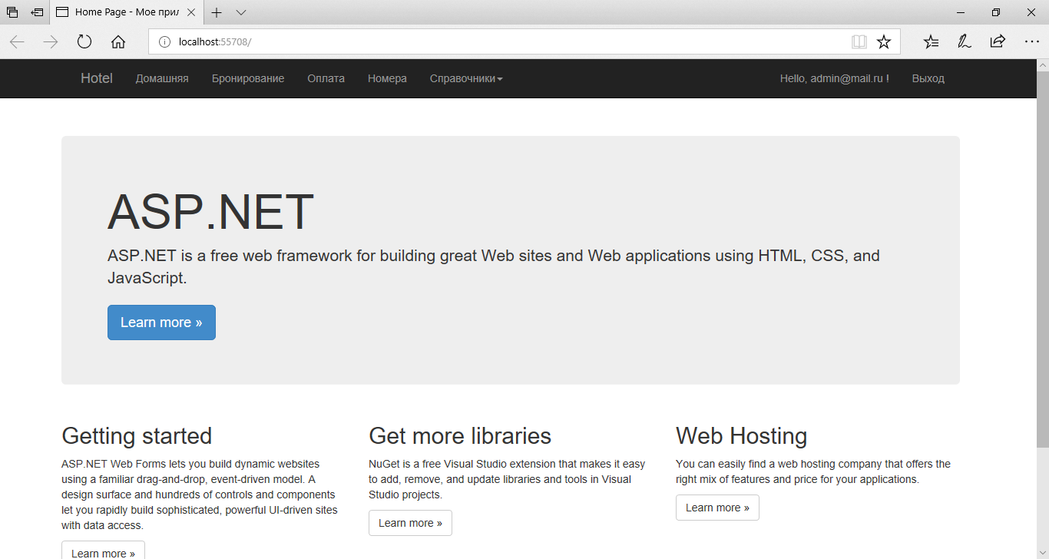

Рисунок Г1 – Стартовая страница сервиса

Сверху расположена панель навигации, с помощью которой можно перейти на другие страницы.

Страница бронирования:

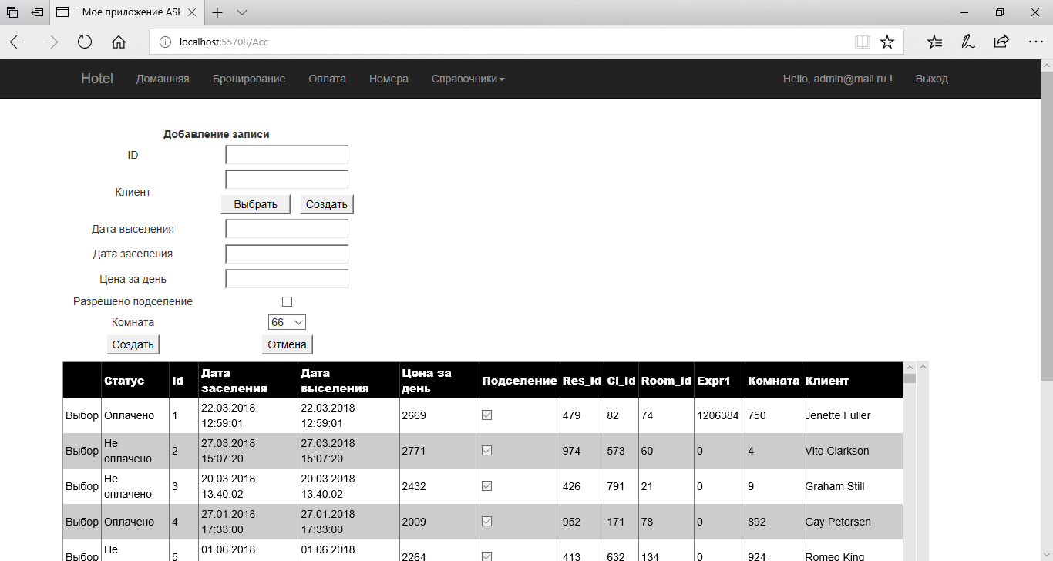

Рисунок Г2 – Страница бронирования

На странице бронирования отображаются данные о заселении гостей. Здесь с помощью текстовых полей можно создавать и изменять записи. Выбор клиента осуществляется следующим образом: если клиент уже обслуживался и он записан в базу, нужно нажать на кнопку «Выбрать», после чего откроется таблица с выбором клиента:

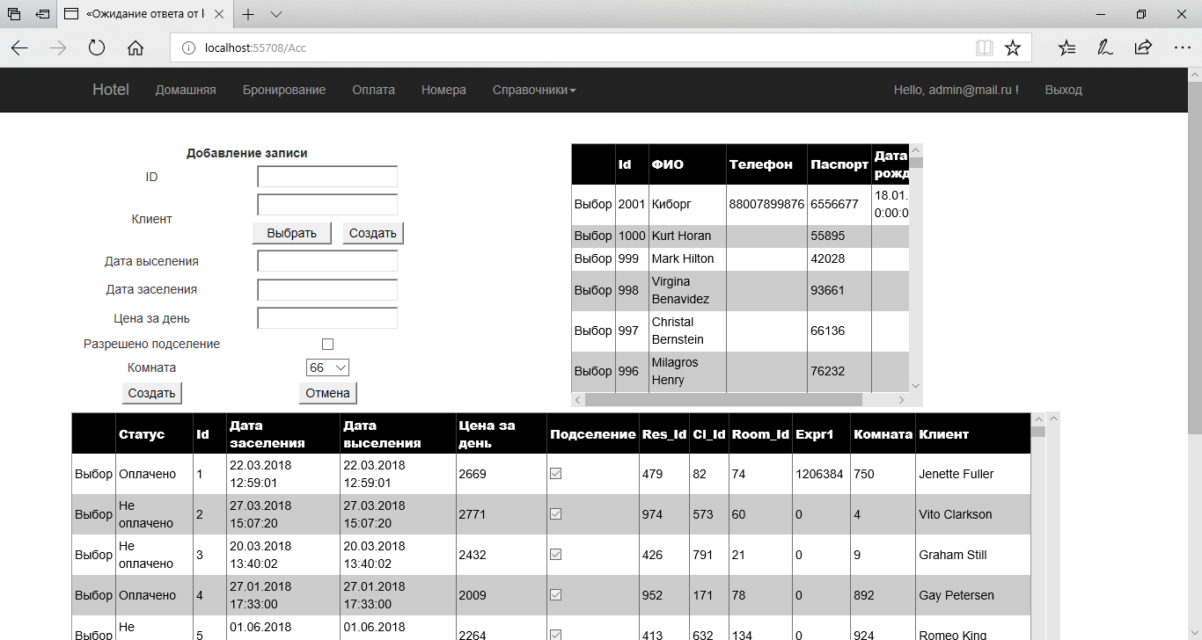

Рисунок Г3 – Таблица выбора клиента

Если клиент новый, то необходимо нажать на кнопку «Создать», откроется панель для записи нового клиента:

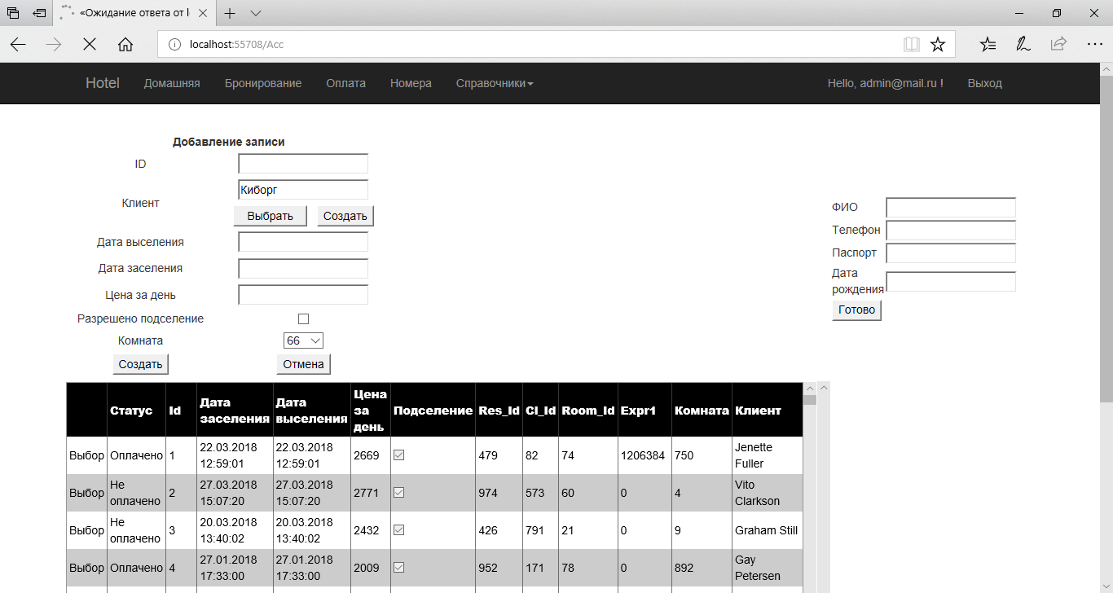

Рисунок Г4 – Запись клиента

В таблице, помимо общих данных, отображается статус об оплате.

Страница «Оплата»:

Страница оплата содержит основные сведения о внесенной оплате:

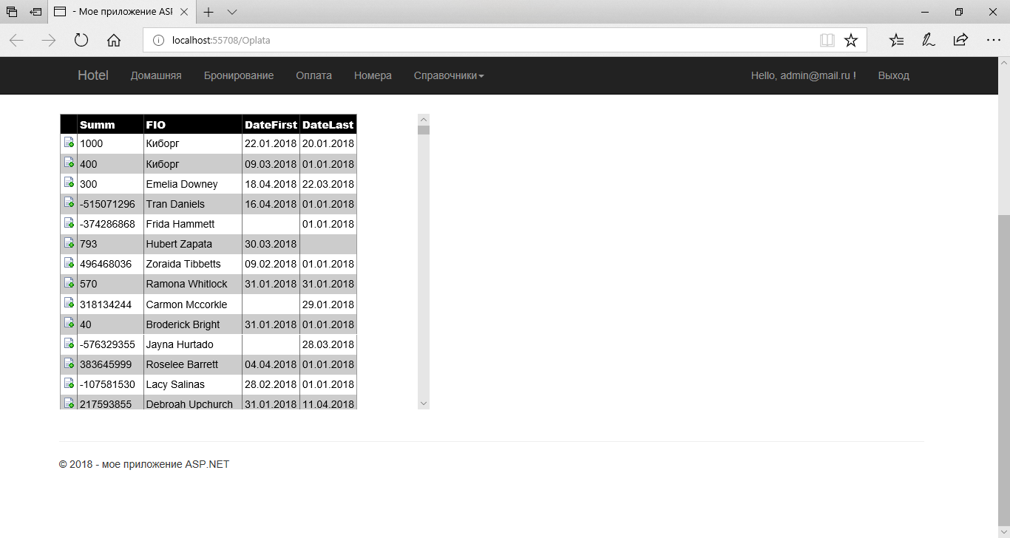

Рисунок Г5 – Оплата

При нажатии на кнопку добавления открывается панель ввода оплаты:

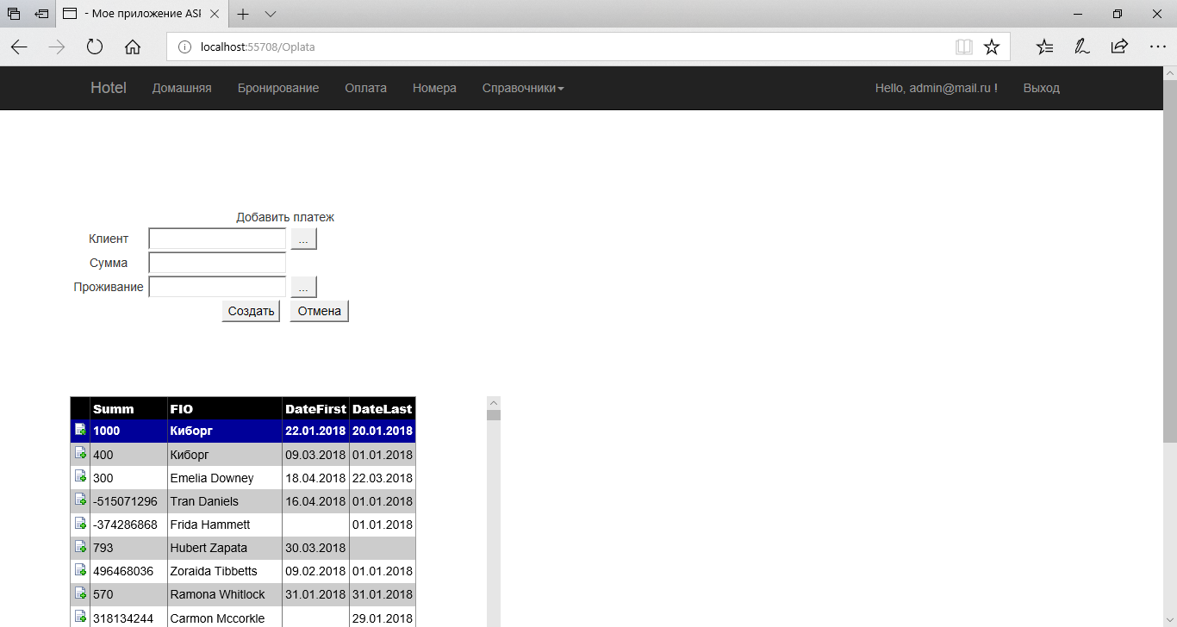

Рисунок Г6 – Панель ввода данных

Для ввода данных также необходимо заполнить поля. Для заполнения полей «Клиент» и «Проживание» следует нажать на соответствующие кнопки справа и выбрать необходимые значения.

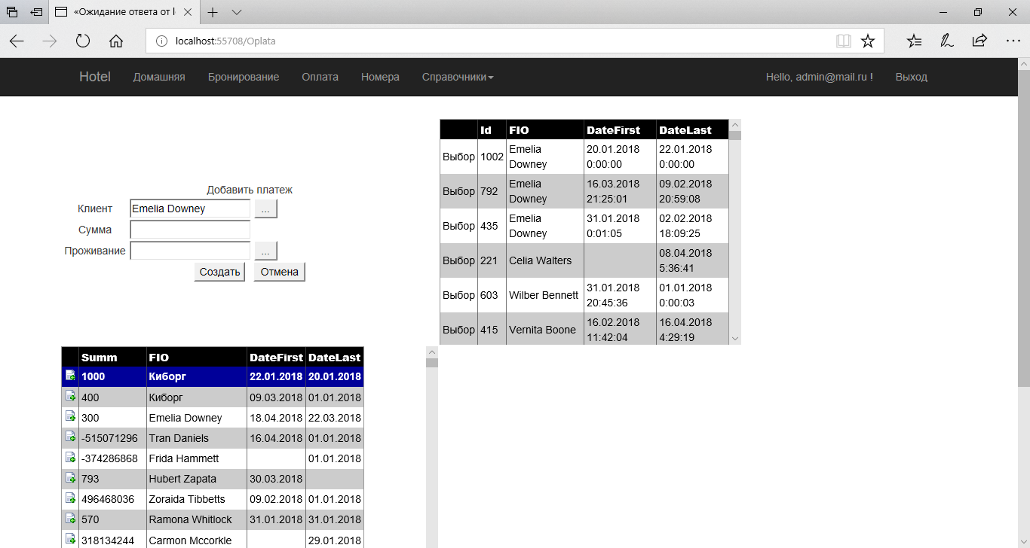

Рисунок Г7 – Выбор значений

Страница «Номера»:

На этой странице расположена таблица для отображения данных о номерах:

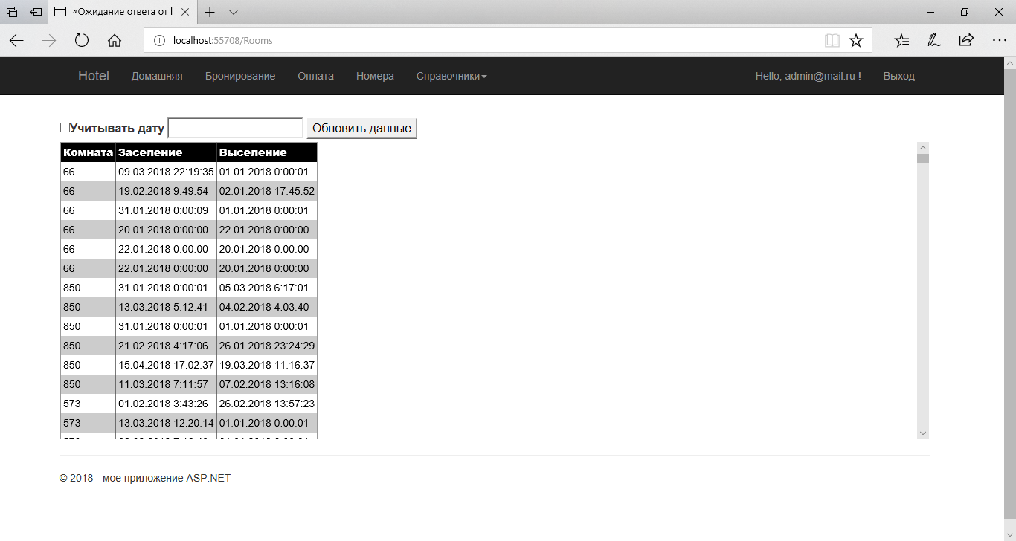

Рисунок Г8 – Таблица с данными о номерах

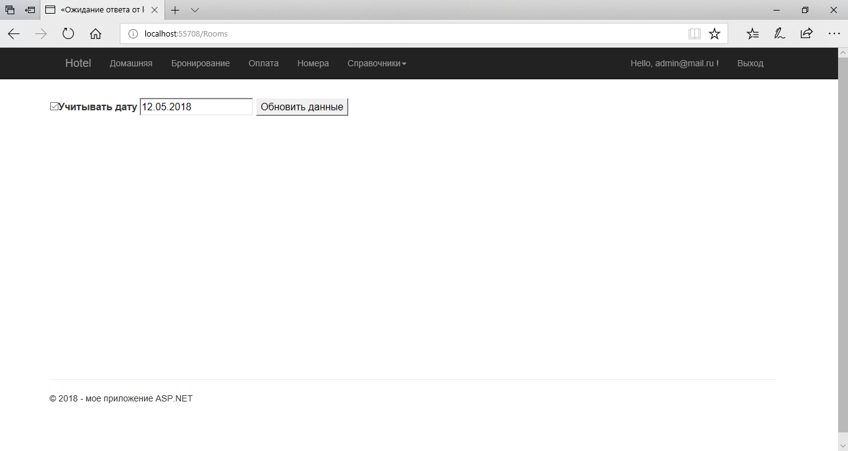

Рисунок Г9 – Отбор по дате

Справочники:

Для отображения данных о клиентах и сотрудниках присутствуют две страницы с таблицами:

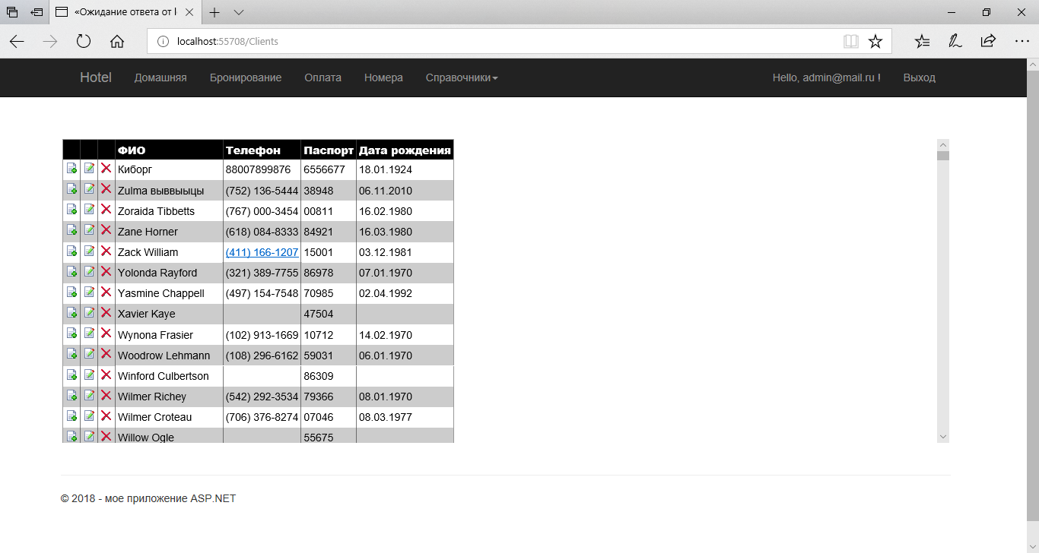

Рисунок Г10 – Клиенты

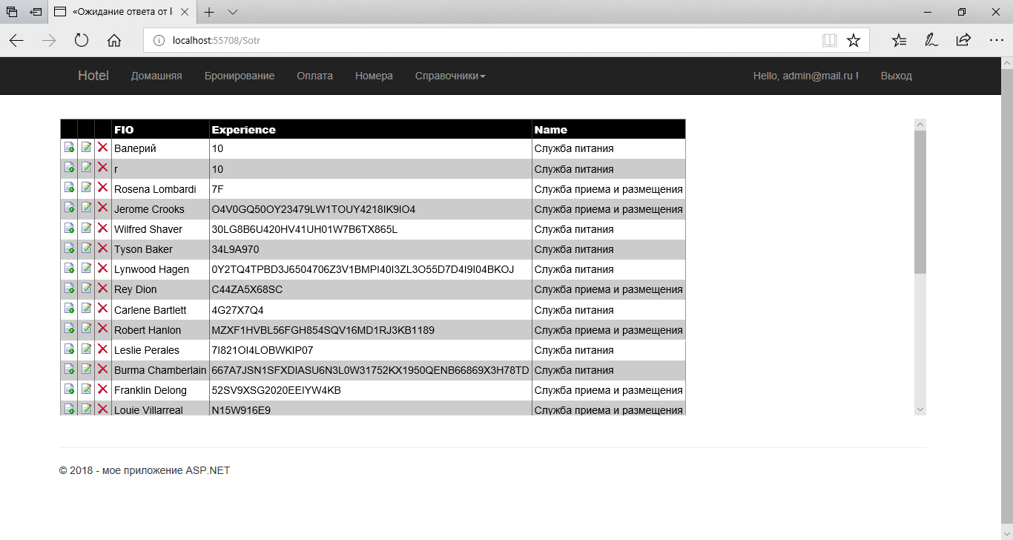

Рисунок Г11 - Сотрудники

**Руководство программиста**

Сервис представляет из себя систему из нескольких модулей:

* База данных
* Web-интерфейс

База данных состоит из 12 таблиц.

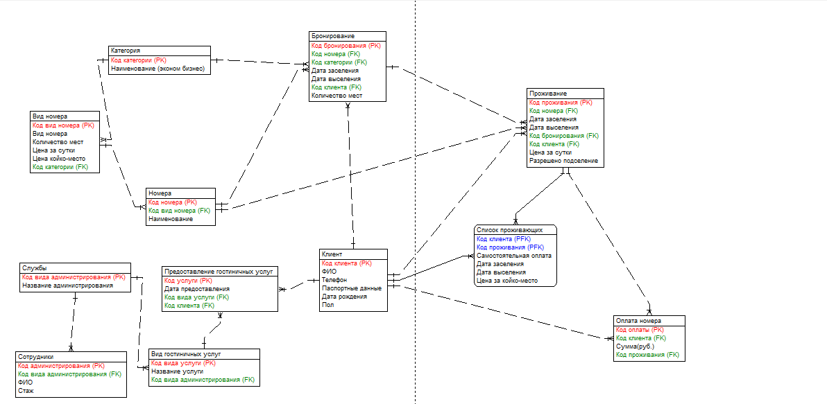

Рисунок Г12 – Схема базы данных

Подключение реализовано с помощью стандартных средств – элемент SqlDataSource задает строку соединения и запросы к базе для элемента, источником данных для которого он был выбран.

Страница «Бронирование»

GridView заполняются с помощью SqlDataSource. Поле статус создается программно:

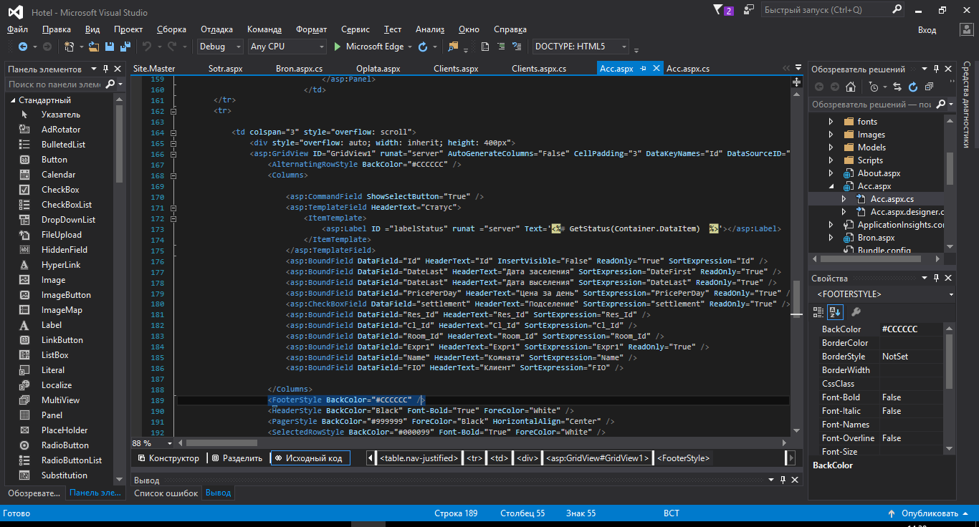

Рисунок Г13 – Поле статус

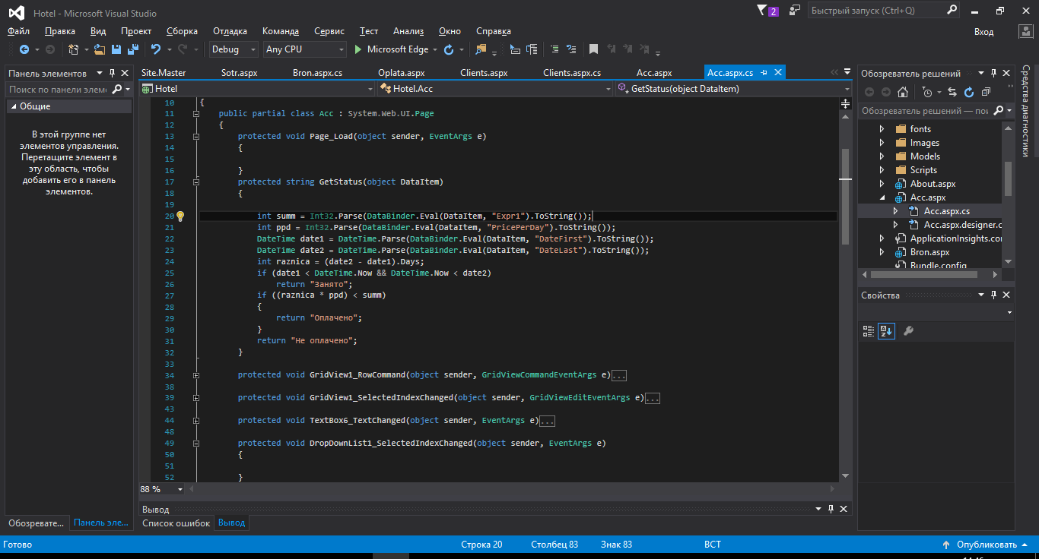

Рисунок Г14 – Обработка заполнения поля

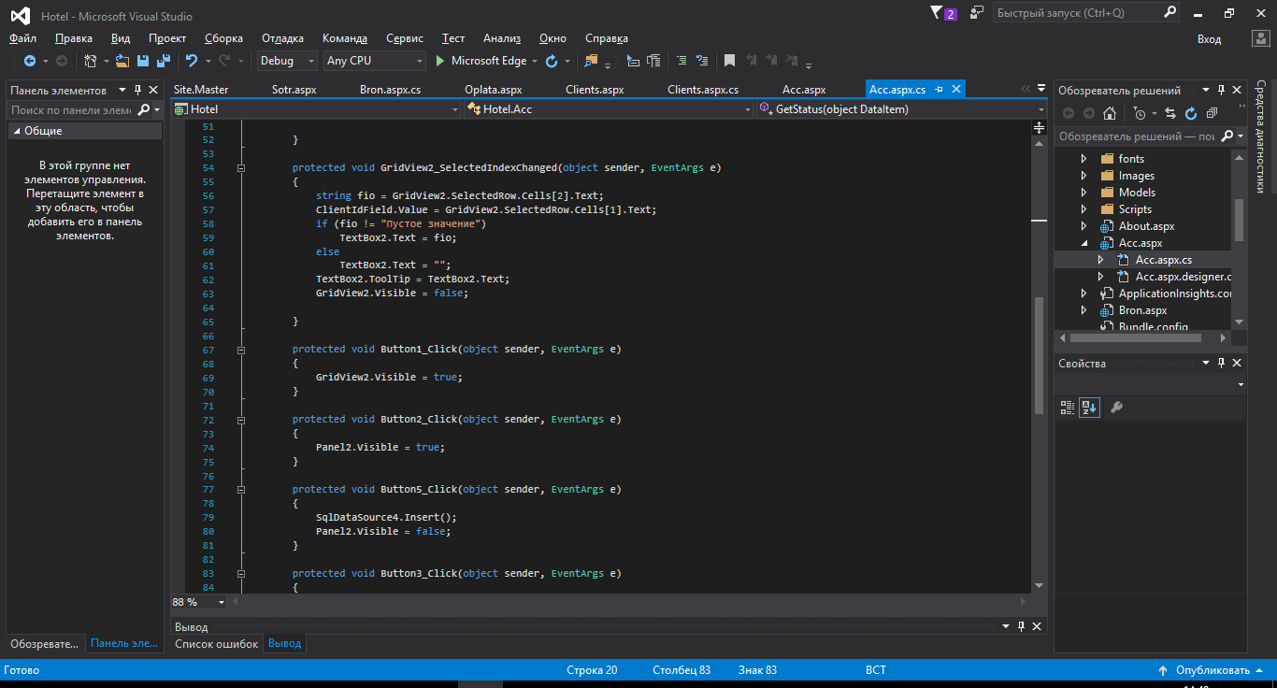

Рисунок Г15 – Выбор поля из GridView2

В классе Oplate содержаться подобные операции для GridView:

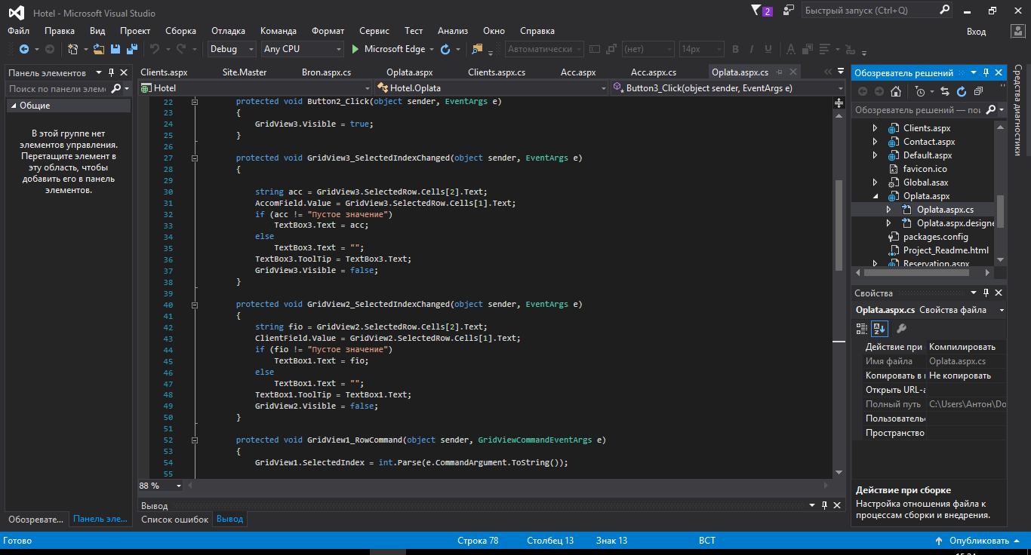

Рисунок Г16- Обработка SelectedIndex

В форме Rooms.cs также идет обработка выбора данных по дате:

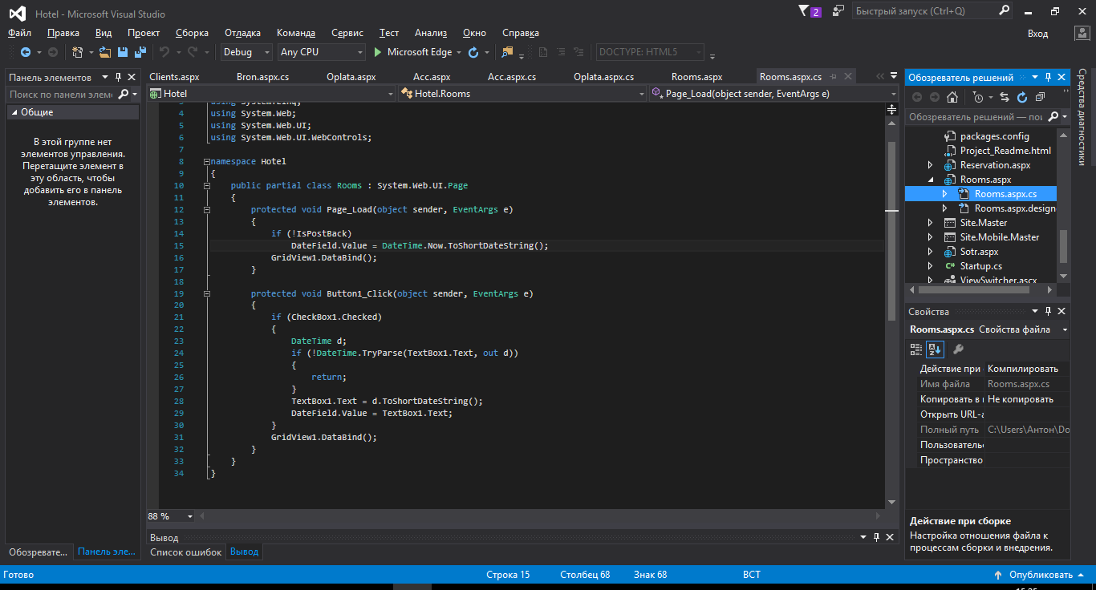

Рисунок Г17 – Отбор по дате

Проверка по имени команд:

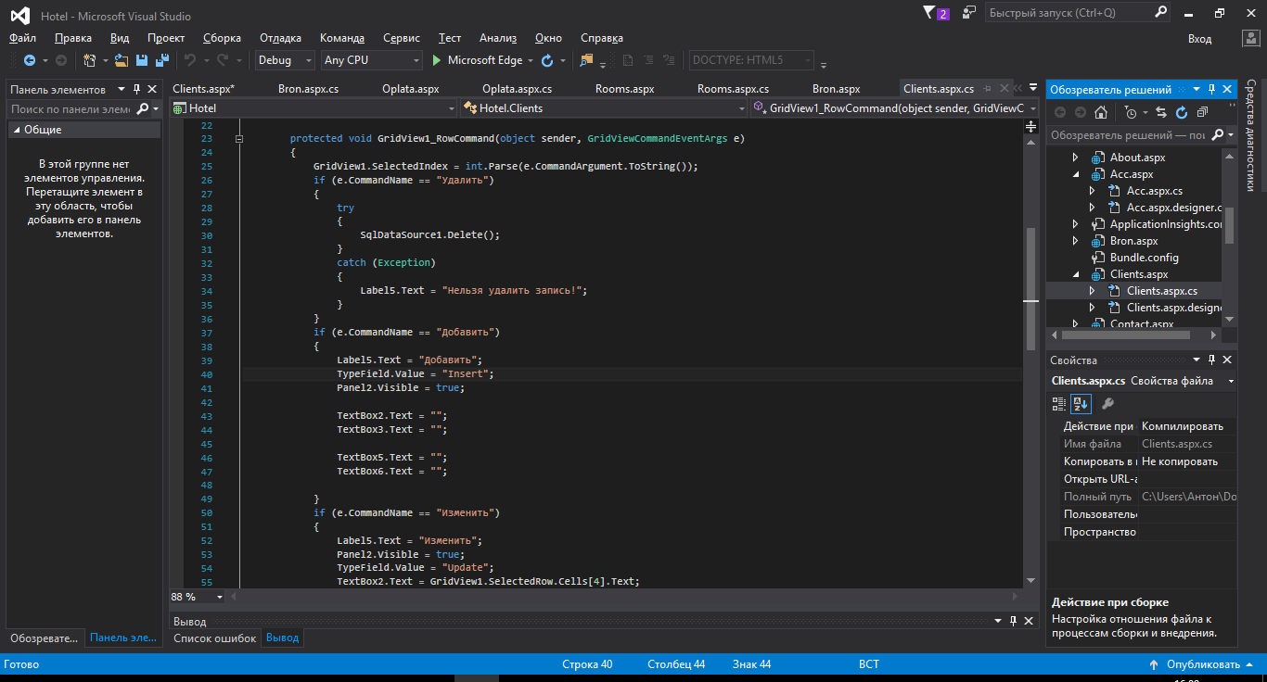

Рисунок Г18 - Команды

* 1. **Приложение Д**

УТВЕРЖДАЮ

______________________________

(должность)

______________________________

(наименование субъекта РФ)

___________ __________________

(подпись) (Фамилия И.О.)

"__" _____________ 2018 г.

АКТ N ___

приемки в опытную эксплуатацию автоматизированной

информационной системы "Friendly Cloud"

___________________________________________________________________

(наименование объекта)

1. Присутствовали:

от ________________________________________________________________________

(наименование организации-исполнителя

___________________________________________________________________________

должность, Ф.И.О. сотрудника(ов))

от ________________________________________________________________________

(наименование объекта

___________________________________________________________________________

должность, Ф.И.О. сотрудника(ов))

2. Основание для выполнения работ:

___________________________________________________________________________

3. Проверка установки АИС "Friendly Cloud"

___________________________________________________________________________

4. Выполнены следующие виды работ:

1. Настройка рабочего места

2. Установка необходимого ПО

3.Обучение персонала

5. Наименование версии:

Friendly Cloud 1.1

6. Результат:

1. Установка и ввод в действие модифицированной версии.

2. Проверка работоспособности АИС "Friendly Cloud".

3. Обучение персонала.

____________________________ ______________________________________

(специалист) (специалист организации - Исполнитель)